

**tài liệu dự án**

**Website quản lý cửa hàng đồ ăn nhanh**



|  |  |
| --- | --- |
| Giảng viên | : Hoàng Thị Hồng |
| Nhóm | : Tank Food |
| Thành viên | : Nguyễn Đặng Thành Thái – TB00919 |
|  | : Bùi Đăng Khoa – TB00417 |
|  | : Nguyễn Đức Anh – TB00722 |
|  | : Nguyễn Đình Nam – TB00921 |

March 15, 2025

Trường Cao Đẳng FPT POLYTECHNIC

MỤC LỤC

1 Giới thiệu dự án 4

1.1 Giới thiệu công ty LapTrinhCity 4

1.2 Yêu cầu của công ty 4

1.3 Lập kế hoạch dự án 4

2 Phân tích yêu cầu khách hàng 4

2.1 Sơ đồ Use Case 4

2.2 Đặc tả yêu cầu hệ thống (SRS) 4

2.2.1 Quản lý nhân viên 5

2.2.2 Quản lý chuyên đề 5

2.2.3 Quản lý người học 5

2.2.4 Quản lý khóa học 5

2.2.5 Quản lý học viên 5

2.2.6 Quản lý tổng hợp – thống kê 5

2.2.7 Đăng nhập 5

2.2.8 Đổi mật khẩu 5

2.3 Sơ đồ triển khai và yêu cầu hệ thống 5

2.3.1 Sơ đồ triển khai 6

2.3.2 Yêu cầu hệ thống 6

3 Thiết kế ứng dụng 6

3.1 Mô hình công nghệ ứng dụng 6

3.2 Thực thể 6

3.2.1 Sơ đồ quan hệ thực thể (ERD) 6

3.2.2 Chi tiết thực thể 7

3.3 Giao diện 8

3.3.1 Sơ đồ tổ chức giao diện 8

3.3.2 Giao diện cửa sổ chính 8

3.3.3 Giao diện chức năng 9

3.3.4 Các giao diện hỗ trợ khác 11

4 Thực hiện dự án 13

4.1 Tạo giao diện với Swing 13

4.1.1 Cửa sổ chính 13

4.1.2 Các cửa sổ quản lý 15

4.1.3 Cửa sổ tổng hợp thống kê (Admin) 16

4.1.4 Các giao diện hỗ trợ khác 16

4.2 Tạo CSDL với SQL Server 17

4.2.1 Sơ đồ quan hệ 17

4.2.2 Chi tiết các bảng 17

4.2.3 Thủ tục lưu 18

4.3 Lập trình CSDL 19

4.3.1 Mô hình tổ chức lập trình CSDL 19

4.3.2 JdbcHelper (XJdbc) 19

4.3.3 Entity Class và DAO 20

4.4 Thư viện tiện ích 23

4.5 Lập trình nghiệp vụ 23

4.5.1 Cửa sổ chính 23

4.5.2 Các cửa sổ hỗ trợ tổ chức 23

4.5.3 Các cửa sổ chức năng quản lý 24

4.5.4 Cửa sổ chức năng tổng hợp - thống kê 26

5 Kiểm thử phần mềm và sửa lỗi 26

5.1 DangNhapJDialog 26

5.2 DoiMatKhauJDialog 26

5.3 NhanVienJDialog 26

5.4 ChuyenDeJDialog 26

5.5 NguoiHocJDialog 26

5.6 KhoaHocJDialog 26

5.7 HocVienJDialog 27

5.8 ThongKeJDialog 27

6 Đóng gói và triển khai 27

6.1 Sản phẩm phần mềm 27

6.2 Hướng dẫn cài đặt 27

7 KẾT LUẬN 27

7.1 Khó khăn 27

7.2 Thuận lợi 27

# Giới thiệu dự án

## Giới thiệu dự án

Dự án của chúng tôi nhằm xây dựng một website quản lý cửa hàng đồ ăn nhanh, hỗ trợ doanh nghiệp trong việc quản lý kho, đơn hàng, khách hàng và báo cáo doanh thu một cách hiệu quả. Với công nghệ web hiện đại kết hợp với các framework phù hợp, nhóm Tank Food cam kết tạo ra website có giao diện thân thiện, dễ sử dụng và đáp ứng tốt các nhu cầu quản lý của doanh nghiệp. Hy vọng rằng sự kết hợp giữa kinh nghiệm và kỹ năng của chúng tôi sẽ mang lại những giải pháp tốt nhất cho doanh nghiệp của bạn.

## Yêu cầu khách hàng

Dự án của chúng tôi nhằm xây dựng website quản lý cửa hàng đồ ăn nhanh. Website này sẽ hỗ trợ doanh nghiệp trong việc quản lý kho, đơn hàng, khách hàng.

**Hiện trạng thực tế**: Hiện nay, nhiều cửa hàng đồ ăn nhanh đang gặp khó khăn trong việc quản lý kho hàng, khách hàng, chứng từ. Các chương trình quản lý truyền thống như ghi chép bằng giấy hoặc sử dụng các phần mềm không đồng bộ, thiếu tích hợp, gây khó khăn trong việc trích lọc và phân tích dữ liệu. Điều này dẫn đến việc doanh nghiệp mất nhiều thời gian và công sức để quản lý thông tin, và đôi khi xảy ra sai sót không đáng có.

**Yêu cầu dự án**:

* **Quản Lý Khách Hàng**:
* Lưu trữ thông tin khách hàng: họ tên, địa chỉ, số điện thoại, email và các thông tin khác.
* Quản lý lịch sử mua hàng của từng khách hàng.
* Phân loại khách hàng.
* **Quản Lý Nhân Viên:**
* Lưu trữ thông tin cá nhân của nhân viên: họ tên, địa chỉ, số điện thoại, chức vụ.
* **Quản Lý Sản Phẩm:**
* Quản lý thông tin: tên, mã, giá bán, mô tả, hình ảnh món ăn
* Thống kê sản phẩm bán chạy, doanh thu theo sản phẩm
* **Quản Lý Danh mục:**
* Tạo và quản lý các danh mục sản phẩm (đồ ăn nhanh, đồ uống, tráng miệng...)
* Phân loại sản phẩm theo danh mục
* Hiển thị sản phẩm theo từng danh mục trên website
* Tùy chỉnh thứ tự hiển thị của danh mục
* **Quản Lý Đơn Hàng:**
* Tạo và xử lý đơn hàng mới (tại quầy và online)
* Theo dõi trạng thái đơn hàng (mới, đang xử lý, đang giao, hoàn thành)
* Thống kê đơn hàng theo ngày, tuần, tháng
* Xuất hóa đơn điện tử và báo cáo doanh thu
* **Quản Lý Tài Khoản:**
* Quản lý tài khoản người dùng (admin, nhân viên, khách hàng)
* Phân quyền truy cập và chức năng
* Bảo mật thông tin đăng nhập
* Khôi phục mật khẩu và xác thực người dùng
* **Quản Lý Giảm Giá:**
* Tạo mã giảm giá và chương trình khuyến mãi
* Thiết lập điều kiện áp dụng (thời gian, đối tượng, giá trị đơn hàng)
* Theo dõi hiệu quả của từng chương trình khuyến mãi
* Thống kê doanh thu trước và sau khi áp dụng giảm giá

## Kế hoạch dự án

|  |  |  |  |  |
| --- | --- | --- | --- | --- |
| **TT** | **Hạng mục** | **Bắt đầu** | **Kết thúc** | **Kết quả** |
| 1 | Phân tích yêu cầu khách hàng | 06/03/2025 | 13/03/2025 | 100% |
| 1,1 | Vẽ sơ đồ use cases | 06/03/2025 | 07/03/2025 | 100% |
| 1,2 | Xác định yêu cầu chức năng | 07/03/2025 | 08/03/2025 | 100% |
| 1,3 | Xác định yêu cầu phi chức năng | 08/03/2025 | 09/03/2025 | 100% |
| 1,4 | Lập tài liệu đặc tả yêu cầu | 09/03/2025 | 11/03/2025 | 100% |
| 1,5 | Xác nhận yêu cầu với khách hàng | 11/03/2025 | 13/03/2025 | 100% |
| 2 | Thiết kế ứng dụng | 13/03/2025 | 20/03/2025 | 100% |
| 2,1 | Thiết kế mô hình công nghệ | 13/03/2025 | 14/03/2025 | 100% |
| 2,2 | Thiết kế kiến trúc hệ thống | 14/03/2025 | 15/03/2025 | 100% |
| 2,3 | Thiết kế cơ sở dữ liệu | 15/03/2025 | 17/03/2025 | 100% |
| 2,4 | Thiết kế giao diện người dùng | 17/03/2025 | 18/03/2025 | 100% |
| 2,5 | Thiết kế module chức năng | 18/03/2025 | 19/03/2025 | 100% |
| 2,6 | Lập tài liệu thiết kế chi tiết | 19/03/2025 | 20/03/2025 | 100% |
| 3 | Thực hiện dự án | 20/03/2025 | 30/03/2025 | 100% |
| 3,1 | Lập trình frontend | 20/03/2025 | 26/03/2025 | 100% |
| 3,2 | Lập trình backend | 20/03/2025 | 26/03/2025 | 100% |
| 3,3 | Tích hợp module | 20/03/2025 | 26/03/2025 | 100% |
| 3,4 | Tối ưu hóa ứng dụng | 26/03/2025 | 28/03/2025 | 100% |
| 3,5 | Xây dựng tài liệu kỹ thuật | 28/03/2025 | 30/03/2025 | 100% |
| 4 | Kiểm thử | 30/03/2025 | 03/04/2025 | 100% |
| 4,1 | Xây dựng kịch bản kiểm thử | 30/03/2025 | 31/03/2025 | 100% |
| 4,2 | Kiểm thử đơn vị (Unit testing) | 30/03/2025 | 31/03/2025 | 100% |
| 4,3 | Kiểm thử tích hợp | 31/03/2025 | 01/04/2025 | 100% |
| 4,4 | Kiểm thử hệ thống | 01/04/2025 | 02/04/2025 | 100% |
| 4,5 | Kiểm thử chấp nhận | 02/04/2025 | 03/04/2025 | 100% |
| 5 | Đóng gói & triển khai | 03/04/2025 | 06/04/2025 |  |
| 5,1 | Đóng gói sản phẩm | 03/04/2025 | 04/04/2025 |  |
| 5,2 | Cài đặt môi trường | 03/04/2025 | 04/04/2025 |  |
| 5,3 | Triển khai hệ thống | 03/04/2025 | 04/04/2025 |  |
| 5,4 | Hướng dẫn người dùng | 04/04/2025 | 05/04/2025 |  |
| 5,5 | Bàn giao tài liệu | 05/04/2025 | 06/04/2025 |  |
| 5,6 | Nghiệm thu dự án | 05/04/2025 | 06/04/2025 |  |

# Phân tích yêu cầu khách hàng

## Sơ đồ Use Case

### Sơ đồ Use case tổng quát

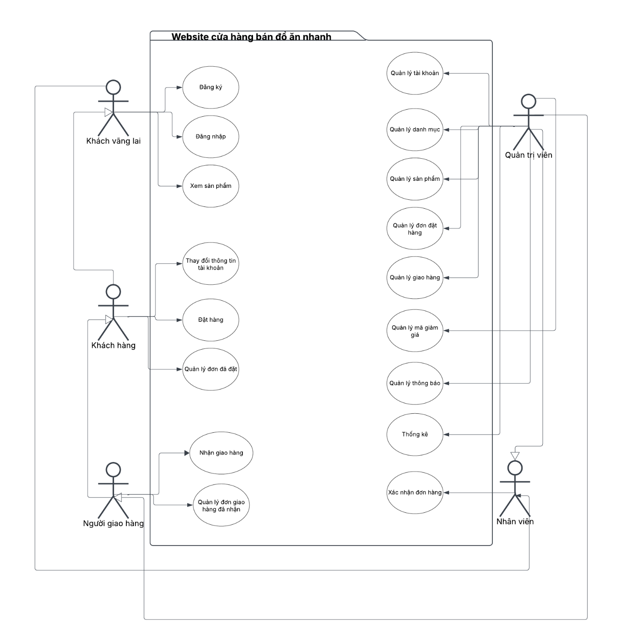

### Sơ đồ Use case chi tiết

* 1. Use case giao hàng

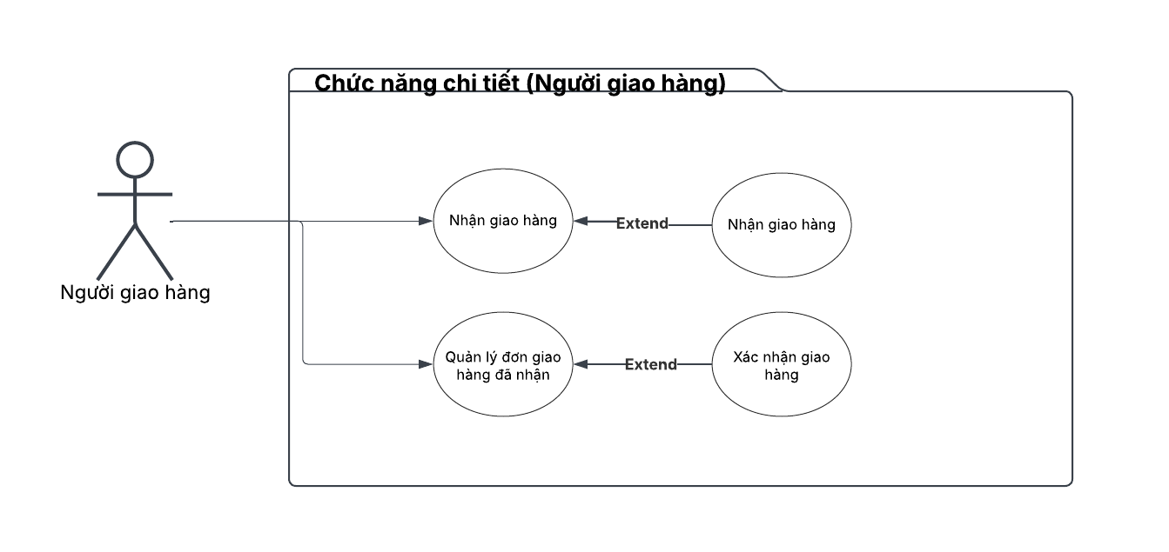

* 1. Use case khách hàng

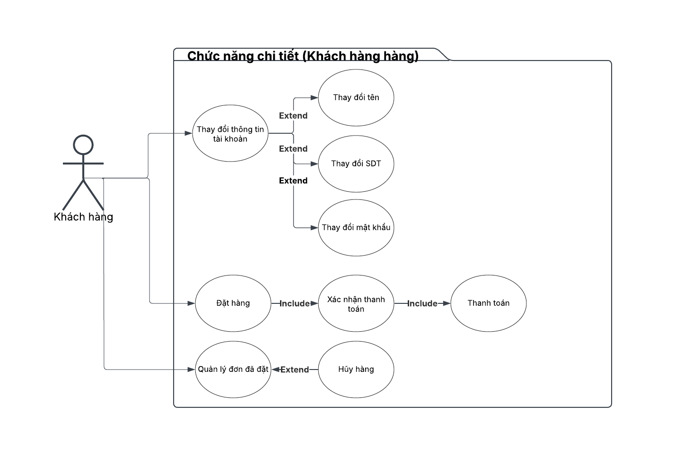

* 1. Use case khách vãn lai

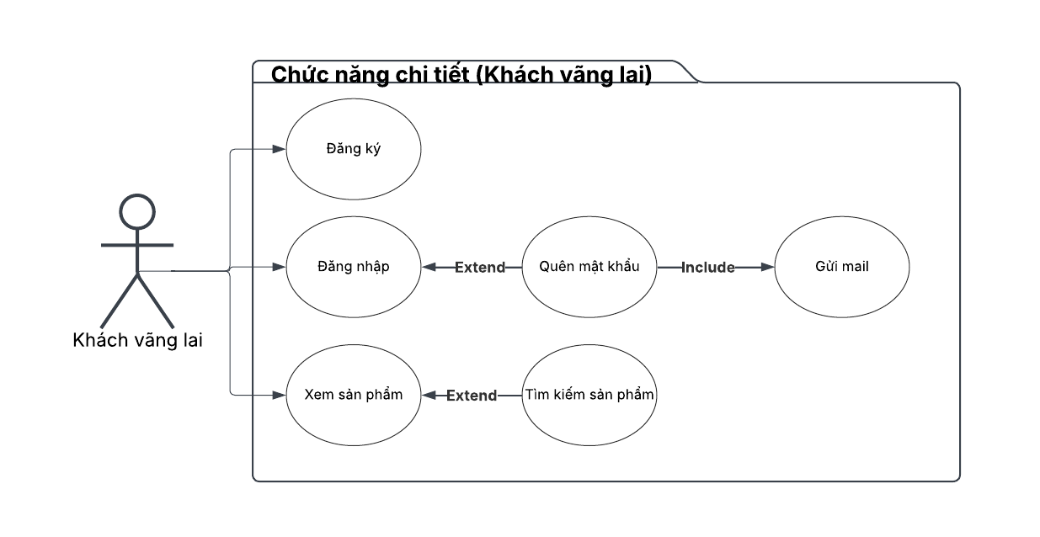

* 1. Use case nhân viên

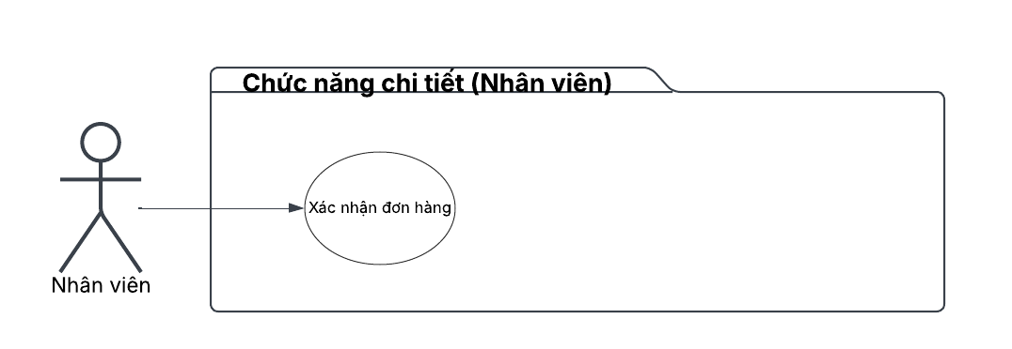

* 1. Use case quản trị viên

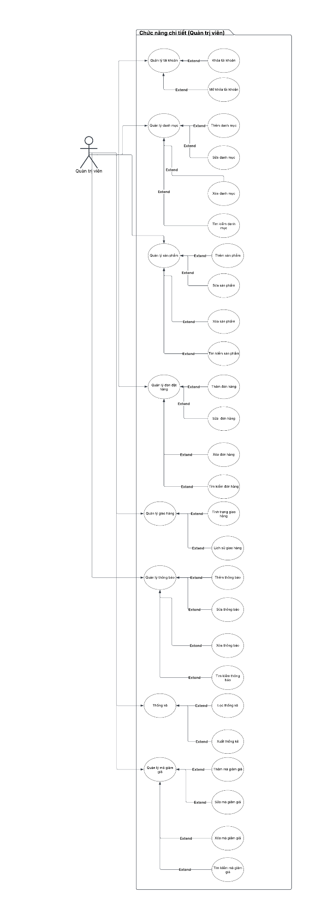

### Danh sách Actor

|  |  |  |
| --- | --- | --- |
| **#** | **Actor Name** | **Definition & Interests** |
| 1 | Quản trị viên | Quản lý tài khoản, Khóa tài khoản, Mở khóa tài khoản, quản lý danh mục, thêm danh mục, sửa danh mục, xóa danh mục, tìm kiếm danh mục, quản lý sản phẩm, thêm sản phẩm, sửa sản phẩm, xóa sản phẩm, tìm kiếm sản phẩm, quản lý đơn hàng, thêm đơn hàng, sửa đơn hàng, xóa đơn hàng, tìm kiếm đơn hàng, quản lý thông báo, thêm thông báo, sửa thông báo, xóa thông báo, tìm kiếm thông báo, xem thống kê, lọc thống kê, xuất thống kê, quản lý mã giảm giá, thêm mã giảm giá, sửa mã giảm giá, xóa mã giảm giá, tìm kiếm mã giảm giá |
| 2 | Nhân viên | Xác nhận đơn đặt hàng |
| 3 | Người giao hàng | Nhận giao hàng, quản lý đơn giao hàng |
| 4 | Khách hàng | Thay đổi thông tin tài khoản, đặt hàng, quản lý đơn hàng đã đặt |
| 5 | Khách | Đăng ký tài khoản, quên mật khẩu, đăng nhập, xem sản phẩm, tìm kiếm sản phẩm |

### Danh sách Use case

|  |  |  |  |
| --- | --- | --- | --- |
| **#** | **Code** | **Name** | **Brief Description** |
| 1 | UC01 | Đăng nhập | Cho phép actor đăng nhập vào hệ thống |
| 2 | UC02 | Đăng ký | Cho phép khách vãng lai tạo tài khoản mới để trở thành khách hàng |
| 3 | UC03 | Xem sản phẩm | Cho phép người dùng xem danh sách món ăn và thông tin chi tiết |
| 4 | UC04 | Tìm kiếm món ăn | Cho phép người dùng tìm kiếm món ăn theo tên, loại, giá cả |
| 5 | UC05 | Thay đổi thông tin tài khoản | Cho phép khách hàng cập nhật thông tin cá nhân, mật khẩu |
| 6 | UC06 | Đặt hàng | Cho phép khách hàng chọn món ăn và tiến hành đặt hàng |
| 7 | UC07 | Quản lý đơn đặt hàng | Cho phép khách hàng xem lịch sử đơn hàng, hủy đơn, theo dõi trạng thái |
| 8 | UC08 | Nhận giao hàng | Cho phép người giao hàng xem và chấp nhận các đơn hàng cần giao |
| 9 | UC09 | Quản lý đơn giao hàng đã nhận | Cho phép người giao hàng cập nhật trạng thái giao hàng và quản lý đơn hàng đang giao |
| 10 | UC10 | Theo dõi | Cho phép nhân viên theo dõi tình trạng đơn hàng, giao hàng trong hệ thống |
| 11 | UC11 | Quản lý tài khoản | Cho phép quản trị viên thêm, sửa, xóa và phân quyền tài khoản người dùng |
| 12 | UC12 | Quản lý sản phẩm | Cho phép quản trị viên thêm, sửa, xóa các món ăn trong hệ thống |
| 13 | UC13 | Quản lý danh mục | Cho phép quản trị viên tạo và quản lý các danh mục món ăn |
| 14 | UC14 | Quản lý vận chuyển | Cho phép quản trị viên quản lý thông tin vận chuyển, phí giao hàng |
| 15 | UC15 | Quản lý kho hàng | Cho phép quản trị viên theo dõi và cập nhật tình trạng nguyên liệu, hàng hóa |
| 16 | UC16 | Quản lý khuyến mãi | Cho phép quản trị viên tạo và quản lý các chương trình khuyến mãi, mã giảm giá |
| 17 | UC17 | Quản lý thống kê | Cho phép quản trị viên xem báo cáo doanh thu, đơn hàng và phân tích dữ liệu |

### Đặc tả Use case

1. Đăng nhập

|  |  |
| --- | --- |
| **Name** | **Đăng nhập** |
| Description | Cho phép actor đăng nhập vào hệ thống |
| Actor | Khách vãng lai, Khách hàng, Người giao hàng, Nhân viên, Quản trị viên |
| Pre-condition | Actor đã có tài khoản trong hệ thống Actor chưa đăng nhập vào hệ thống |
| Post condition | Chuyển tới trang default với role tương ứng |
| Error situations | Tài khoản không tồn tại trong hệ thống Mật khẩu không chính xác Tài khoản đã bị khóa Lỗi kết nối máy chủ |
| System state in error situations | Thông báo lỗi "Tài khoản hoặc mật khẩu không chính xác" Thông báo lỗi "Tài khoản đã bị khóa" VÍ DỤ: Trang 404 error |

1. Đăng ký

|  |  |
| --- | --- |
| **Name** | **Đăng ký** |
| Description | Cho phép khách vãng lai tạo tài khoản mới để trở thành khách hàng |
| Actor | Khách vãng lai |
| Pre-condition | Actor chưa có tài khoản trong hệ thống Actor có kết nối internet |
| Post condition | Tài khoản mới được tạo thành công Actor được chuyển đến trang đăng nhập hoặc trang chủ |
| Error situations | Email đã được sử dụng Số điện thoại đã được sử dụng Thông tin đăng ký không hợp lệ Lỗi kết nối máy chủ |
| System state in error situations | Thông báo lỗi "Email đã được sử dụng" Thông báo lỗi "Số điện thoại đã được sử dụng" Thông báo lỗi chi tiết về thông tin không hợp lệ |

1. Xem sản phẩm

|  |  |
| --- | --- |
| **Name** | **Xem sản phẩm** |
| Description | Cho phép người dùng xem danh sách món ăn và thông tin chi tiết |
| Actor | Khách vãng lai, Khách hàng, Người giao hàng, Nhân viên, Quản trị viên |
| Pre-condition | Actor truy cập vào hệ thống Hệ thống có sản phẩm |
| Post condition | Hiển thị danh sách sản phẩm hoặc thông tin chi tiết sản phẩm |
| Error situations | Không có sản phẩm trong hệ thống Sản phẩm đã bị xóa hoặc ẩn Lỗi kết nối máy chủ |
| System state in error situations | Thông báo "Không có sản phẩm nào trong danh mục này"Thông báo "Sản phẩm không tồn tại hoặc đã bị xóa" Trang hiển thị lỗi kết nối |

1. Tìm kiếm món ăn

|  |  |
| --- | --- |
| **Name** | **Tìm kiếm món ăn** |
| Description | Cho phép người dùng tìm kiếm món ăn theo tên, loại, giá cả |
| Actor | Admin/Division Leader/Staff/BOD/Khách hàng/Khách vãng lai |
| Pre-condition | Actor đã truy cập vào hệ thống Có sản phẩm trong hệ thống |
| Post condition | Hiển thị kết quả tìm kiếm phù hợp với tiêu chí |
| Error situations | Không tìm thấy sản phẩm phù hợp Lỗi kết nối máy chủ |
| System state in error situations | Thông báo "Không tìm thấy sản phẩm nào phù hợp" Gợi ý tìm kiếm với từ khóa khác |

1. Thay đổi thông tin tài khoản

|  |  |
| --- | --- |
| **Name** | **Thay đổi thông tin tài khoản** |
| Description | Cho phép khách hàng cập nhật thông tin cá nhân, mật khẩu |
| Actor | Khách hàng, Người giao hàng, Quản trị viên |
| Pre-condition | Actor đã đăng nhập vào hệ thống |
| Post condition | Thông tin tài khoản được cập nhật thành công Hiển thị thông báo cập nhật thành công |
| Error situations | Thông tin cập nhật không hợp lệ Mật khẩu cũ không đúng Email/số điện thoại mới đã được sử dụng Lỗi kết nối máy chủ |
| System state in error situations | Thông báo lỗi chi tiết tương ứng Giữ nguyên thông tin cũ |

1. Đặt hàng

|  |  |
| --- | --- |
| **Name** | **Đặt hàng** |
| Description | Cho phép khách hàng chọn món ăn và tiến hành đặt hàng |
| Actor | Khách hàng |
| Pre-condition | Khách hàng đã đăng nhập vào hệ thống Giỏ hàng có ít nhất một sản phẩm |
| Post condition | Đơn hàng được tạo thành công Thông báo xác nhận đặt hàng được hiển thị Thông tin đơn hàng được lưu vào hệ thống |
| Error situations | Sản phẩm hết hàng Thông tin thanh toán không hợp lệ Địa chỉ giao hàng không hợp lệ Lỗi kết nối máy chủ |
| System state in error situations | Thông báo lỗi chi tiết tương ứng Giữ nguyên trạng thái giỏ hàng Cho phép khách hàng sửa thông tin và thử lại |

1. Quản lý đơn đặt hàng

|  |  |
| --- | --- |
| **Name** | **Quản lý đơn đặt hàng** |
| Description | Cho phép khách hàng xem lịch sử đơn hàng, hủy đơn, theo dõi trạng thái |
| Actor | Khách hàng |
| Pre-condition | Khách hàng đã đăng nhập vào hệ thống Khách hàng đã từng đặt hàng |
| Post condition | Hiển thị thông tin đơn hàng Cập nhật trạng thái đơn hàng (nếu có thay đổi) |
| Error situations | Đơn hàng không tồn tại Không thể hủy đơn hàng đã xử lý Lỗi kết nối máy chủ |
| System state in error situations | Thông báo lỗi "Đơn hàng không tồn tại" Thông báo "Không thể hủy đơn hàng đã xử lý" Hiển thị trạng thái đơn hàng hiện tại |

1. Nhận giao hàng

|  |  |
| --- | --- |
| **Name** | **Nhận giao hàng** |
| Description | Cho phép người giao hàng xem và chấp nhận các đơn hàng cần giao |
| Actor | Người giao hàng |
| Pre-condition | Người giao hàng đã đăng nhập vào hệ thống Có đơn hàng ở trạng thái chờ giao |
| Post condition | Đơn hàng được gán cho người giao hàng Trạng thái đơn hàng được cập nhật thành "Đang giao" |
| Error situations | Đơn hàng đã được gán cho người giao hàng khác Đơn hàng đã bị hủy Lỗi kết nối máy chủ |
| System state in error situations | Thông báo "Đơn hàng đã được gán cho người giao hàng khác" Thông báo "Đơn hàng đã bị hủy" Cập nhật lại danh sách đơn hàng chờ giao |

1. Quản lý đơn hàng đã nhận

|  |  |
| --- | --- |
| **Name** | **Quản lý đơn giao hàng đã nhận** |
| Description | Cho phép người giao hàng cập nhật trạng thái giao hàng và quản lý đơn hàng đang giao |
| Actor | Người giao hàng |
| Pre-condition | Người giao hàng đã đăng nhập vào hệ thống Có đơn hàng đang được giao bởi người giao hàng |
| Post condition | Trạng thái đơn hàng được cập nhật Lịch sử giao hàng được lưu vào hệ thống |
| Error situations | Không thể liên hệ với khách hàng Địa chỉ giao hàng không chính xác Lỗi kết nối máy chủ |
| System state in error situations | Cho phép đánh dấu đơn hàng gặp vấn đề Thông báo cho admin về tình trạng đơn hàng Giữ nguyên trạng thái đơn hàng |

1. Theo dõi

|  |  |
| --- | --- |
| **Name** | **Theo dõi** |
| Description | Cho phép nhân viên theo dõi tình trạng đơn hàng, giao hàng trong hệ thống |
| Actor | Admin/Division Leader/Staff/BOD |
| Pre-condition | Nhân viên đã đăng nhập vào hệ thống Có đơn hàng trong hệ thống |
| Post condition | Hiển thị thông tin tình trạng đơn hàng Có thể lọc, tìm kiếm, sắp xếp theo các tiêu chí |
| Error situations | Không có dữ liệu để hiển thị Lỗi kết nối máy chủ |
| System state in error situations | Thông báo "Không có dữ liệu để hiển thị" Hiển thị giao diện tìm kiếm và lọc |

1. Quản lý tài khoản

|  |  |
| --- | --- |
| **Name** | **Quản lý tài khoản** |
| Description | Cho phép quản trị viên thêm, sửa, xóa và phân quyền tài khoản người dùng |
| Actor | Quản trị viên |
| Pre-condition | Admin đã đăng nhập vào hệ thống |
| Post condition | Tài khoản được thêm/sửa/xóa thành công Phân quyền được cập nhật Thông báo thực hiện thành công |
| Error situations | Thông tin tài khoản không hợp lệ Email/số điện thoại đã được sử dụng Không thể xóa tài khoản admin chính Lỗi kết nối máy chủ |
| System state in error situations | Thông báo lỗi chi tiết tương ứng Giữ nguyên thông tin tài khoản Cho phép thử lại |

1. Quản lý sản phẩm

|  |  |
| --- | --- |
| **Name** | **Quản lý sản phẩm** |
| Description | Cho phép quản trị viên thêm, sửa, xóa các món ăn trong hệ thống |
| Actor | Quản trị viên |
| Pre-condition | Actor đã đăng nhập vào hệ thống với quyền quản lý sản phẩm |
| Post condition | Sản phẩm được thêm/sửa/xóa thành công Thông báo thực hiện thành công Danh sách sản phẩm được cập nhật |
| Error situations | Thông tin sản phẩm không hợp lệ Ảnh sản phẩm không đúng định dạng/kích thước Không thể xóa sản phẩm đang có trong đơn hàng Lỗi kết nối máy chủ |
| System state in error situations | Thông báo lỗi chi tiết tương ứng Giữ nguyên thông tin sản phẩm Cho phép thử lại |

1. Quản lý danh mục

|  |  |
| --- | --- |
| **Name** | **Quản lý danh mục** |
| Description | Cho phép quản trị viên tạo và quản lý các danh mục món ăn |
| Actor | Quản trị viên |
| Pre-condition | Actor đã đăng nhập vào hệ thống với quyền quản lý danh mục |
| Post condition | Danh mục được thêm/sửa/xóa thành công Thông báo thực hiện thành công Cấu trúc danh mục được cập nhật |
| Error situations | Tên danh mục đã tồn tại Không thể xóa danh mục đang chứa sản phẩm Lỗi kết nối máy chủ |
| System state in error situations | Thông báo "Tên danh mục đã tồn tại" Thông báo "Không thể xóa danh mục đang chứa sản phẩm" Giữ nguyên cấu trúc danh mục |

1. Quản lý vận chuyển

|  |  |
| --- | --- |
| **Name** | **Quản lý vận chuyển** |
| Description | Cho phép quản trị viên quản lý thông tin vận chuyển, phí giao hàng |
| Actor | Quản trị viên |
| Pre-condition | Actor đã đăng nhập vào hệ thống với quyền quản lý vận chuyển |
| Post condition | Thông tin vận chuyển được cập nhật thành công Phí giao hàng được cập nhật Thông báo thực hiện thành công |
| Error situations | Thông tin không hợp lệ Phí giao hàng âm hoặc quá cao Khu vực giao hàng không hợp lệ Lỗi kết nối máy chủ |
| System state in error situations | Thông báo lỗi chi tiết tương ứng Giữ nguyên thông tin vận chuyển Cho phép thử lại |

1. Quản lý kho hàng

|  |  |
| --- | --- |
| **Name** | **Quản lý kho hàng** |
| Description | Cho phép quản trị viên theo dõi và cập nhật tình trạng nguyên liệu, hàng hóa |
| Actor | Quản trị viên |
| Pre-condition | Actor đã đăng nhập vào hệ thống với quyền quản lý kho hàng |
| Post condition | Thông tin kho hàng được cập nhật thành công Lịch sử nhập/xuất kho được lưu lại Thông báo thực hiện thành công |
| Error situations | Số lượng không hợp lệ Nguyên liệu không tồn tại trong kho Lỗi kết nối máy chủ |
| System state in error situations | Thông báo lỗi chi tiết tương ứng Giữ nguyên thông tin kho hàng Cho phép thử lại |

1. Quản lý khuyến mãi

|  |  |
| --- | --- |
| **Name** | **Quản lý khuyến mãi** |
| Description | Cho phép quản trị viên tạo và quản lý các chương trình khuyến mãi, mã giảm giá |
| Actor | Quản trị viên |
| Pre-condition | Actor đã đăng nhập vào hệ thống với quyền quản lý khuyến mãi |
| Post condition | Chương trình khuyến mãi được tạo/sửa/xóa thành công Mã giảm giá được tạo/cập nhật/hủy Thông báo thực hiện thành công |
| Error situations | Thông tin khuyến mãi không hợp lệ Thời gian khuyến mãi không hợp lệ Mã giảm giá đã tồn tại Không thể xóa khuyến mãi đang hoạt động Lỗi kết nối máy chủ |
| System state in error situations | Thông báo lỗi chi tiết tương ứng Giữ nguyên thông tin khuyến mãi Cho phép thử lại |

1. Quản lý thống kê

|  |  |
| --- | --- |
| **Name** | **Quản lý thống kê** |
| Description | Cho phép quản trị viên xem báo cáo doanh thu, đơn hàng và phân tích dữ liệu |
| Actor | Quản trị viên |
| Pre-condition | Actor đã đăng nhập vào hệ thống với quyền xem thống kê Có dữ liệu trong hệ thống |
| Post condition | Hiển thị báo cáo thống kê theo yêu cầu Có thể xuất báo cáo ra các định dạng khác nhau |
| Error situations | Không có dữ liệu trong khoảng thời gian chọn Định dạng thời gian không hợp lệ Lỗi kết nối máy chủ |
| System state in error situations | Thông báo "Không có dữ liệu trong khoảng thời gian đã chọn" Thông báo lỗi về định dạng thời gian Cho phép chọn khoảng thời gian khác |

## Đặc tả yêu cầu hệ thống (SRS)

### Quản lý nhân viên

* **Mô tả chức năng:**

Chức năng quản lý nhân viên được sử dụng để quản lý thông tin nhân viên trong cửa hàng đồ ăn nhanh. Yêu cầu của chức năng này là liệt kê danh sách nhân viên, xem thông tin chi tiết của mỗi nhân viên, thêm nhân viên mới, cập nhật thông tin hoặc xóa nhân viên đã tồn tại.

* **Dữ liệu liên quan:**

Thông tin của mỗi nhân viên gồm: mã nhân viên, họ và tên, ngày sinh, số điện thoại, email, địa chỉ, vị trí công việc, lương, ngày bắt đầu làm việc, mật khẩu đăng nhập, vai trò của nhân viên (gồm quản lý và nhân viên bình thường).

* **Đối tượng sử dụng:**

Chức năng này chỉ được sử dụng bởi tài khoản có quyền quản trị (Admin). Quản trị viên có quyền thêm, sửa, xóa và xem thông tin nhân viên.

### Quản lý khách hàng

* **Mô tả chức năng:**

Chức năng quản lý khách hàng được sử dụng để quản lý thông tin của khách hàng. Yêu cầu của chức năng này là liệt kê danh sách khách hàng, xem thông tin chi tiết của mỗi khách hàng, thêm khách hàng mới, cập nhật thông tin hoặc xóa khách hàng đã tồn tại, theo dõi lịch sử mua hàng của khách hàng.

* **Dữ liệu liên quan:**

Thông tin của mỗi khách hàng gồm: mã khách hàng, họ và tên, số điện thoại, email, địa chỉ, ngày sinh, loại khách hàng (VIP, thường xuyên, tiềm năng), điểm tích lũy, ngày đăng ký.

* **Đối tượng sử dụng:**

Chức năng này có thể được sử dụng bởi quản trị viên và nhân viên. Nhân viên có thể xem thông tin và lịch sử mua hàng của khách hàng, thêm và cập nhật thông tin khách hàng. Quản trị viên có đầy đủ quyền thêm, sửa, xóa và xem thông tin khách hàng.

### Quản lý sản phẩm

* **Mô tả chức năng:**

Chức năng quản lý sản phẩm được sử dụng để quản lý thông tin của các sản phẩm trong cửa hàng. Yêu cầu của chức năng này là liệt kê danh sách sản phẩm, xem thông tin chi tiết của mỗi sản phẩm, thêm sản phẩm mới, cập nhật thông tin hoặc xóa sản phẩm đã tồn tại.

* **Dữ liệu liên quan:**

Thông tin của mỗi sản phẩm gồm: mã sản phẩm, tên sản phẩm, mô tả, giá bán, giá nhập, số lượng tồn kho, hình ảnh, mã danh mục, trạng thái (còn hàng, hết hàng, ngừng kinh doanh), ngày tạo.

* **Đối tượng sử dụng:**

Chức năng này có thể được sử dụng bởi quản trị viên và nhân viên quản lý kho. Quản trị viên có đầy đủ quyền thêm, sửa, xóa và xem thông tin sản phẩm. Nhân viên quản lý kho có thể xem thông tin và cập nhật số lượng tồn kho.

### Quản lý danh mục

* **Mô tả chức năng:**

Chức năng quản lý danh mục được sử dụng để phân loại sản phẩm theo nhóm. Yêu cầu của chức năng này là liệt kê danh sách danh mục, xem thông tin chi tiết của mỗi danh mục, thêm danh mục mới, cập nhật thông tin hoặc xóa danh mục đã tồn tại.

* **Dữ liệu liên quan:**

Thông tin của mỗi danh mục gồm: mã danh mục, tên danh mục, mô tả, hình ảnh đại diện, thứ tự hiển thị, trạng thái (hiển thị, ẩn).

* **Đối tượng sử dụng:**

Chức năng này chỉ được sử dụng bởi quản trị viên. Quản trị viên có đầy đủ quyền thêm, sửa, xóa và xem thông tin danh mục.

### Quản lý đơn hàng

* **Mô tả chức năng:**

Chức năng quản lý đơn hàng được sử dụng để quản lý thông tin đơn hàng của khách hàng. Yêu cầu của chức năng này là liệt kê danh sách đơn hàng, xem thông tin chi tiết của mỗi đơn hàng, thêm đơn hàng mới, cập nhật trạng thái đơn hàng hoặc xóa đơn hàng đã tồn tại.

* **Dữ liệu liên quan:**

Thông tin của mỗi đơn hàng gồm: mã đơn hàng, mã khách hàng, mã nhân viên tạo đơn, ngày tạo đơn, tổng tiền, giảm giá, thành tiền, trạng thái đơn hàng (mới, đang xử lý, đang giao, hoàn thành, hủy), phương thức thanh toán, ghi chú.

Chi tiết đơn hàng gồm: mã chi tiết, mã đơn hàng, mã sản phẩm, số lượng, đơn giá, thành tiền.

* **Đối tượng sử dụng:**

Chức năng này có thể được sử dụng bởi quản trị viên và nhân viên. Nhân viên có thể tạo đơn hàng mới, xem thông tin và cập nhật trạng thái đơn hàng. Quản trị viên có đầy đủ quyền thêm, sửa, xóa và xem thông tin đơn hàng.

### Quản lý giảm giá

* **Mô tả chức năng:**

Chức năng quản lý giảm giá được sử dụng để quản lý thông tin mã giảm giá và chương trình khuyến mãi. Yêu cầu của chức năng này là liệt kê danh sách mã giảm giá, xem thông tin chi tiết của mỗi mã giảm giá, thêm mã giảm giá mới, cập nhật thông tin hoặc xóa mã giảm giá đã tồn tại.

* **Dữ liệu liên quan:**

Thông tin của mỗi mã giảm giá gồm: mã giảm giá, tên chương trình, mô tả, loại giảm giá (phần trăm, tiền cố định), giá trị giảm giá, giá trị đơn hàng tối thiểu, ngày bắt đầu, ngày kết thúc, số lượng mã giảm giá, số lượng đã sử dụng, trạng thái (kích hoạt, vô hiệu hóa).

* **Đối tượng sử dụng:**

Chức năng này chỉ được sử dụng bởi quản trị viên. Quản trị viên có đầy đủ quyền thêm, sửa, xóa và xem thông tin mã giảm giá.

### Quản lý tài khoản

* **Mô tả chức năng:**

Chức năng quản lý tài khoản được sử dụng để quản lý tài khoản người dùng trong hệ thống. Yêu cầu của chức năng này là liệt kê danh sách tài khoản, xem thông tin chi tiết của mỗi tài khoản, thêm tài khoản mới, cập nhật thông tin hoặc xóa tài khoản đã tồn tại.

* **Dữ liệu liên quan:**

Thông tin của mỗi tài khoản gồm: mã tài khoản, tên đăng nhập, mật khẩu, họ và tên, email, số điện thoại, vai trò (quản trị viên, nhân viên, khách hàng), trạng thái (kích hoạt, vô hiệu hóa), ngày tạo, ngày cập nhật.

* **Đối tượng sử dụng:**

Chức năng này chỉ được sử dụng bởi quản trị viên. Quản trị viên có đầy đủ quyền thêm, sửa, xóa và xem thông tin tài khoản.

### Quản lý thống kê – báo cáo

* **Mô tả chức năng:**

Chức năng quản lý thống kê - báo cáo được sử dụng để tổng hợp và phân tích dữ liệu kinh doanh. Yêu cầu của chức năng này là tạo các báo cáo doanh thu theo thời gian, báo cáo bán hàng theo sản phẩm, báo cáo khách hàng, báo cáo tồn kho.

* **Dữ liệu liên quan:**

Thông tin thống kê gồm: doanh thu theo ngày/tuần/tháng/năm, sản phẩm bán chạy, khách hàng tiềm năng, tồn kho, lợi nhuận, chi phí, hiệu quả chương trình khuyến mãi.

* **Đối tượng sử dụng:**

Chức năng này chỉ được sử dụng bởi quản trị viên. Quản trị viên có quyền xem và xuất báo cáo.

### Đăng nhập

* **Mô tả chức năng:**

Chức năng đăng nhập được sử dụng để xác thực người dùng trước khi truy cập vào hệ thống. Yêu cầu của chức năng này là kiểm tra thông tin đăng nhập, phân quyền người dùng.

* **Dữ liệu liên quan:**

Thông tin đăng nhập gồm: tên đăng nhập, mật khẩu.

* **Đối tượng sử dụng:**

Chức năng này được sử dụng bởi tất cả người dùng (quản trị viên, nhân viên, khách hàng).

### Đổi mật khẩu

* **Mô tả chức năng:**

Chức năng đổi mật khẩu được sử dụng để người dùng thay đổi mật khẩu của mình. Yêu cầu của chức năng này là kiểm tra mật khẩu cũ, xác nhận mật khẩu mới.

* **Dữ liệu liên quan:**

Thông tin đổi mật khẩu gồm: mật khẩu cũ, mật khẩu mới, xác nhận mật khẩu mới.

* **Đối tượng sử dụng:**

Chức năng này được sử dụng bởi tất cả người dùng (quản trị viên, nhân viên, khách hàng).

### Quên mật khẩu

* **Mô tả chức năng:**

Chức năng quên mật khẩu được sử dụng khi người dùng quên mật khẩu đăng nhập. Yêu cầu của chức năng này là xác thực người dùng qua email hoặc số điện thoại, gửi mã xác nhận, đặt lại mật khẩu mới.

* **Dữ liệu liên quan:**

Thông tin quên mật khẩu gồm: email hoặc số điện thoại, mã xác nhận, mật khẩu mới, xác nhận mật khẩu mới.

* **Đối tượng sử dụng:**

Chức năng này được sử dụng bởi tất cả người dùng (quản trị viên, nhân viên, khách hàng).

## Sơ đồ triển khai và yêu cầu hệ thống

### Sơ đồ triển khai

Sơ đồ triển khai của hệ thống Tank Food thể hiện mối quan hệ giữa các thành phần chính trong hệ thống. Cụ thể:

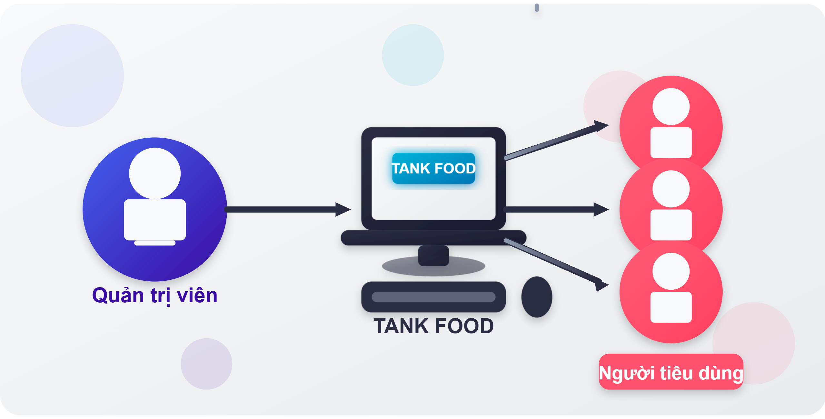

* **Quản trị viên**: Có quyền quản lý toàn bộ hệ thống, bao gồm quản lý sản phẩm thực phẩm, quản lý người dùng, quản lý đơn hàng và các cấu hình hệ thống.
* **Hệ thống Tank Food**: Trung tâm của ứng dụng, xử lý tất cả các yêu cầu từ quản trị viên và người dùng.
* **Người tiêu dùng**: Người sử dụng hệ thống để tìm kiếm món ăn, xem thông tin thực phẩm, đặt hàng và thanh toán.

### Yêu cầu hệ thống

**Yêu cầu phần cứng:**

* **Máy chủ**: Cấu hình tối thiểu CPU Intel® Xeon® Gold-6148 | @ 2.40GHz hoặc tương đương, vCPU tối thiểu 1 Cores, RAM 2GB, ổ cứng SSD NVMe U.2 16GB.
* **Băng thông**: Kết nối Internet tốc độ cao, tối thiểu 100Mbps để đảm bảo trải nghiệm người dùng.
* **Thiết bị lưu trữ**: Hệ thống lưu trữ dự phòng để đảm bảo an toàn dữ liệu.

**Yêu cầu phần mềm:**

* **Hệ điều hành**: Windows 10 Pro
* **Máy chủ web**: NodeJS 22.14.0
* **Cơ sở dữ liệu**:MongoDB 8.0
* **Ngôn ngữ lập trình**: HTML5, CSS3, JavaScript, TypeScript
* **Framework**: ExpressJS
* **Library**: React (TypeScript), TypeScript
* **Bảo mật**: SSL/TLS để mã hóa dữ liệu truyền tải, hệ thống phòng chống tấn công DDoS, XSS, CSRF.

**Yêu cầu kỹ thuật:**

* **Khả năng mở rộng**: Hệ thống phải có khả năng mở rộng để đáp ứng nhu cầu tăng trưởng trong tương lai.
* **Hiệu suất**: Thời gian phản hồi trang web không quá 5 giây, xử lý đồng thời tối thiểu 100 người dùng.
* **Độ tin cậy**: Uptime tối thiểu 99.9%, hệ thống backup dữ liệu tự động.
* **Tương thích**: Hoạt động tốt trên các trình duyệt phổ biến (Chrome, Firefox, Safari, Edge) và các thiết bị di động.

**Yêu cầu chức năng:**

1. **Đăng nhập:** Cho phép actor đăng nhập vào hệ thống.
2. **Đăng ký:** Cho phép khách vãng lai tạo tài khoản mới để trở thành khách hàng.
3. **Xem sản phẩm:** Cho phép người dùng xem danh sách món ăn và thông tin chi tiết.
4. **Tìm kiếm món ăn:** Cho phép người dùng tìm kiếm món ăn theo tên, loại, giá cả.
5. **Thay đổi thông tin cá nhân:** Cho phép khách hàng cập nhật thông tin cá nhân.
6. **Đặt hàng:** Cho phép khách hàng chọn món ăn và tiến hành đặt hàng.
7. **Quản lý đơn đặt hàng:** Cho phép khách hàng xem lịch sử đơn hàng, hủy đơn, theo dõi trạng thái.
8. **Nhận giao hàng:** Cho phép người dùng xem và chấp nhận các đơn hàng cần giao.
9. **Quản lý đơn giao hàng đã nhận:** Cho phép người giao hàng cập nhật trạng thái, theo dõi và quản lý đơn hàng đang giao, cập nhật trạng thái đơn hàng, giao hàng trong hệ thống.
10. **Quản lý tài khoản:** Cho phép người dùng xem, sửa và phân quyền tài khoản người dùng.
11. **Quản lý sản phẩm:** Cho phép quản trị viên thêm, sửa, xóa các món ăn trong hệ thống.
12. **Quản lý danh mục:** Cho phép quản trị viên tạo và quản lý các danh mục món ăn.
13. **Quản lý vận chuyển:** Cho phép quản trị viên quản lý thông tin vận chuyển.
14. **Quản lý kho hàng:** Cho phép quản trị viên theo dõi và cập nhật tình trạng nguyên liệu, hàng hóa.
15. **Quản lý khuyến mãi:** Cho phép quản trị viên tạo và quản lý các chương trình khuyến mãi, mã giảm giá.
16. **Quản lý thống kê:** Cho phép quản trị viên xem báo cáo doanh thu, thống kê.
17. **Thanh toán:** Cho phép khách hàng thanh toán đơn hàng bằng nhiều phương thức khác nhau.

# Thiết kế ứng dụng

## Mô hình công nghệ ứng dụng

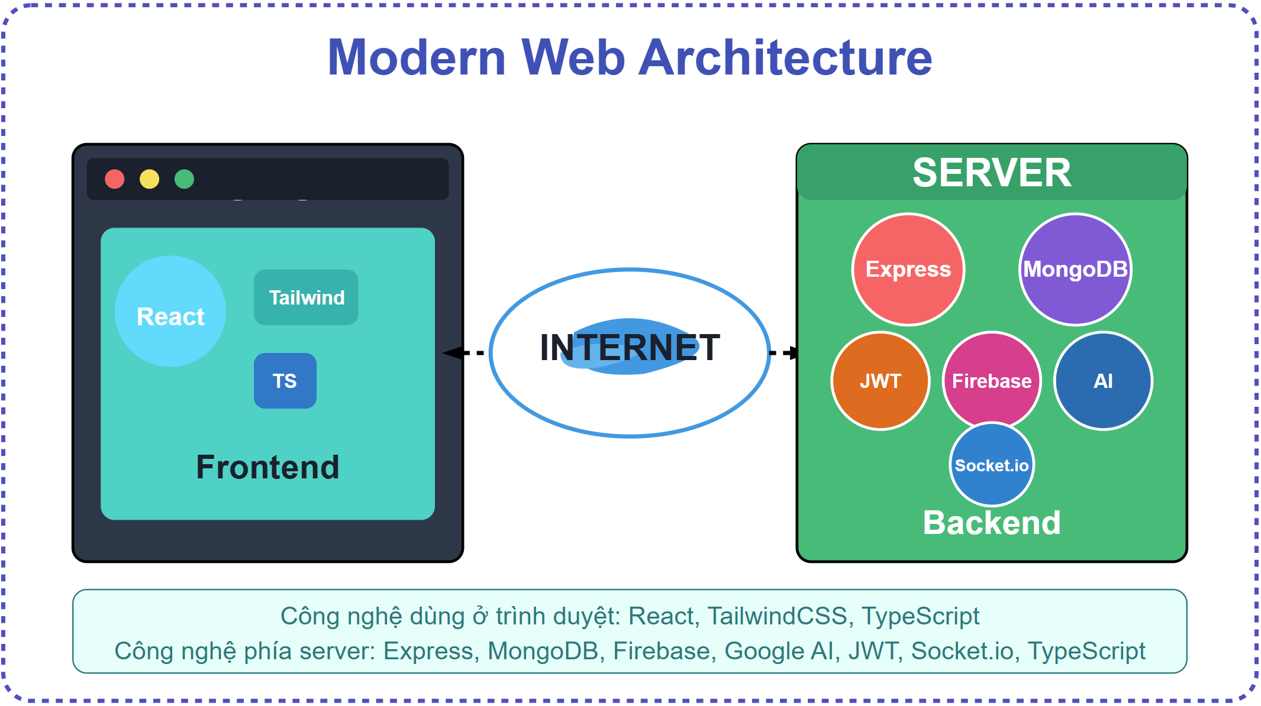

## Thực thể

### Sơ đồ quan hệ thực thể (ERD)

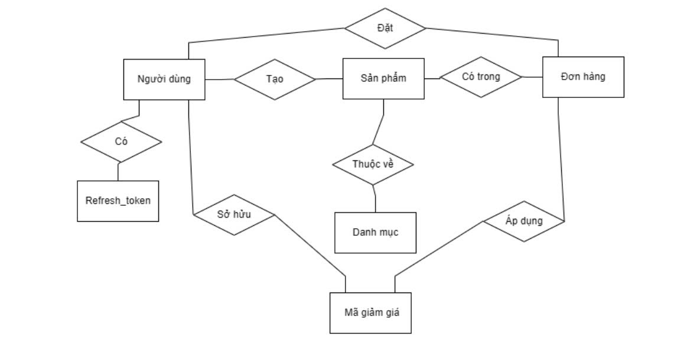

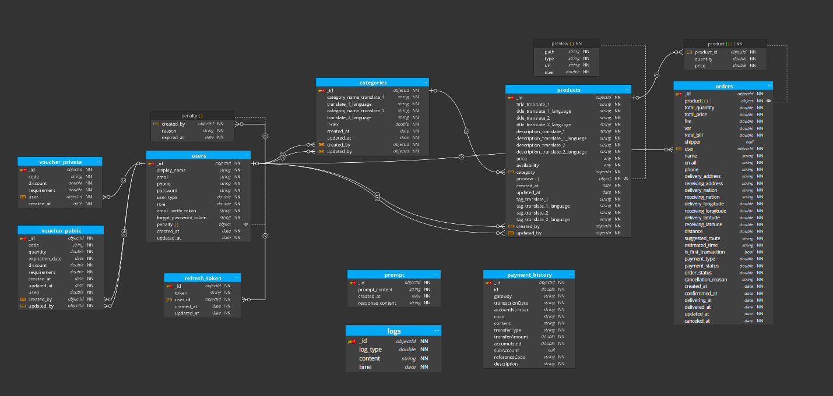

### Chi tiết thực thể

#### Thực thể refresh_token

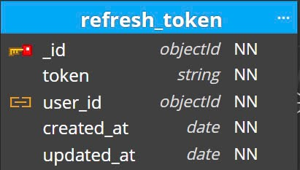

|  |  |  |
| --- | --- | --- |
| **Thuộc tính** | **Kiểu dữ liệu** | **Mô tả** |
| _id | ObjectId | ID của token làm mới, PK |
| token | String | Mã token dùng để làm mới phiên đăng nhập |
| user_id | ObjectId | ID người dùng liên kết với token |
| created_at | Date | Ngày tạo token |
| updated_at | Date | Ngày cập nhật token |

#### Thực thể prompt

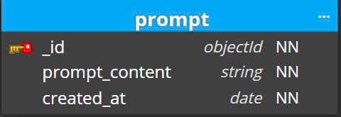

|  |  |  |
| --- | --- | --- |
| **Thuộc tính** | **Kiểu dữ liệu** | **Mô tả** |
| _id | ObjectId | ID của prompt, PK |
| prompt_content | String | Nội dung prompt |
| created_at | Date | Ngày tạo prompt |

#### Thực thể logs

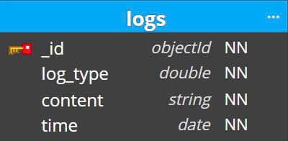

|  |  |  |
| --- | --- | --- |
| **Thuộc tính** | **Kiểu dữ liệu** | **Mô tả** |
| _id | ObjectId | ID của bản ghi log, PK |
| log_type | Double | Loại log |
| content | String | Nội dung log |
| time | Date | Thời gian ghi log |

#### Thực thể users

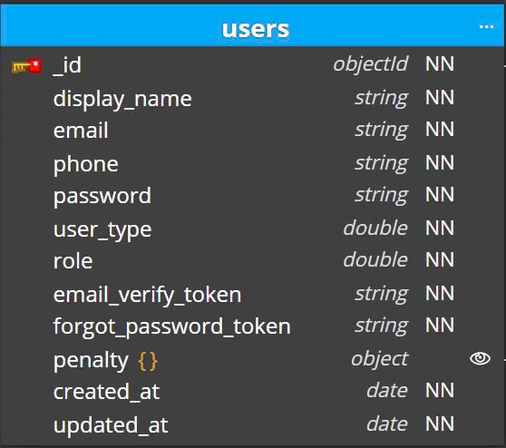

|  |  |  |
| --- | --- | --- |
| **Thuộc tính** | **Kiểu dữ liệu** | **Mô tả** |
| _id | ObjectId | ID của người dùng, PK |
| display_name | String | Tên hiển thị |
| Email | String | Địa chỉ email |
| Phone | String | Số điện thoại |
| password | String | Mật khẩu đã mã hóa |
| user_type | Double | Loại người dùng |
| Role | Double | Vai trò người dùng |
| email_verify_token | String | Token xác thực email |
| forgot_password_token | String | Token đặt lại mật khẩu |
| penalty | Object | Thông tin phạt/vi phạm |
| created_at | Date | Ngày tạo tài khoản |
| updated_at | Date | Ngày cập nhật tài khoản |

#### Thực thể voucher_public

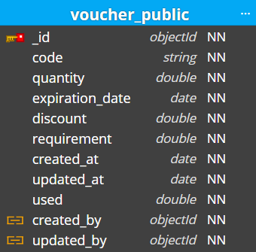

|  |  |  |
| --- | --- | --- |
| **Thuộc tính** | **Kiểu dữ liệu** | **Mô tả** |
| _id | ObjectId | ID của voucher công khai, PK |
| code | String | Mã voucher |
| quantity | Double | Số lượng voucher |
| expiration_date | Date | Ngày hết hạn |
| discount | Double | Giá trị giảm giá |
| requirement | Double | Điều kiện áp dụng |
| created_at | Date | Ngày tạo voucher |
| updated_at | Date | Ngày cập nhật voucher |
| used | Double | Đếm lại số mã voucher đã được sử dụng |
| created_by | ObjectId | ID người tạo voucher |
| updated_by | ObjectId | ID người cập nhật voucher |

#### Thực thể voucher_private

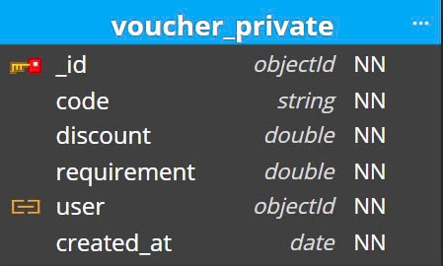

|  |  |  |
| --- | --- | --- |
| **Thuộc tính** | **Kiểu dữ liệu** | **Mô tả** |
| _id | ObjectId | ID của voucher cá nhân, PK |
| code | String | Mã voucher |
| discount | Double | Giá trị giảm giá |
| requirement | Double | Điều kiện áp dụng |
| user | ObjectId | ID người dùng được áp dụng voucher |
| created_at | Date | Ngày tạo voucher |

#### Thực thể categories

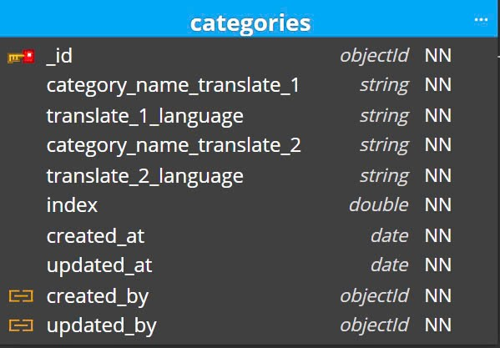

|  |  |  |
| --- | --- | --- |
| **Thuộc tính** | **Kiểu dữ liệu** | **Mô tả** |
| _id | ObjectId | ID của danh mục, PK |
| category_name_translate_1 | String | Tên danh mục (ngôn ngữ 1) |
| translate_1_language | String | Ngôn ngữ của tên danh mục 1 |
| category_name_translate_2 | String | Tên danh mục (ngôn ngữ 2) |
| translate_2_language | String | Ngôn ngữ của tên danh mục 2 |
| index | Double | Thứ tự hiển thị |
| created_at | Date | Ngày tạo danh mục |
| updated_at | Date | Ngày cập nhật danh mục |
| created_by | ObjectId | ID người tạo danh mục |
| updated_by | ObjectId | ID người cập nhật danh mục |

#### Thực thể products

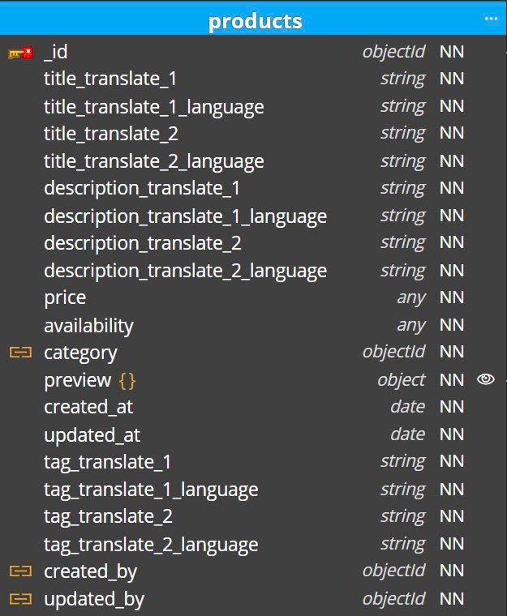

|  |  |  |
| --- | --- | --- |
| **Thuộc tính** | **Kiểu dữ liệu** | **Mô tả** |
| _id | ObjectId | ID của sản phẩm, PK |
| title_translate_1 | String | Tiêu đề sản phẩm (ngôn ngữ 1) |
| title_translate_1_language | String | Ngôn ngữ của tiêu đề 1 |
| title_translate_2 | String | Tiêu đề sản phẩm (ngôn ngữ 2) |
| title_translate_2_language | String | Ngôn ngữ của tiêu đề 2 |
| description_translate_1 | String | Mô tả sản phẩm (ngôn ngữ 1) |
| description_translate_1_language | String | Ngôn ngữ của mô tả 1 |
| description_translate_2 | String | Mô tả sản phẩm (ngôn ngữ 2) |
| description_translate_2_language | String | Ngôn ngữ của mô tả 2 |
| price | Any | Giá sản phẩm |
| availability | Any | Tình trạng tồn kho |
| category | ObjectId | ID danh mục sản phẩm |
| preview | Object | Xem trước sản phẩm |
| created_at | Date | Ngày tạo sản phẩm |
| updated_at | Date | Ngày cập nhật sản phẩm |
| tag_translate_1 | String | Thẻ sản phẩm (ngôn ngữ 1) |
| tag_translate_1_language | String | Ngôn ngữ của thẻ 1 |
| tag_translate_2 | String | Thẻ sản phẩm (ngôn ngữ 2) |
| tag_translate_2_language | String | Ngôn ngữ của thẻ 2 |
| created_by | ObjectId | ID người tạo sản phẩm |
| updated_by | ObjectId | ID người cập nhật sản phẩm |

#### Thực thể order

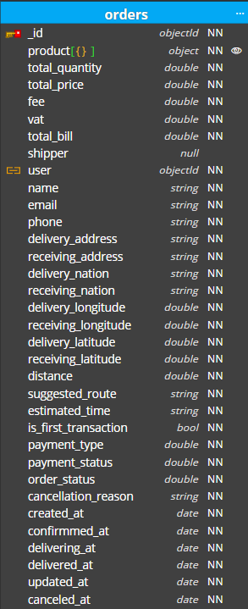

|  |  |  |
| --- | --- | --- |
| **Thuộc tính** | **Kiểu dữ liệu** | **Mô tả** |
| _id | ObjectId | ID của đơn hàng online, PK |
| product[] | Object | Thông tin sản phẩm |
| total_quantity | Double | Tổng số lượng sản phẩm |
| total_price | Double | Tổng giá tiền sản phẩm |
| Fee | Double | Phí vận chuyển |
| Vat | Double | Thuế giá trị gia tăng |
| total_bill | Double | Tổng hóa đơn thanh toán |
| shipper | ObjectId | ID của người giao hàng |
| user | ObjectId | ID của người dùng đặt hàng |
| name | String | Tên người nhận |
| email | String | Email người nhận |
| phone | String | Số điện thoại người nhận |
| delivery_address | String | Địa chỉ giao hàng |
| receiving_address | String | Địa chỉ nhận hàng |
| delivery_nation | String | Quốc gia giao hàng |
| receiving_nation | String | Quốc gia nhận hàng |
| delivery_longitude | Double | Kinh độ địa điểm giao hàng |
| receiving_longitude | Double | Kinh độ địa điểm nhận hàng |
| delivery_latitude | Double | Vĩ độ địa điểm giao hàng |
| receiving_latitude | Double | Vĩ độ địa điểm nhận hàng |
| distance | Double | Khoảng cách giao hàng |
| suggested_route | String | Tuyến đường đề xuất |
| estimated_time | String | Thời gian dự kiến giao hàng |
| is_first_transaction | Bool | Giao dịch đầu tiên hay không |
| payment_type | Double | Loại hình thanh toán |
| payment_status | Double | Trạng thái thanh toán |
| order_status | Double | Trạng thái đơn hàng |
| cancellation_reason | String | Lý do hủy đơn hàng |
| created_at | Date | Ngày tạo đơn hàng |
| confirnmed_at | Date | Ngày xác nhận đơn hàng |
| delivering_at | Date | Ngày bắt đầu giao hàng |
| delivered_at | Date | Ngày giao hàng thành công |
| updated_at | Date | Ngày cập nhật đơn hàng |
| canceled_at | Date | Ngày hủy đơn hàng |

## Giao diện

### Sơ đồ tổ chức giao diện

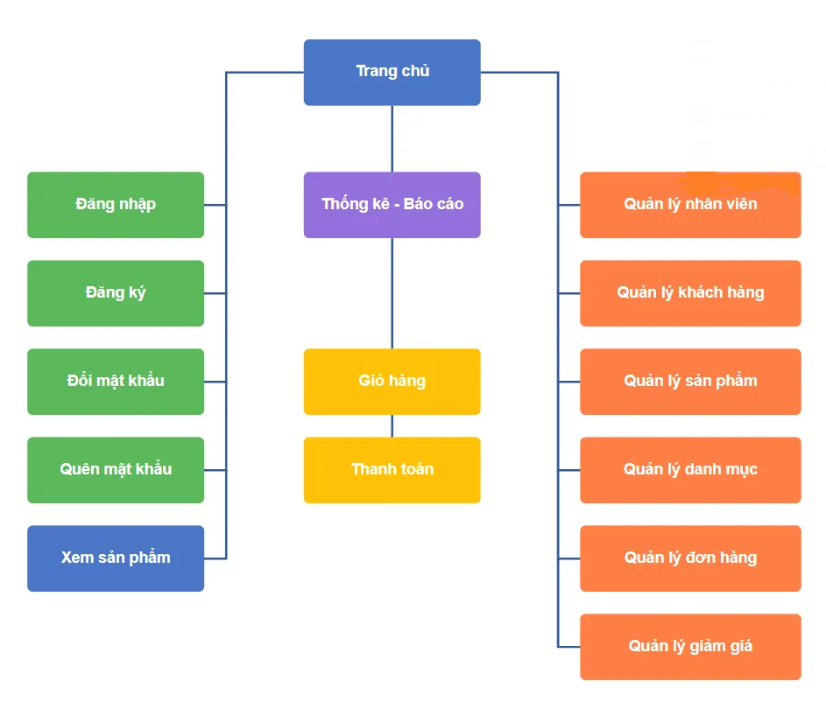

**Trang chính (Main):**

* Đây là giao diện chính của hệ thống, từ đây người dùng có thể truy cập vào tất cả các chức năng khác
* Hiển thị tổng quan về sản phẩm, chương trình khuyến mãi và thông tin nổi bật
* Cung cấp thanh tìm kiếm và điều hướng nhanh đến các phân mục phổ biến

**Xác thực & Tài khoản:**

* **Đăng nhập**: Giao diện xác thực người dùng trước khi vào hệ thống
* **Đăng ký**: Cho phép người dùng mới tạo tài khoản trong hệ thống
* **Đổi mật khẩu**: Cho phép người dùng thay đổi mật khẩu của mình
* **Quên mật khẩu**: Hỗ trợ người dùng khôi phục tài khoản khi quên mật khẩu
* **Xem sản phẩm**: Giao diện hiển thị danh sách và chi tiết sản phẩm

**Quản lý:**

* **Quản lý nhân viên**: Giao diện thêm, sửa, xóa thông tin nhân viên và phân quyền
* **Quản lý khách hàng**: Giao diện xem và quản lý thông tin khách hàng
* **Quản lý sản phẩm**: Giao diện thêm, sửa, xóa thông tin sản phẩm
* **Quản lý danh mục**: Giao diện thêm, sửa, xóa thông tin danh mục sản phẩm
* **Quản lý đơn hàng**: Giao diện theo dõi và xử lý các đơn đặt hàng
* **Quản lý giảm giá**: Giao diện tạo và quản lý các chương trình khuyến mãi

**Thống kê - Báo cáo:**

* Giao diện tổng hợp thống kê các báo cáo về hoạt động của hệ thống
* Hiển thị biểu đồ doanh thu theo thời gian
* Cung cấp báo cáo về sản phẩm bán chạy
* Phân tích dữ liệu người dùng và hành vi mua hàng

**Đặt hàng:**

* **Giỏ hàng**: Giao diện quản lý sản phẩm đã chọn trước khi thanh toán
* **Thanh toán**: Giao diện xử lý giao dịch, chọn phương thức thanh toán
* Hiển thị thông tin đơn hàng và cho phép người dùng xác nhận
* Cung cấp các tùy chọn giao hàng và xuất hóa đơn

### Giao diện cửa sổ chính

**Giao diện trang chủ tank food:**

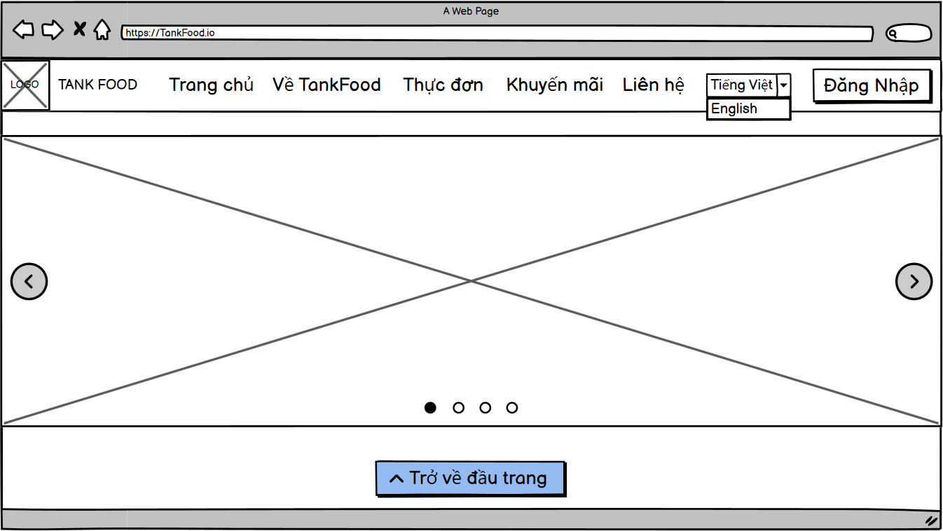

**Mô tả hoạt động**

|  |  |  |  |
| --- | --- | --- | --- |
| **TT** | **ĐIỀU KHIỂN** | **SỰ KIỆN** | **MÔ TẢ HOẠT ĐỘNG** |
| 1 | Cửa sổ | Initialize | Hiển thị trang chủ với banner, menu và nội dung chính |
| 2 | Logo | Click | Tải lại trang chủ TankFood |
| 3 | Menu [Trang chủ] | Click | Hiển thị giao diện trang chủ của ứng dụng |
| 4 | Menu [Về TankFood] | Click | Hiển thị trang giới thiệu về TankFood |
| 5 | Menu [Thực đơn] | Click | Hiển thị danh sách món ăn theo danh mục |
| 6 | Menu [Khuyến mãi] | Click | Hiển thị các chương trình khuyến mãi hiện có |
| 7 | Menu [Liên hệ] | Click | Hiển thị trang thông tin liên hệ |
| 8 | Nút [Đăng Nhập] | Click | Chuyển đến trang đăng nhập |
| 9 | Dropdown [Tiếng Việt] | Click | Hiển thị danh sách ngôn ngữ hỗ trợ |
| 10 | Mục [English] | Click | Chuyển đổi ngôn ngữ hiển thị sang tiếng Anh |
| 11 | Nút [<] | Click | Chuyển đến slide trước trong banner |
| 12 | Nút [>] | Click | Chuyển đến slide tiếp theo trong banner |
| 13 | Điểm chỉ mục | Click | Chuyển đến slide tương ứng trong banner |
| 14 | Nút [Trở về đầu trang] | Click | Cuộn trang về vị trí đầu tiên |
| 15 | Thanh địa chỉ | Nhập liệu | Cho phép người dùng nhập URL trực tiếp |
| 16 | Nút tìm kiếm | Click | Thực hiện tìm kiếm theo nội dung đã nhập |

**Giao diện trang chủ admin:**

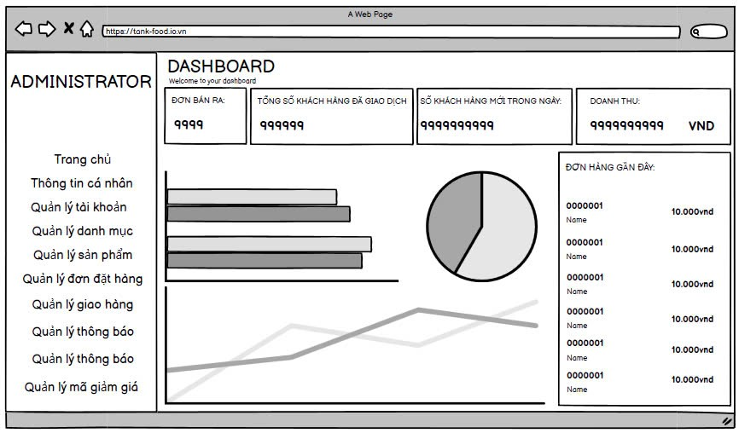

**Mô tả hoạt động:**

|  |  |  |  |
| --- | --- | --- | --- |
| **STT** | **Điều khiển** | **Sự kiện** | **Mô tả hoạt động** |
| 1 | Dashboard | Initializer | Hiển thị trang tổng quan với các thống kê và biểu đồ |
| 2 | Menu Quản lý | Click | Hiển thị các tùy chọn quản lý hệ thống |
| 3 | Menu Sản phẩm | Click | Hiển thị trang quản lý danh sách sản phẩm |
| 4 | Menu Đơn hàng | Click | Hiển thị trang quản lý đơn hàng |
| 5 | Menu Người dùng | Click | Hiển thị trang quản lý thông tin người dùng |
| 6 | Menu Thanh toán | Click | Hiển thị trang quản lý giao dịch thanh toán |
| 7 | Menu Báo cáo | Click | Hiển thị trang báo cáo thống kê |
| 8 | Menu Cấu hình | Click | Hiển thị trang cài đặt cấu hình hệ thống |
| 9 | Biểu đồ tròn | Click | Hiển thị chi tiết dữ liệu phân tích theo dạng biểu đồ |
| 10 | Thống kê đơn hàng | Click | Hiển thị chi tiết về tình trạng đơn hàng |
| 11 | Nút [?] | Click | Hiển thị thông tin hỗ trợ và hướng dẫn |
| 12 | Thanh tìm kiếm | Nhập liệu | Cho phép tìm kiếm thông tin trong hệ thống |
| 13 | Nút đăng xuất | Click | Đăng xuất khỏi tài khoản admin |
| 14 | Chuyển đổi ngôn ngữ | Click | Chuyển đổi ngôn ngữ giao diện |

**Giao diện xử lý đơn hàng (Nhân viên)**

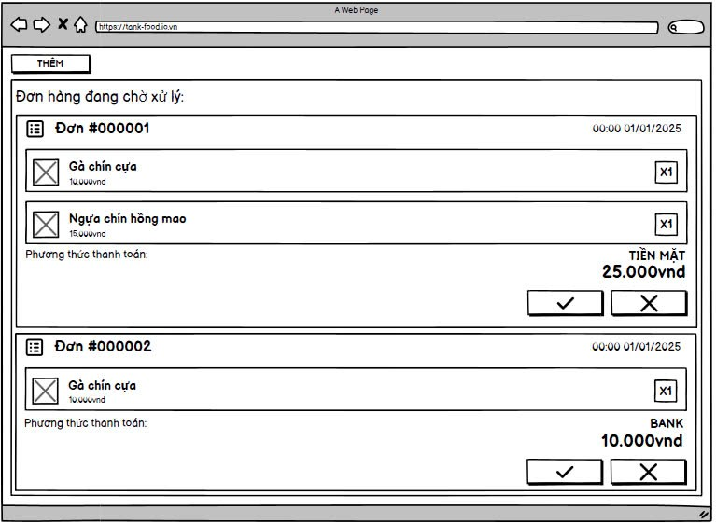

**Mô tả hoạt động:**

|  |  |  |  |
| --- | --- | --- | --- |
| **STT** | **Điều khiển** | **Sự kiện** | **Mô tả hoạt động** |
| 1 | Nút "THÊM" | Click | Mở form tạo đơn hàng mới |
| 2 | Danh sách đơn hàng | Initializer | Hiển thị các đơn hàng đang chờ xử lý |
| 3 | Nút xác nhận (✓) | Click | Xác nhận và xử lý đơn hàng |
| 4 | Nút từ chối (✗) | Click | Từ chối đơn hàng |

### Giao diện chức năng

#### Cửa sổ quản lý danh mục

**Giao diện**

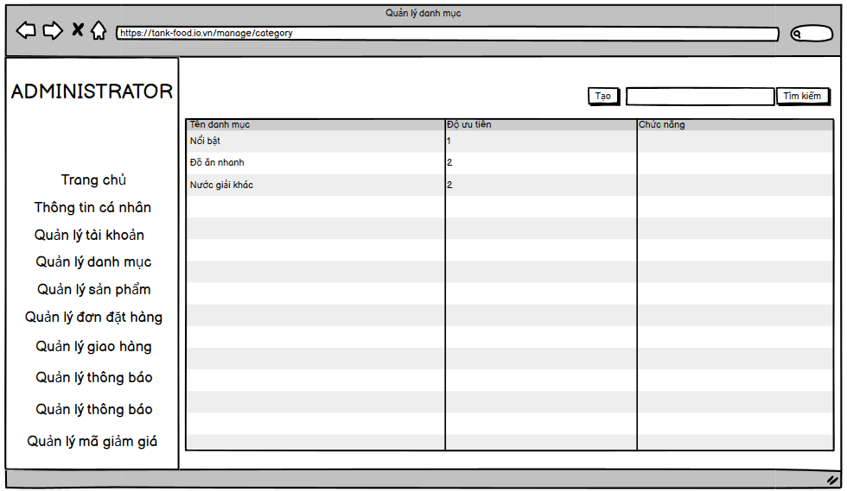

**Mô tả hoạt động:**

|  |  |  |  |
| --- | --- | --- | --- |
| **STT** | **Điều khiển** | **Sự kiện** | **Mô tả hoạt động** |
| 1 | Nút "Tạo" | Click | Mở form tạo danh mục mới |
| 2 | Ô tìm kiếm | Nhập liệu | Tìm kiếm danh mục theo từ khóa |
| 3 | Bảng danh mục | Initializer | Hiển thị danh sách các danh mục hiện có |
| 4 | Menu điều hướng | Click | Chuyển đến các trang quản lý khác |

#### Cửa sổ tạo/sửa danh mục

**Giao diện:**

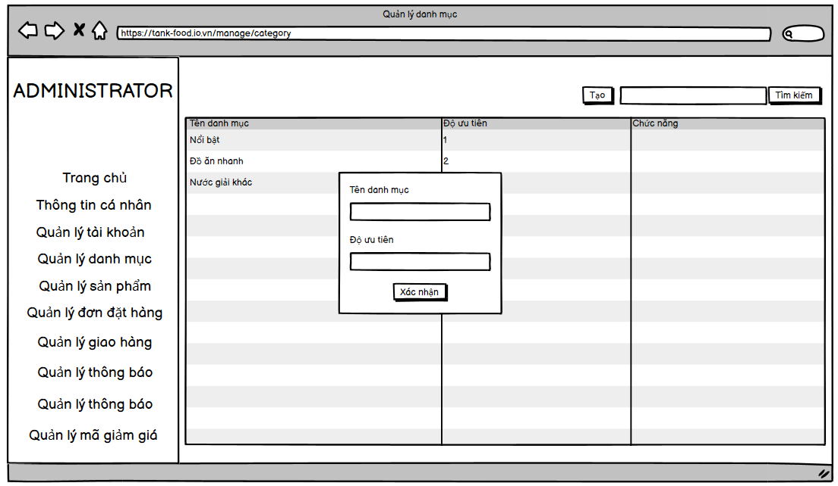

**Mô tả hoạt động:**

|  |  |  |  |
| --- | --- | --- | --- |
| **STT** | **Điều khiển** | **Sự kiện** | **Mô tả hoạt động** |
| 1 | Trường "Tên danh mục" | Nhập liệu | Nhập tên cho danh mục |
| 2 | Trường "Độ ưu tiên" | Nhập liệu | Nhập số thứ tự ưu tiên của danh mục |
| 3 | Nút "Xác nhận" | Click | Lưu thông tin danh mục |

#### Cửa sổ quản lý tài khoản

**Giao diện:**

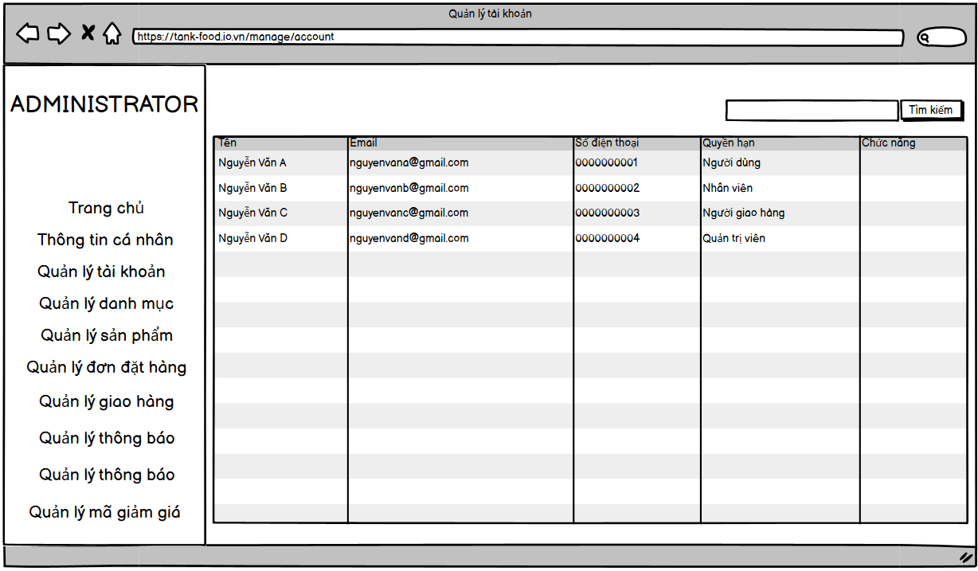

**Mô tả hoạt động:**

|  |  |  |  |
| --- | --- | --- | --- |
| **STT** | **Điều khiển** | **Sự kiện** | **Mô tả hoạt động** |
| 1 | Ô tìm kiếm | Nhập liệu | Tìm kiếm tài khoản theo từ khóa |
| 2 | Bảng tài khoản | Initializer | Hiển thị danh sách các tài khoản người dùng |
| 3 | Cột chức năng | Click | Các tùy chọn chỉnh sửa/xóa tài khoản |
| 4 | Menu điều hướng | Click | Chuyển đến các trang quản lý khác |

#### Cửa sổ khoá tài khoản

**Giao diện:**

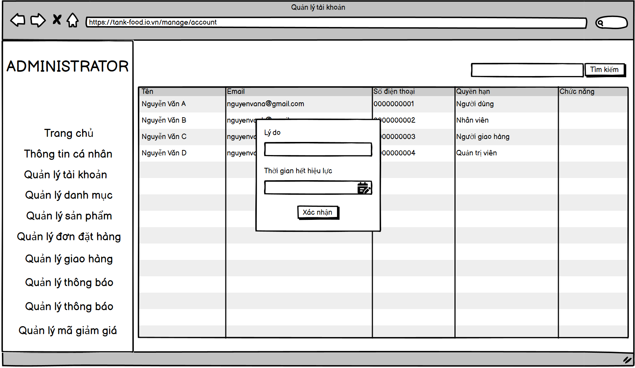

**Mô tả hoạt động:**

|  |  |  |  |
| --- | --- | --- | --- |
| **STT** | **Điều khiển** | **Sự kiện** | **Mô tả hoạt động** |
| 1 | Trường "Lý do" | Nhập liệu | Nhập lý do từ chối đơn hàng |
| 2 | Trường "Thời gian hết hiệu lực" | Nhập liệu | Chọn thời gian hết hiệu lực |
| 3 | Nút "Xác nhận" | Click | Xác nhận và lưu lý do từ chối |

#### Cửa sổ quản lý thông báo

**Giao diện:**

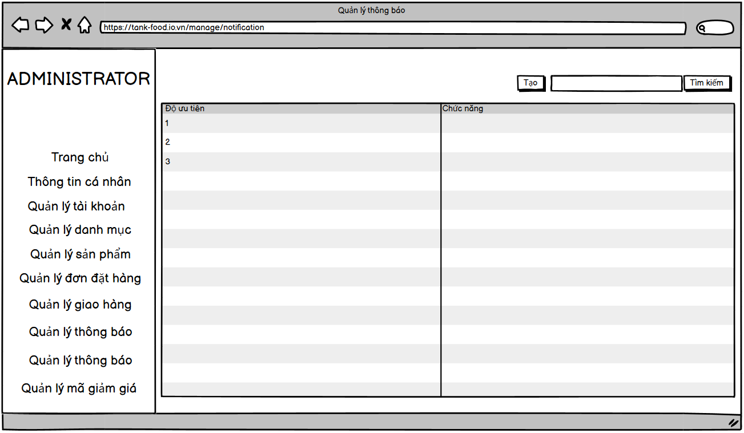

**Mô tả hoạt động:**

|  |  |  |  |
| --- | --- | --- | --- |
| **STT** | **Điều khiển** | **Sự kiện** | **Mô tả hoạt động** |
| 1 | Nút "Tạo" | Click | Mở form tạo thông báo mới |
| 2 | Ô tìm kiếm | Nhập liệu | Tìm kiếm thông báo theo từ khóa |
| 3 | Bảng thông báo | Initializer | Hiển thị danh sách các thông báo |
| 4 | Cột độ ưu tiên | View | Hiển thị độ ưu tiên của thông báo |
| 5 | Cột chức năng | Click | Các tùy chọn chỉnh sửa/xóa thông báo |

#### Cửa sổ order tại quầy

**Giao diện:**

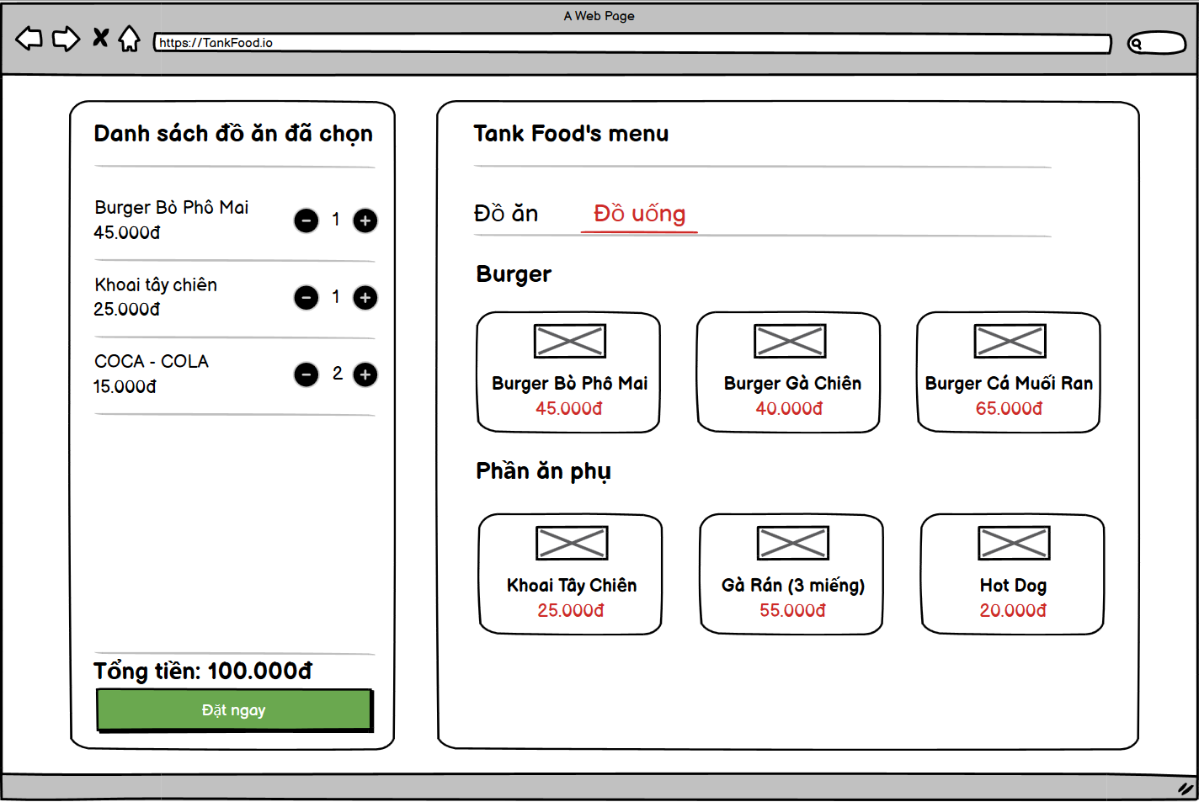

**Mô tả hoạt động:**

|  |  |  |  |
| --- | --- | --- | --- |
| **TT** | **ĐIỀU KHIỂN** | **SỰ KIỆN** | **MÔ TẢ HOẠT ĐỘNG** |
| 1 | Cửa sổ | Initialize | Hiển thị giao diện đặt món với menu và giỏ hàng |
| 2 | Tab [Đồ ăn] | Click | Hiển thị danh sách các món ăn trong menu |
| 3 | Tab [Đồ uống] | Click | Hiển thị danh sách đồ uống trong menu |
| 4 | Nút [-] | Click | Giảm số lượng món ăn đã chọn trong giỏ hàng |
| 5 | Nút [+] | Click | Tăng số lượng món ăn đã chọn trong giỏ hàng |
| 6 | Hiển thị [Tổng tiền] | Tự động | Cập nhật tổng tiền tương ứng với các món đã chọn |
| 7 | Nút [Đặt ngay] | Click | Xác nhận đơn hàng và chuyển đến giao diện thanh toán |
| 8 | Khu vực [Danh sách đồ ăn đã chọn] | Hiển thị | Hiển thị các món ăn đã được thêm vào giỏ hàng |
| 9 | Khu vực [Tank Food's menu] | Hiển thị | Hiển thị menu các món ăn và đồ uống có thể đặt |

#### Cửa sổ thêm sửa thông báo

**Giao diện:**

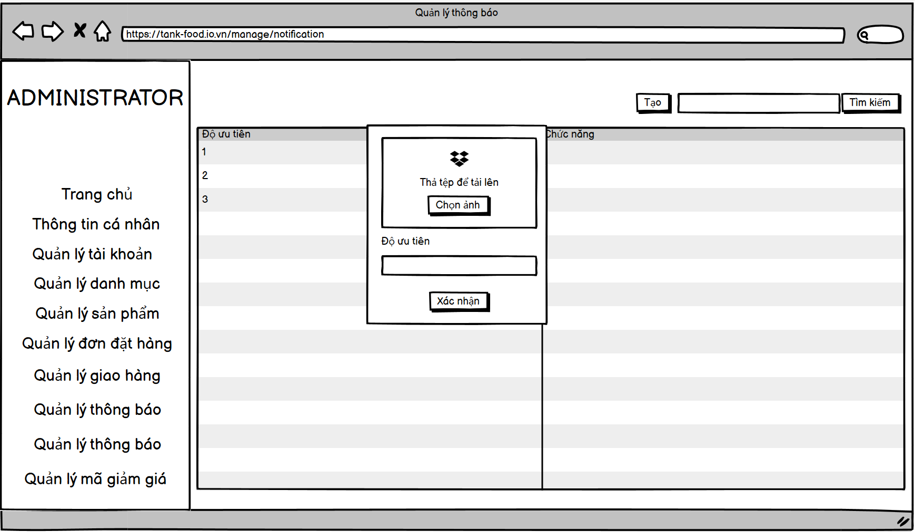

**Mô tả hoạt động:**

|  |  |  |  |
| --- | --- | --- | --- |
| **STT** | **Điều khiển** | **Sự kiện** | **Mô tả hoạt động** |
| 1 | Vùng thả tệp | Drag & Drop | Cho phép kéo thả tệp để tải lên |
| 2 | Nút "Chọn ảnh" | Click | Mở hộp thoại chọn ảnh từ thiết bị |
| 3 | Trường "Độ ưu tiên" | Nhập liệu | Nhập độ ưu tiên của ảnh |
| 4 | Nút "Xác nhận" | Click | Xác nhận và tải ảnh lên |

#### Cửa sổ quản lý voucher

**Giao diện:**

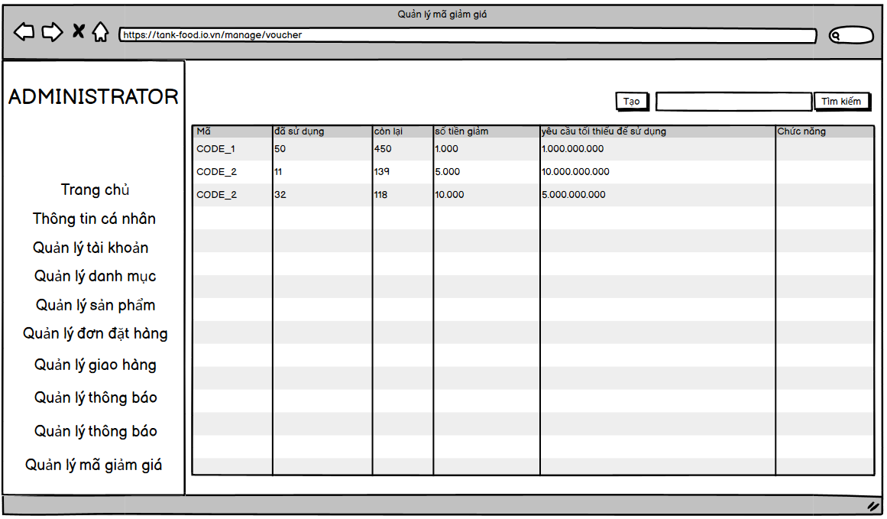

**Mô tả hoạt động:**

|  |  |  |  |
| --- | --- | --- | --- |
| **STT** | **Điều khiển** | **Sự kiện** | **Mô tả hoạt động** |
| 1 | Nút "Tạo" | Click | Mở form tạo mã giảm giá mới |
| 2 | Ô tìm kiếm | Nhập liệu | Tìm kiếm mã giảm giá theo từ khóa |
| 3 | Bảng mã giảm giá | Initializer | Hiển thị danh sách các mã giảm giá |
| 4 | Cột chức năng | Click | Các tùy chọn chỉnh sửa/xóa mã giảm giá |

#### Cửa sổ tạo/sửa voucher

**Giao diện:**

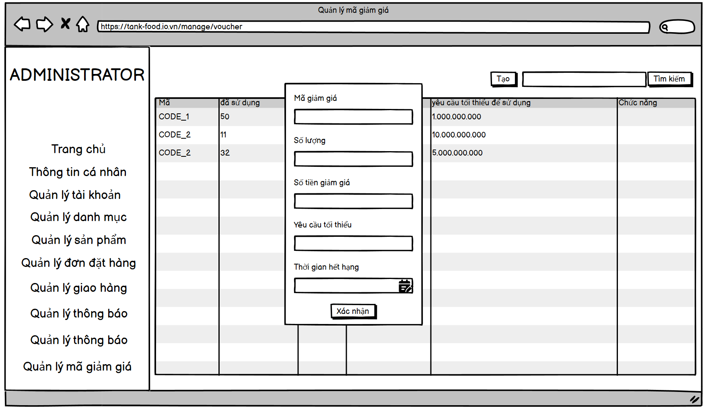

**Mô tả hoạt động:**

|  |  |  |  |
| --- | --- | --- | --- |
| **STT** | **Điều khiển** | **Sự kiện** | **Mô tả hoạt động** |
| 1 | Trường "Mã giảm giá" | Nhập liệu | Nhập mã code giảm giá |
| 2 | Trường "Số lượng" | Nhập liệu | Nhập số lượng mã giảm giá |
| 3 | Trường "Số tiền giảm giá" | Nhập liệu | Nhập giá trị giảm của mã |
| 4 | Trường "Yêu cầu tối thiểu" | Nhập liệu | Nhập giá trị đơn hàng tối thiểu |
| 5 | Trường "Thời gian hết hạng" | Nhập liệu | Chọn thời gian hết hạn của mã |
| 6 | Nút "Xác nhận" | Click | Lưu thông tin mã giảm giá |

#### Cửa sổ quản lý các đơn đặt hàng

**Giao diện:**

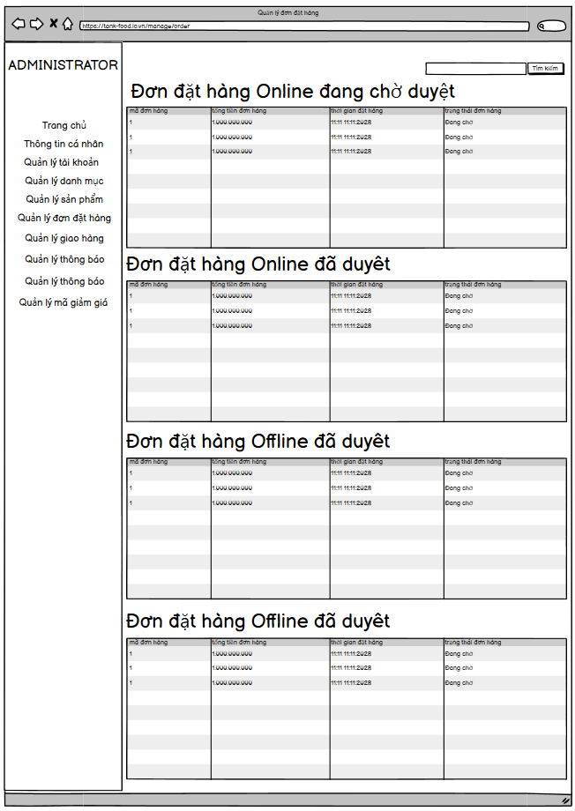

**Mô tả hoạt động:**

|  |  |  |  |
| --- | --- | --- | --- |
| **STT** | **Điều khiển** | **Sự kiện** | **Mô tả hoạt động** |
| 1 | Ô tìm kiếm | Nhập liệu | Tìm kiếm đơn hàng theo từ khóa |
| 2 | Bảng đơn hàng Online đang chờ duyệt | Initializer | Hiển thị các đơn hàng online chờ xử lý |
| 3 | Bảng đơn hàng Online đã duyệt | Initializer | Hiển thị các đơn hàng online đã xử lý |
| 4 | Bảng đơn hàng Offline đã duyệt | Initializer | Hiển thị các đơn hàng offline đã xử lý |
| 5 | Cột trạng thái đơn hàng | View | Hiển thị trạng thái hiện tại của đơn hàng |

#### Cửa sổ Menu TankFood

**Giao diện:**

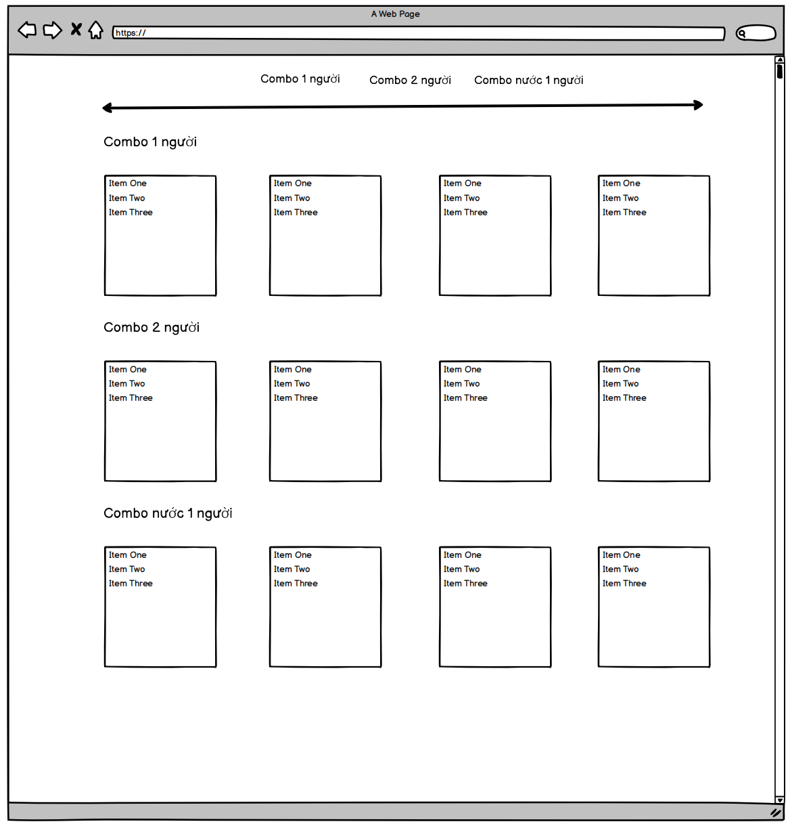

**Mô tả hoạt động:**

|  |  |  |  |
| --- | --- | --- | --- |
| **STT** | **Điều khiển** | **Sự kiện** | **Mô tả hoạt động** |
| 1 | Giỏ hàng của tôi | View | Hiển thị danh sách các sản phẩm trong giỏ hàng |
| 2 | Hình ảnh sản phẩm | View | Hiển thị hình ảnh đại diện cho sản phẩm |
| 3 | Chi tiết | Click | Hiển thị thông tin chi tiết của sản phẩm |
| 4 | Hủy đơn hàng | Click | Xóa sản phẩm khỏi giỏ hàng |
| 5 | Số lượng | Input | Điều chỉnh số lượng sản phẩm muốn mua |
| 6 | Thêm bổ sung | View | Hiển thị các tùy chọn thêm cho sản phẩm |
| 7 | Giám giá | View | Hiển thị phần trăm giảm giá của sản phẩm |
| 8 | Tổng tiền | View | Hiển thị tổng chi phí cho sản phẩm (đã nhân với số lượng) |

#### Cửa sổ giỏ hàng

**Giao diện:**

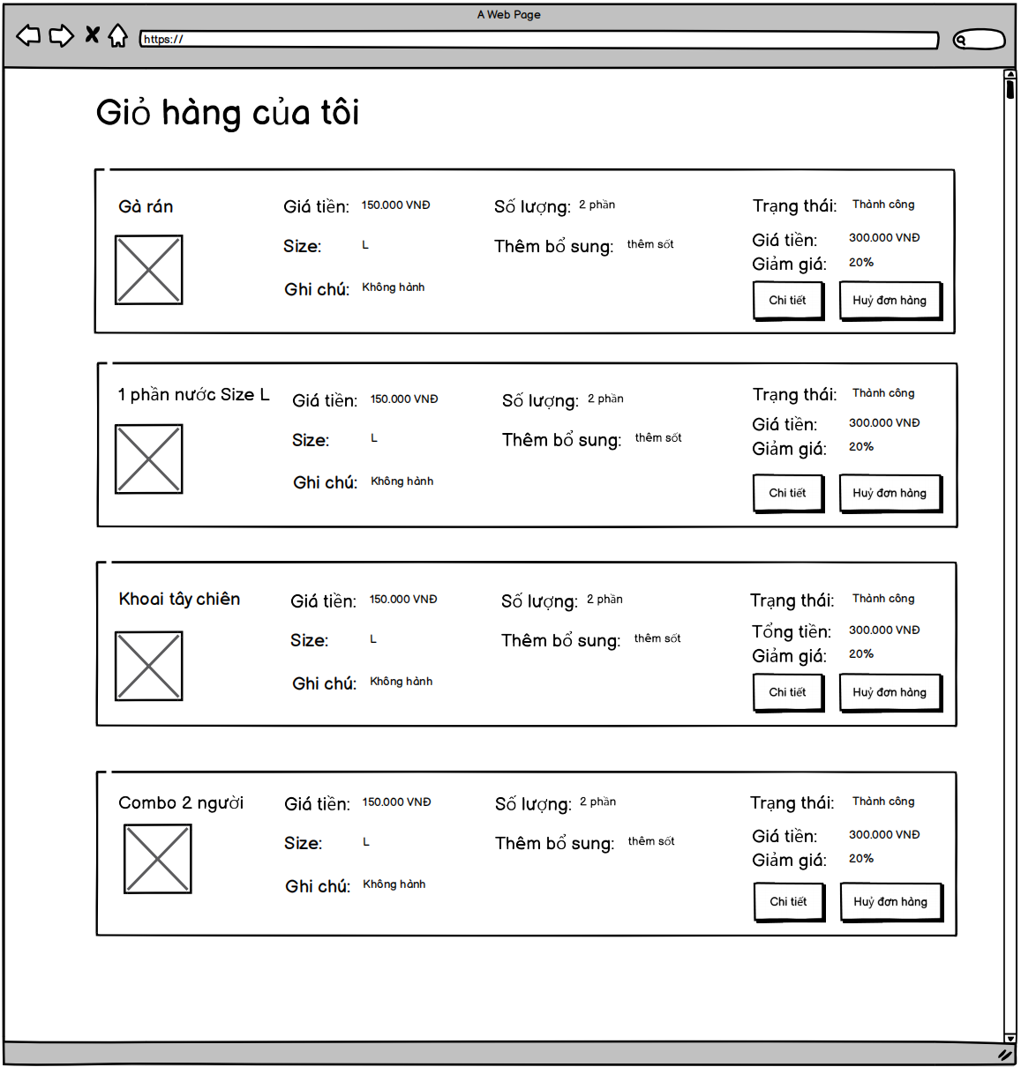

**Mô tả hoạt động:**

|  |  |  |  |
| --- | --- | --- | --- |
| **STT** | **Điều khiển** | **Sự kiện** | **Mô tả hoạt động** |
| 1 | Combo 1 người | View | Hiển thị danh sách combo dành cho 1 người |
| 2 | Combo 2 người | View | Hiển thị danh sách combo dành cho 2 người |
| 3 | Combo nước 1 người | View | Hiển thị danh sách combo nước dành cho 1 người |
| 4 | Thanh điều hướng | Click | Điều hướng giữa các loại combo |
| 5 | Item card | Click | Hiển thị chi tiết sản phẩm trong combo |
| 6 | Item One/Two/Three | View | Hiển thị các món trong combo |

#### Cửa sổ chờ giao hàng

**Giao diện:**

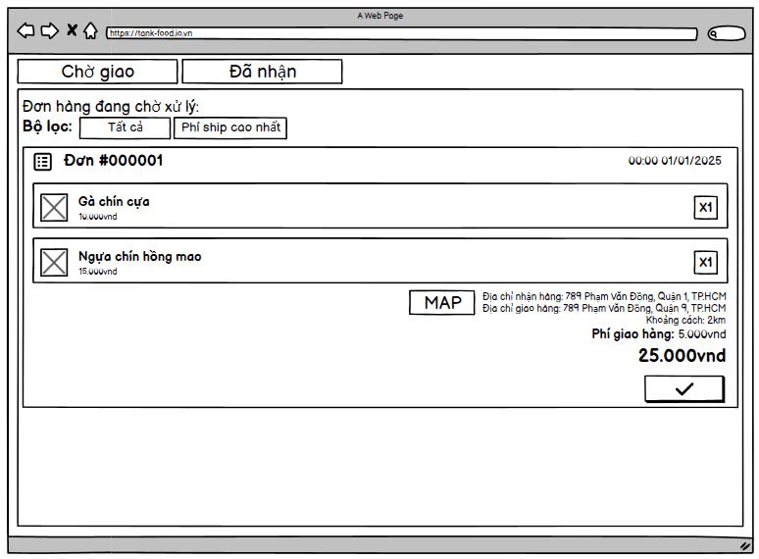

**Mô tả hoạt động:**

|  |  |  |  |
| --- | --- | --- | --- |
| **STT** | **Điều khiển** | **Sự kiện** | **Mô tả hoạt động** |
| 1 | Tab "Chờ giao" | View | Hiển thị danh sách đơn hàng đang chờ xử lý |
| 2 | Tab "Đã nhận" | Navigation | Chuyển sang giao diện đơn hàng đã nhận |
| 3 | Bộ lọc "Tất cả" | Filter | Hiển thị tất cả đơn hàng đang chờ xử lý |
| 4 | Bộ lọc "Phí ship cao nhất" | Filter | Sắp xếp đơn hàng theo phí giao hàng từ cao đến thấp |
| 5 | Nút "MAP" | View | Hiển thị bản đồ vị trí địa điểm giao và nhận hàng |
| 6 | Nút check (✓) | Action | Xác nhận đơn hàng muốn giao |

#### Của sổ đã nhận hàng

**Giao diện:**

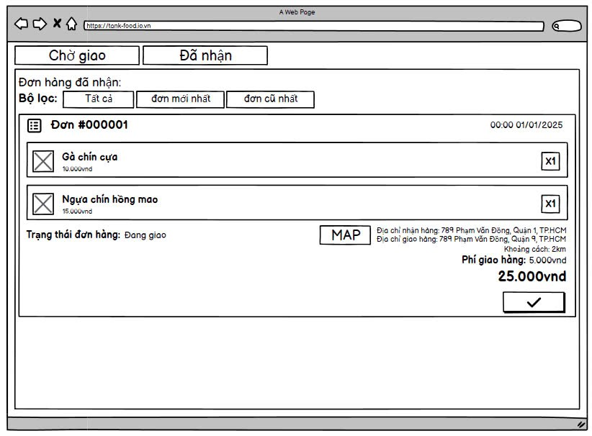

**Mô tả hoạt động:**

|  |  |  |  |
| --- | --- | --- | --- |
| **STT** | **Điều khiển** | **Sự kiện** | **Mô tả hoạt động** |
| 1 | Tab "Chờ giao" | Navigation | Chuyển sang giao diện đơn hàng đang chờ xử lý |
| 2 | Tab "Đã nhận" | View | Hiển thị danh sách đơn hàng đã nhận |
| 3 | Bộ lọc "Tất cả" | Filter | Hiển thị tất cả đơn hàng đã nhận |
| 4 | Bộ lọc "đơn mới nhất" | Filter | Sắp xếp đơn hàng theo thời gian từ mới đến cũ |
| 5 | Bộ lọc "đơn cũ nhất" | Filter | Sắp xếp đơn hàng theo thời gian từ cũ đến mới |
| 6 | Trạng thái "Đang giao" | Status | Hiển thị trạng thái hiện tại của đơn hàng |
| 7 | Nút "MAP" | View | Hiển thị bản đồ vị trí địa điểm giao và nhận hàng |
| 8 | Nút check (✓) | Action | Xác nhận hoàn thành thao tác với đơn hàng |

#### Cửa sổ quản lý giao hàng

**Giao diện:**

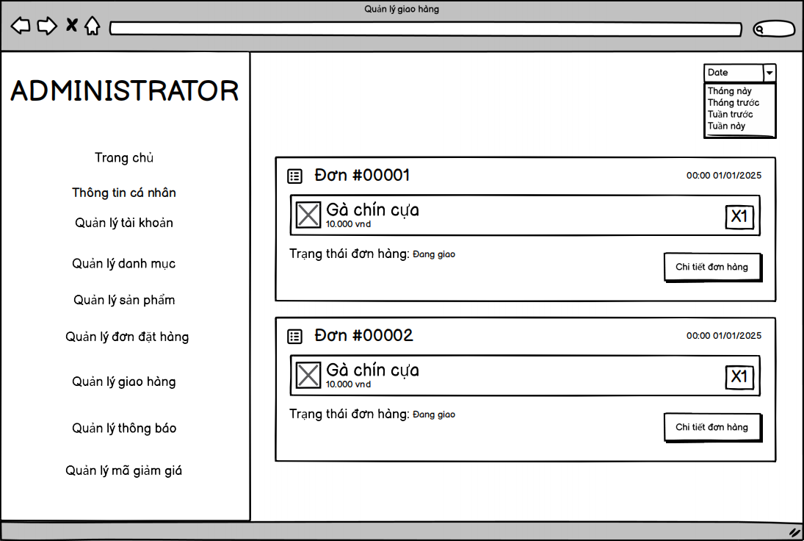

**Mô tả hoạt động:**

|  |  |  |  |
| --- | --- | --- | --- |
| **STT** | **Điều khiển** | **Sự kiện** | **Mô tả hoạt động** |
| 1 | Tab "Đang giao" | View | Hiển thị danh sách đơn hàng đang trong quá trình giao |
| 2 | Tab "Chờ giao" | View | Hiển thị danh sách đơn hàng đang chờ được giao |
| 3 | Tab "Đã giao" | View | Hiển thị danh sách đơn hàng đã giao thành công |
| 4 | Bộ lọc "Ngày" | Filter | Lọc đơn hàng theo ngày giao hàng |
| 5 | Bộ lọc "Tuần" | Filter | Lọc đơn hàng theo tuần giao hàng |
| 6 | Bộ lọc "Tháng" | Filter | Lọc đơn hàng theo tháng giao hàng |
| 7 | Nút "Chi tiết đơn hàng" | Action | Mở trang chi tiết của đơn hàng được chọn |
| 8 | Nút "x1" | Action | Hiển thị số lượng đơn giao đó khi giao |

#### Cửa sổ chi tiết thông tin hàng khi giao

**Giao diện:**

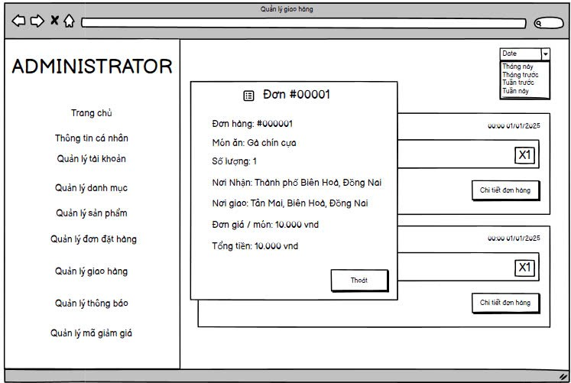

**Mô tả hoạt động:**

|  |  |  |  |
| --- | --- | --- | --- |
| **STT** | **Điều khiển** | **Sự kiện** | **Mô tả hoạt động** |
| 1 | Mã đơn hàng | View | Hiển thị mã số của đơn hàng |
| 2 | Thông tin sản phẩm | View | Hiển thị tên, số lượng và giá của sản phẩm |
| 3 | Địa chỉ nhận hàng | View | Hiển thị địa chỉ chi tiết nơi giao hàng |
| 4 | Địa chỉ giao hàng | View | Hiển thị địa chỉ xuất phát để giao hàng |
| 5 | Trạng thái đơn hàng | Status | Hiển thị trạng thái hiện tại của đơn hàng |
| 6 | Thời gian giao | View | Hiển thị ngày và giờ giao hàng |
| 7 | Nút "Thoát" | Action | Đóng trang chi tiết và quay lại trang danh sách |
| 8 | Nút "Xác nhận giao" | Action | Xác nhận đã giao hàng thành công |
| 9 | Nút "Hủy giao" | Action | Hủy việc giao hàng và cập nhật lý do |
| 10 | Tổng tiền | View | Hiển thị tổng giá trị của đơn hàng |

### Các giao diện hỗ trợ khác

#### Cửa sổ đăng ký

**Giao diện**

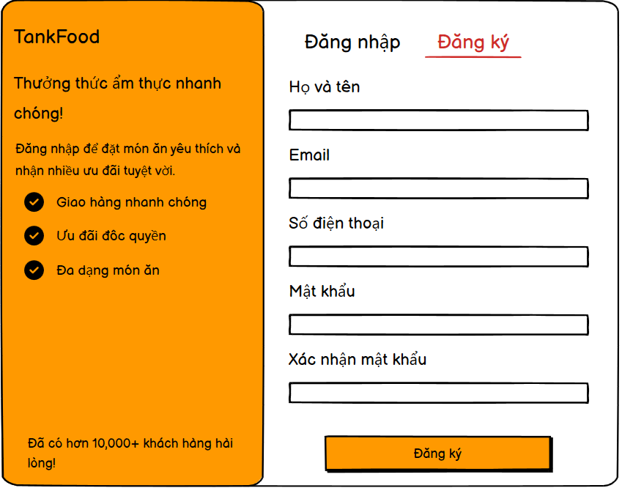

**Mô tả hoạt động**

|  |  |  |  |
| --- | --- | --- | --- |
| **TT** | **Điều khiển** | **Sự kiện** | **Mô tả hoạt động** |
| 1 | Cửa sổ | Initialize | Hiển thị form đăng ký với các trường thông tin cần thiết |
| 2 | Tab đăng ký | Click | Chuyển sang giao diện đăng ký tài khoản mới |
| 3 | Trường họ và tên | Nhập dữ liệu | Validation, Kiểm tra tên người dùng hợp lệ |
| 4 | Trường số điện thoại | Nhập dữ liệu | Validation, Kiểm tra định dạng số điện thoại hợp lệ |
| 5 | Trường mật khẩu | Nhập dữ liệu | Validation, Đảm bảo mật khẩu đủ mạnh theo yêu cầu |
| 6 | Trường xác nhận mật khẩu | Nhập dữ liệu | Validation, Kiểm tra trùng khớp với mật khẩu đã nhập |
| 7 | Nút đăng ký | Click | Validation, Tạo tài khoản mới với thông tin đã nhập nếu hợp lệ |
| 8 | Tab đăng nhập | Click | Chuyển từ giao diện đăng ký sang giao diện đăng nhập |
| 9 | Trường email | Nhập dữ liệu | Validation, Kiểm tra định dạng email và tính duy nhất |

#### Cửa sổ đăng nhập

**Giao diện**

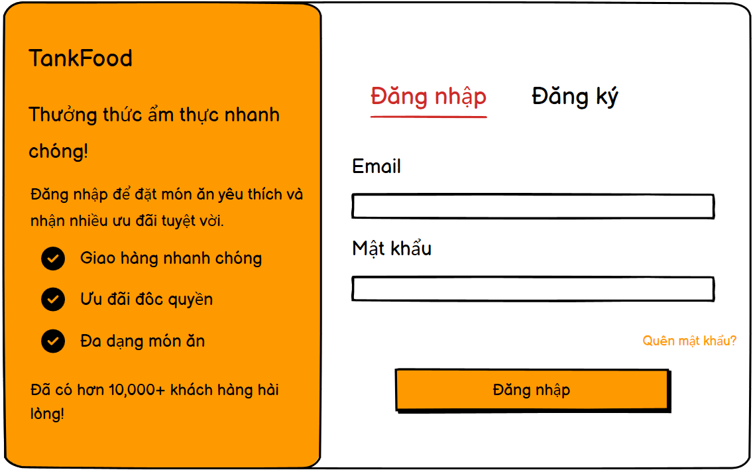

**Mô tả hoạt động**

|  |  |  |  |
| --- | --- | --- | --- |
| **TT** | **Điều khiển** | **Sự kiện** | **Mô tả hoạt động** |
| 1 | Cửa sổ | Initialize | Hiển thị form đăng nhập với các trường Email và Mật khẩu |
| 2 | trường Email | Nhập dữ liệu | Validation, Kiểm tra định dạng email hợp lệ khi người dùng nhập |
| 3 | Trường mật khẩu | Nhập dữ liệu | Validation, Đảm bảo mật khẩu được nhập và ẩn nội dung |
| 4 | Nút đăng nhập | Click | Validation, Kiểm tra thông tin đăng nhập và cho phép truy cập nếu hợp lệ |
| 5 | Link [Quên mật khẩu] | Click | Chuyển người dùng đến trang khôi phục mật khẩu |
| 6 | Tab đăng ký | Click | Chuyển từ giao diện đăng nhập sang giao diện đăng ký tài khoản mới |

#### Cửa sổ Profile

**Giao diện**

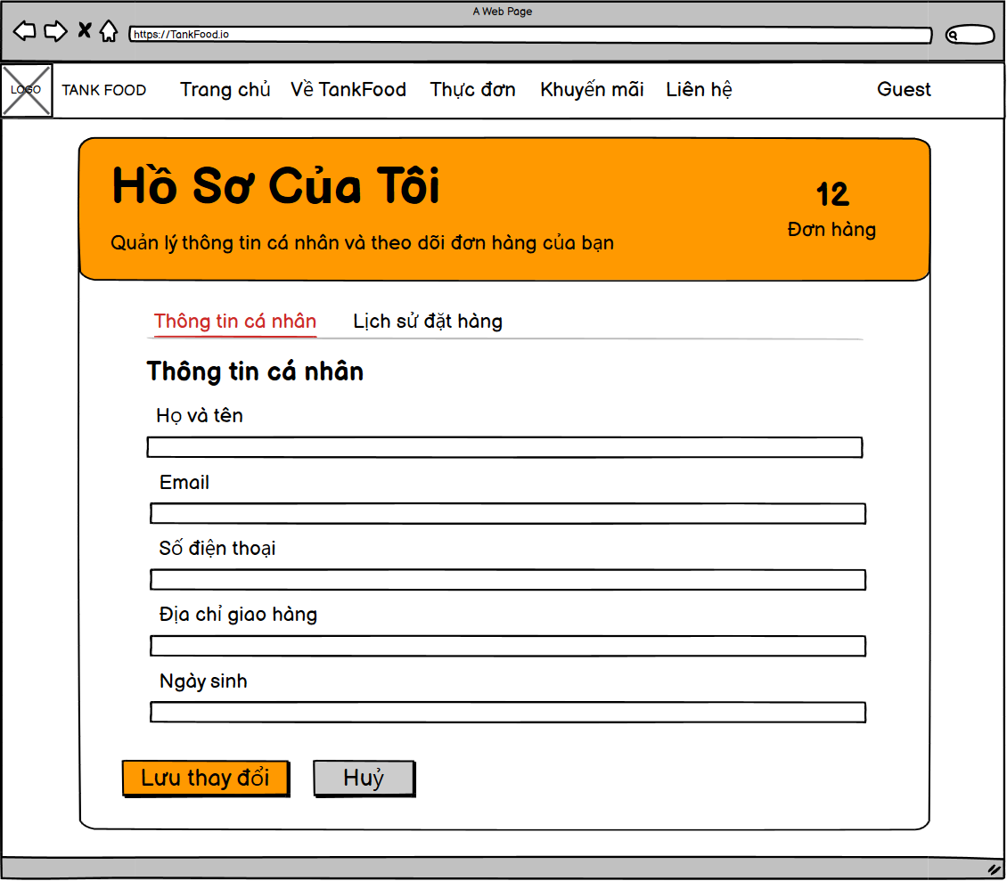 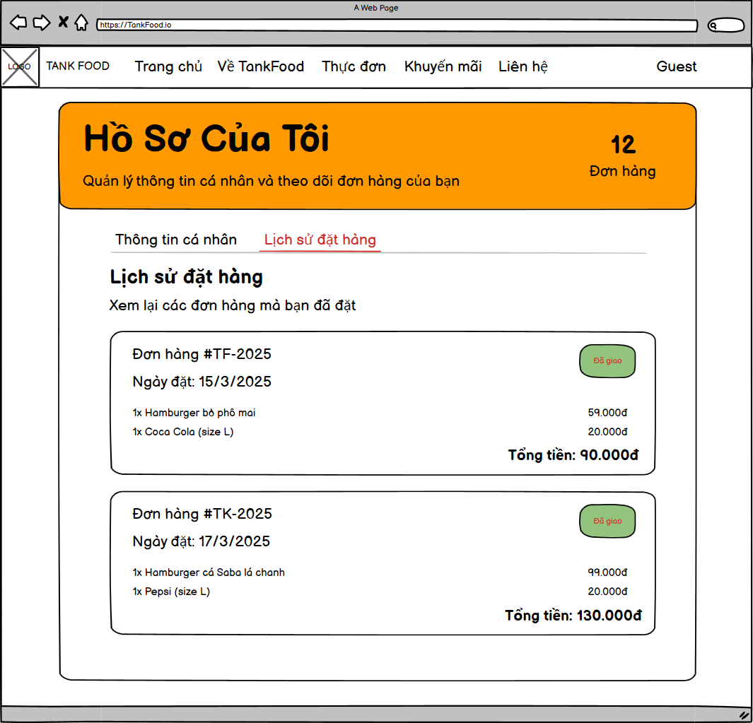

**Mô tả hoạt động**

|  |  |  |  |
| --- | --- | --- | --- |
| **TT** | **ĐIỀU KHIỂN** | **SỰ KIỆN** | **MÔ TẢ HOẠT ĐỘNG** |
| 1 | Trang profile | Initialize | Hiển thị thông tin cá nhân của người dùng bao gồm: họ tên, email, số điện thoại, địa chỉ, ngày sinh |
| 2 | Tab "Thông tin cá nhân" | Click | Hiển thị form cho phép người dùng xem và cập nhật thông tin cá nhân |
| 3 | Nút "Lưu thay đổi" | Click | Validation. Kiểm tra thông tin hợp lệ và cập nhật thông tin cá nhân. Hiển thị thông báo cập nhật thành công |
| 4 | Nút "Hủy" | Click | Hủy thay đổi và khôi phục dữ liệu ban đầu |
| 5 | Tab "Lịch sử đặt hàng" | Click | Hiển thị danh sách các đơn hàng đã đặt với mã đơn, ngày đặt, trạng thái, danh sách món và tổng tiền |
| 6 | Đơn hàng | Click | Hiển thị chi tiết đơn hàng bao gồm danh sách sản phẩm, số lượng, giá và trạng thái giao hàng |
| 7 | Thống kê đơn hàng | View | Hiển thị số lượng đơn hàng đã đặt |

# Thực hiện dự án

## Tạo giao diện với Swing

### Cửa sổ chính

#### Cửa sổ trang chủ

**Giao diện**

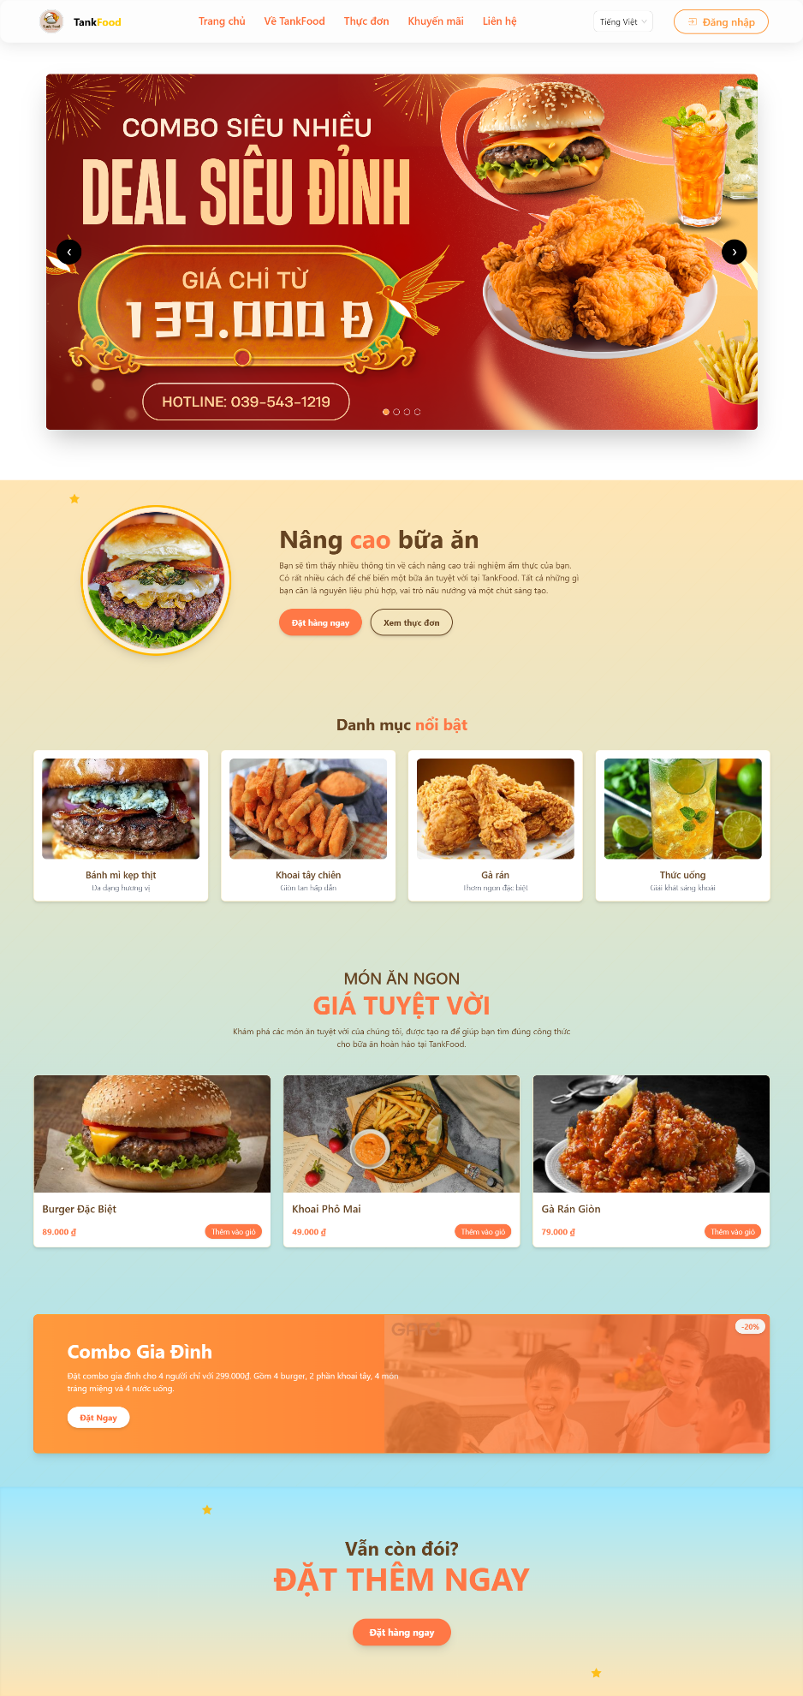

**Đặt tên các điều khiển**

|  |  |  |  |
| --- | --- | --- | --- |
| **TT** | **ĐIỀU KHIỂN** | **SỰ KIỆN** | **MÔ TẢ HOẠT ĐỘNG** |
| 1 | Cửa sổ | Initialize | Hiển thị trang chủ với banner, menu và nội dung chính |
| 2 | Logo | Click | Tải lại trang chủ TankFood |
| 3 | Menu [Trang chủ] | Click | Hiển thị giao diện trang chủ của ứng dụng |
| 4 | Menu [Về TankFood] | Click | Hiển thị trang giới thiệu về TankFood |
| 5 | Menu [Thực đơn] | Click | Hiển thị danh sách món ăn theo danh mục |
| 6 | Menu [Khuyến mãi] | Click | Hiển thị các chương trình khuyến mãi hiện có |
| 7 | Menu [Liên hệ] | Click | Hiển thị trang thông tin liên hệ |
| 8 | Nút [Đăng Nhập] | Click | Chuyển đến trang đăng nhập |
| 9 | Dropdown [Tiếng Việt] | Click | Hiển thị danh sách ngôn ngữ hỗ trợ |
| 10 | Mục [English] | Click | Chuyển đổi ngôn ngữ hiển thị sang tiếng Anh |
| 11 | Nút [<] | Click | Chuyển đến slide trước trong banner |
| 12 | Nút [>] | Click | Chuyển đến slide tiếp theo trong banner |
| 13 | Điểm chỉ mục | Click | Chuyển đến slide tương ứng trong banner |
| 14 | Nút [Trở về đầu trang] | Click | Cuộn trang về vị trí đầu tiên |
| 15 | Thanh địa chỉ | Nhập liệu | Cho phép người dùng nhập URL trực tiếp |
| 16 | Nút tìm kiếm | Click | Thực hiện tìm kiếm theo nội dung đã nhập |

#### Cửa sổ về TankFood

**Giao diện**

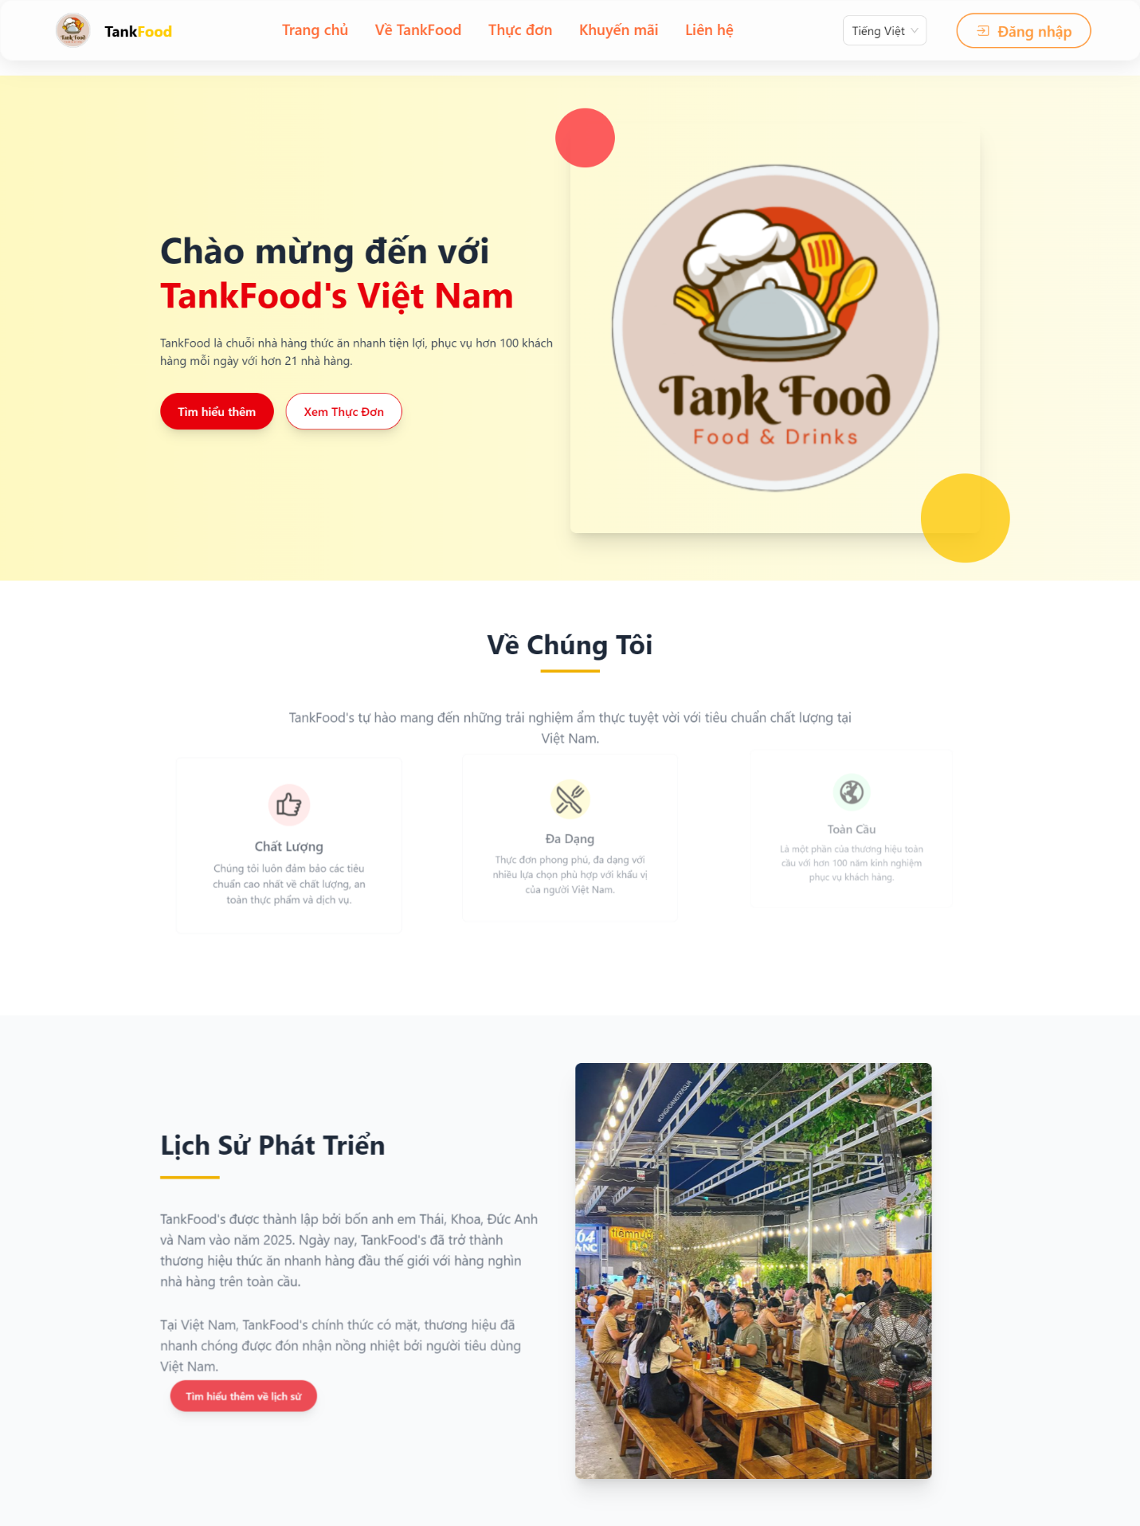

**Đặt tên các điều khiển**

|  |  |  |  |
| --- | --- | --- | --- |
| **TT** | **ĐIỀU KHIỂN** | **SỰ KIỆN** | **MÔ TẢ HOẠT ĐỘNG** |
| 1 | Cửa sổ | Initialize | Hiển thị trang giới thiệu về TankFood |
| 2 | Nội dung văn bản | View | Hiển thị thông tin về TankFood (chất lượng, đội ngũ, lịch sử phát triển) |
| 3 | Hình ảnh minh họa | View | Hiển thị hình ảnh liên quan đến TankFood |
| 4 | Nút "Tìm hiểu thêm" | Click | Chuyển đến trang chi tiết hoặc liên hệ |

#### Cửa sổ thực đơn

**Giao diện**

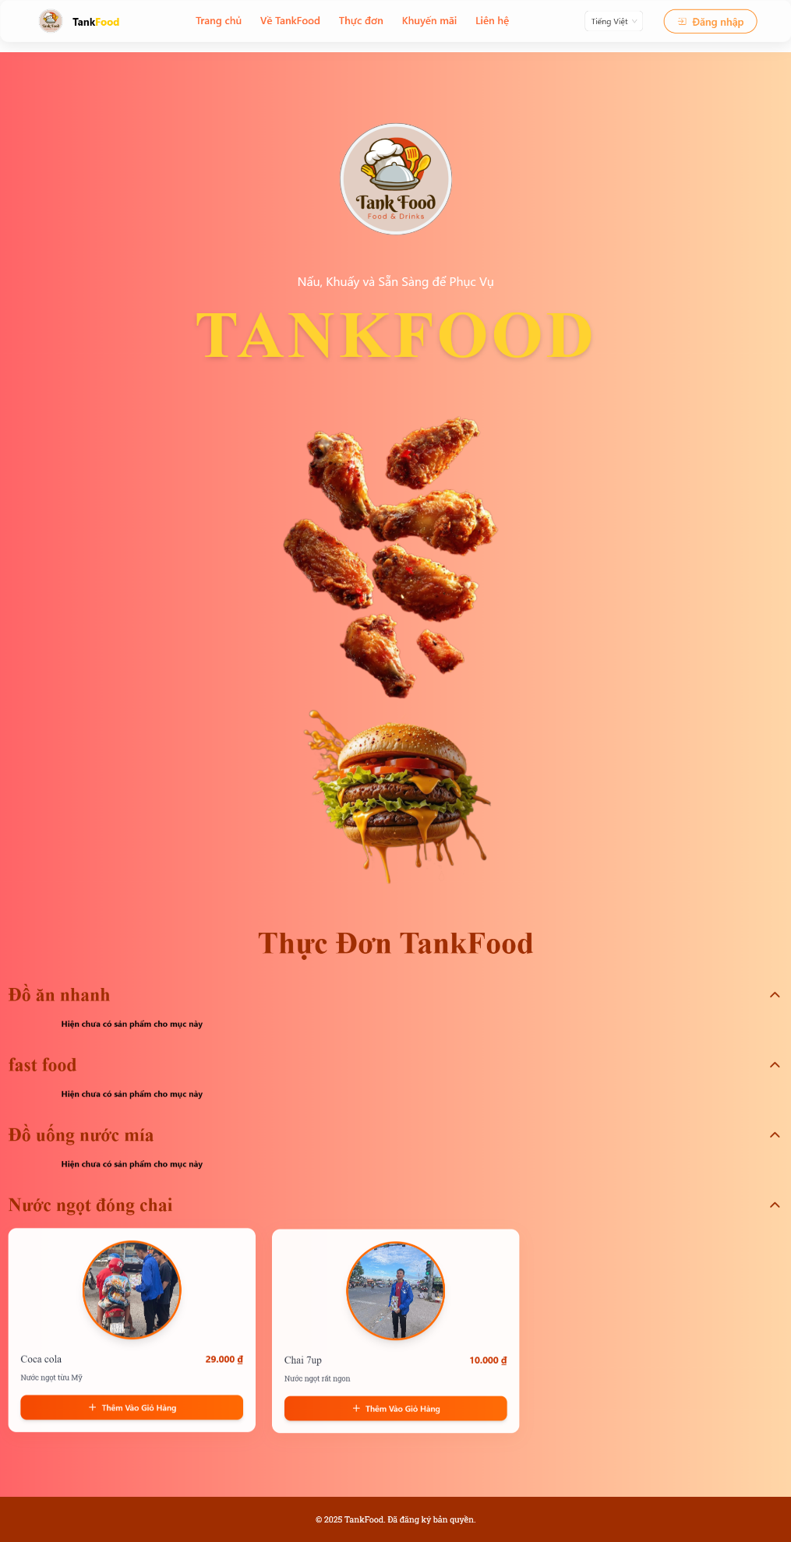

**Đặt tên các điều khiển**

|  |  |  |  |
| --- | --- | --- | --- |
| **TT** | **ĐIỀU KHIỂN** | **SỰ KIỆN** | **MÔ TẢ HOẠT ĐỘNG** |
| 1 | Cửa sổ | Initialize | Hiển thị danh sách món ăn theo danh mục |
| 2 | Tab "Đồ ăn" | Click | Hiển thị danh sách các món ăn |
| 3 | Tab "Đồ uống" | Click | Hiển thị danh sách đồ uống |
| 4 | Hình ảnh sản phẩm | View | Hiển thị hình ảnh đại diện cho sản phẩm |
| 5 | Nút "Thêm vào giỏ hàng" | Click | Thêm sản phẩm vào giỏ hàng |
| 6 | Danh sách món yêu thích | View | Hiển thị danh sách món ăn được yêu thích |

#### Cửa sổ khuyến mãi

**Giao diện**

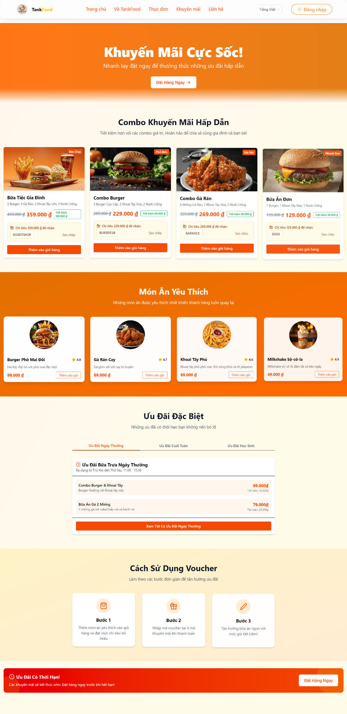

**Đặt tên các điều khiển**

|  |  |  |  |
| --- | --- | --- | --- |
| **TT** | **ĐIỀU KHIỂN** | **SỰ KIỆN** | **MÔ TẢ HOẠT ĐỘNG** |
| 1 | Cửa sổ | Initialize | Hiển thị các chương trình khuyến mãi hiện có |
| 2 | Danh sách combo | View | Hiển thị danh sách combo giảm giá và chi tiết |
| 3 | Nút "Đặt hàng ngay" | Click | Chuyển đến giao diện đặt hàng |
| 4 | Nút "Thêm vào giỏ hàng" | Click | Thêm combo vào giỏ hàng |
| 5 | Ô tìm kiếm | Nhập liệu | Tìm kiếm combo theo từ khóa |

#### Cửa sổ liên hệ

**Giao diện**

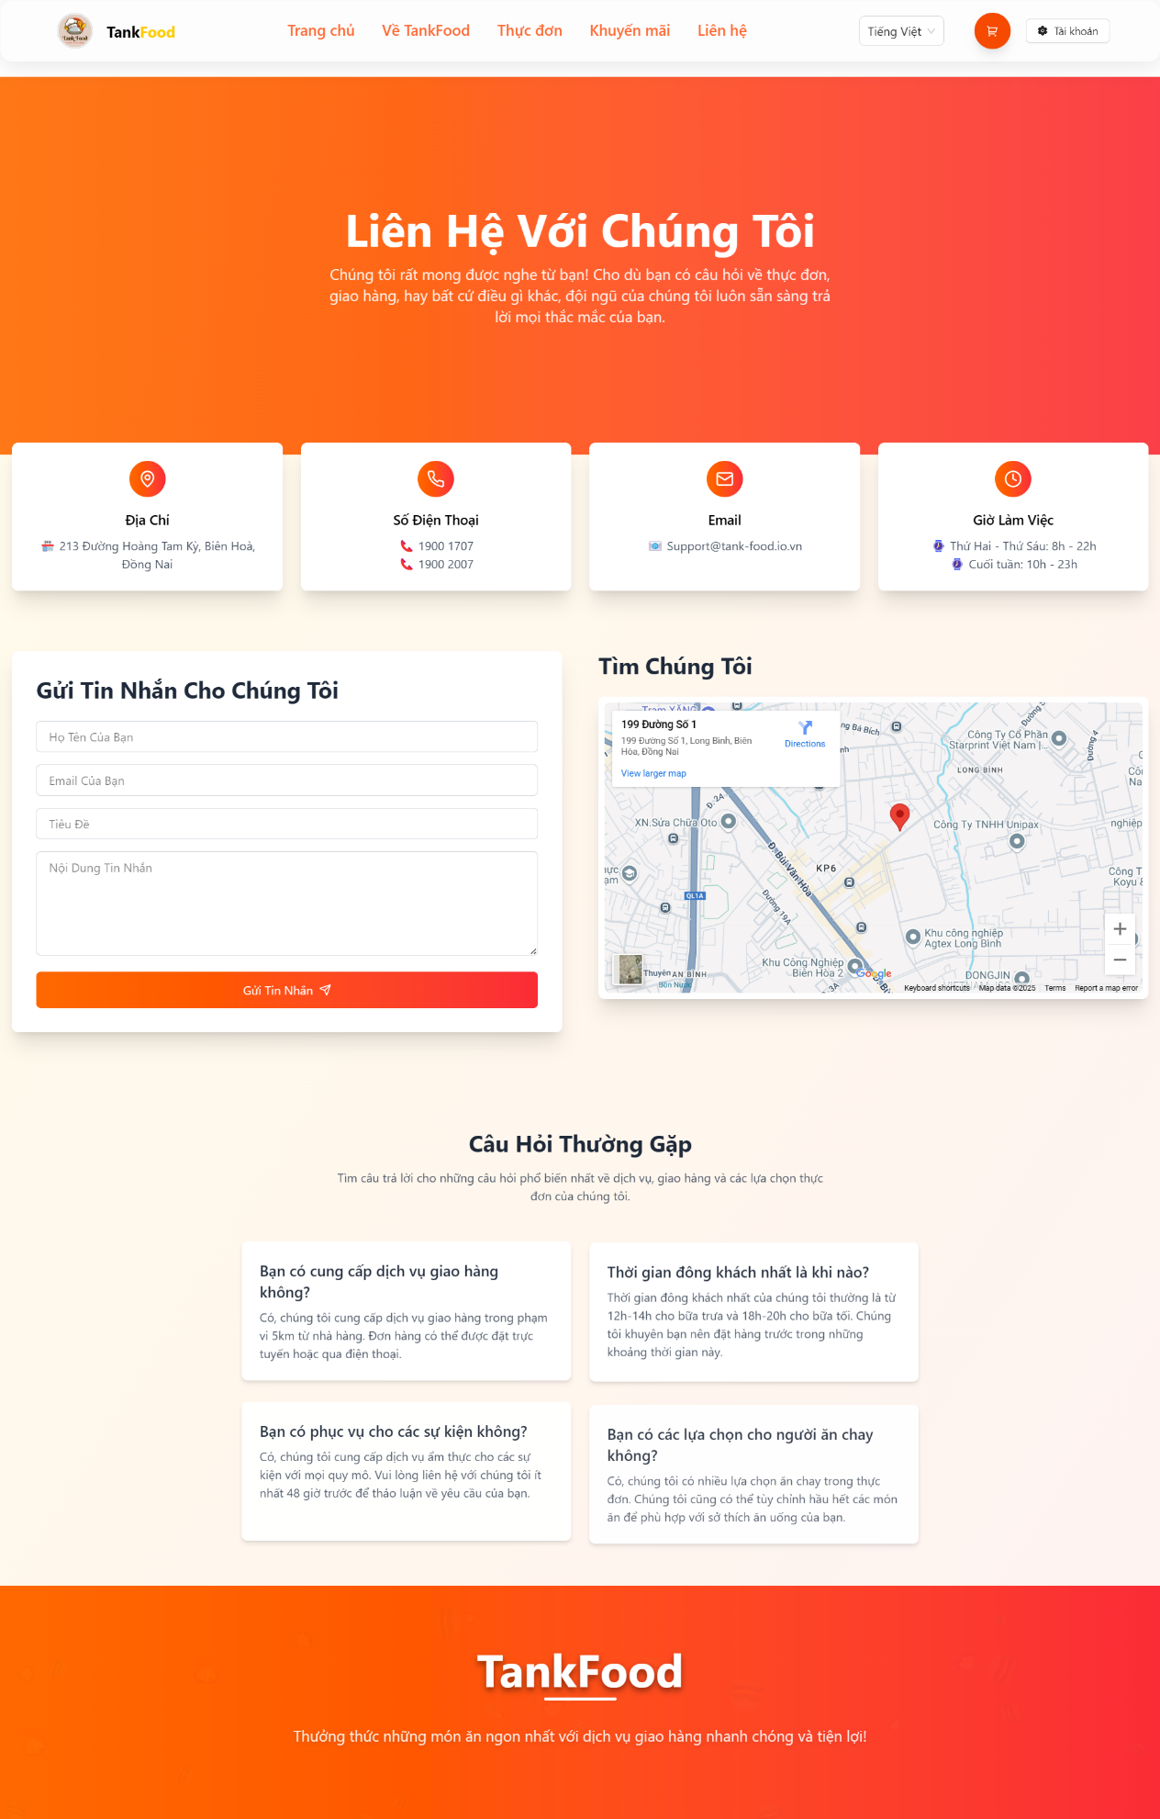

**Đặt tên các điều khiển**

|  |  |  |  |
| --- | --- | --- | --- |
| **TT** | **ĐIỀU KHIỂN** | **SỰ KIỆN** | **MÔ TẢ HOẠT ĐỘNG** |
| 1 | Cửa sổ | Initialize | Hiển thị trang thông tin liên hệ |
| 2 | Ô "Họ và tên" | Nhập liệu | Nhập họ và tên của người gửi |
| 3 | Ô "Email" | Nhập liệu | Nhập địa chỉ email để nhận phản hồi |
| 4 | Ô "Tiêu đề" | Nhập liệu | Nhập tiêu đề của tin nhắn |
| 5 | Ô "Nội dung nhắn" | Nhập liệu | Nhập nội dung yêu cầu hoặc câu hỏi |
| 6 | Nút "Gửi tin nhắn" | Click | Gửi thông tin liên hệ đến hệ thống |
| 7 | Thông tin liên hệ | View | Hiển thị địa chỉ, số điện thoại, email, giờ làm việc |

### Các cửa sổ quản lý

#### Cửa sổ quản lý danh mục

**Giao diện**

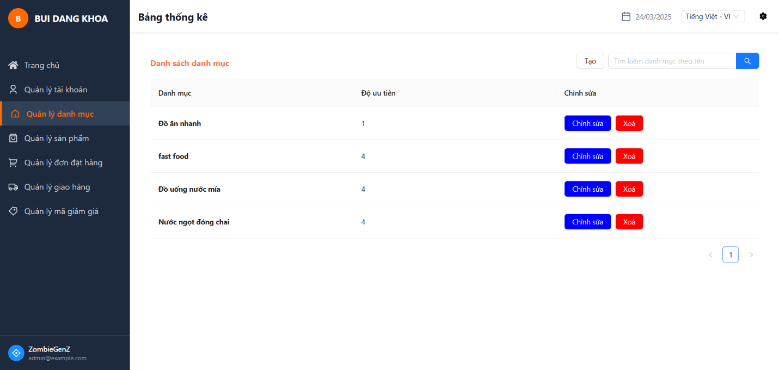

**Đặt tên các điều khiển**

|  |  |  |  |
| --- | --- | --- | --- |
| **TT** | **ĐIỀU KHIỂN** | **SỰ KIỆN** | **MÔ TẢ HOẠT ĐỘNG** |
| 1 | Nút "Tạo" | Click | Mở form tạo danh mục mới |
| 2 | Ô tìm kiếm | Nhập liệu | Tìm kiếm danh mục theo từ khóa |
| 3 | Bảng danh mục | Initialize | Hiển thị danh sách các danh mục hiện có |
| 4 | Menu điều hướng | Click | Chuyển đến các trang quản lý khác |

#### Cửa sổ quản lý đơn hàng

**Giao diện**

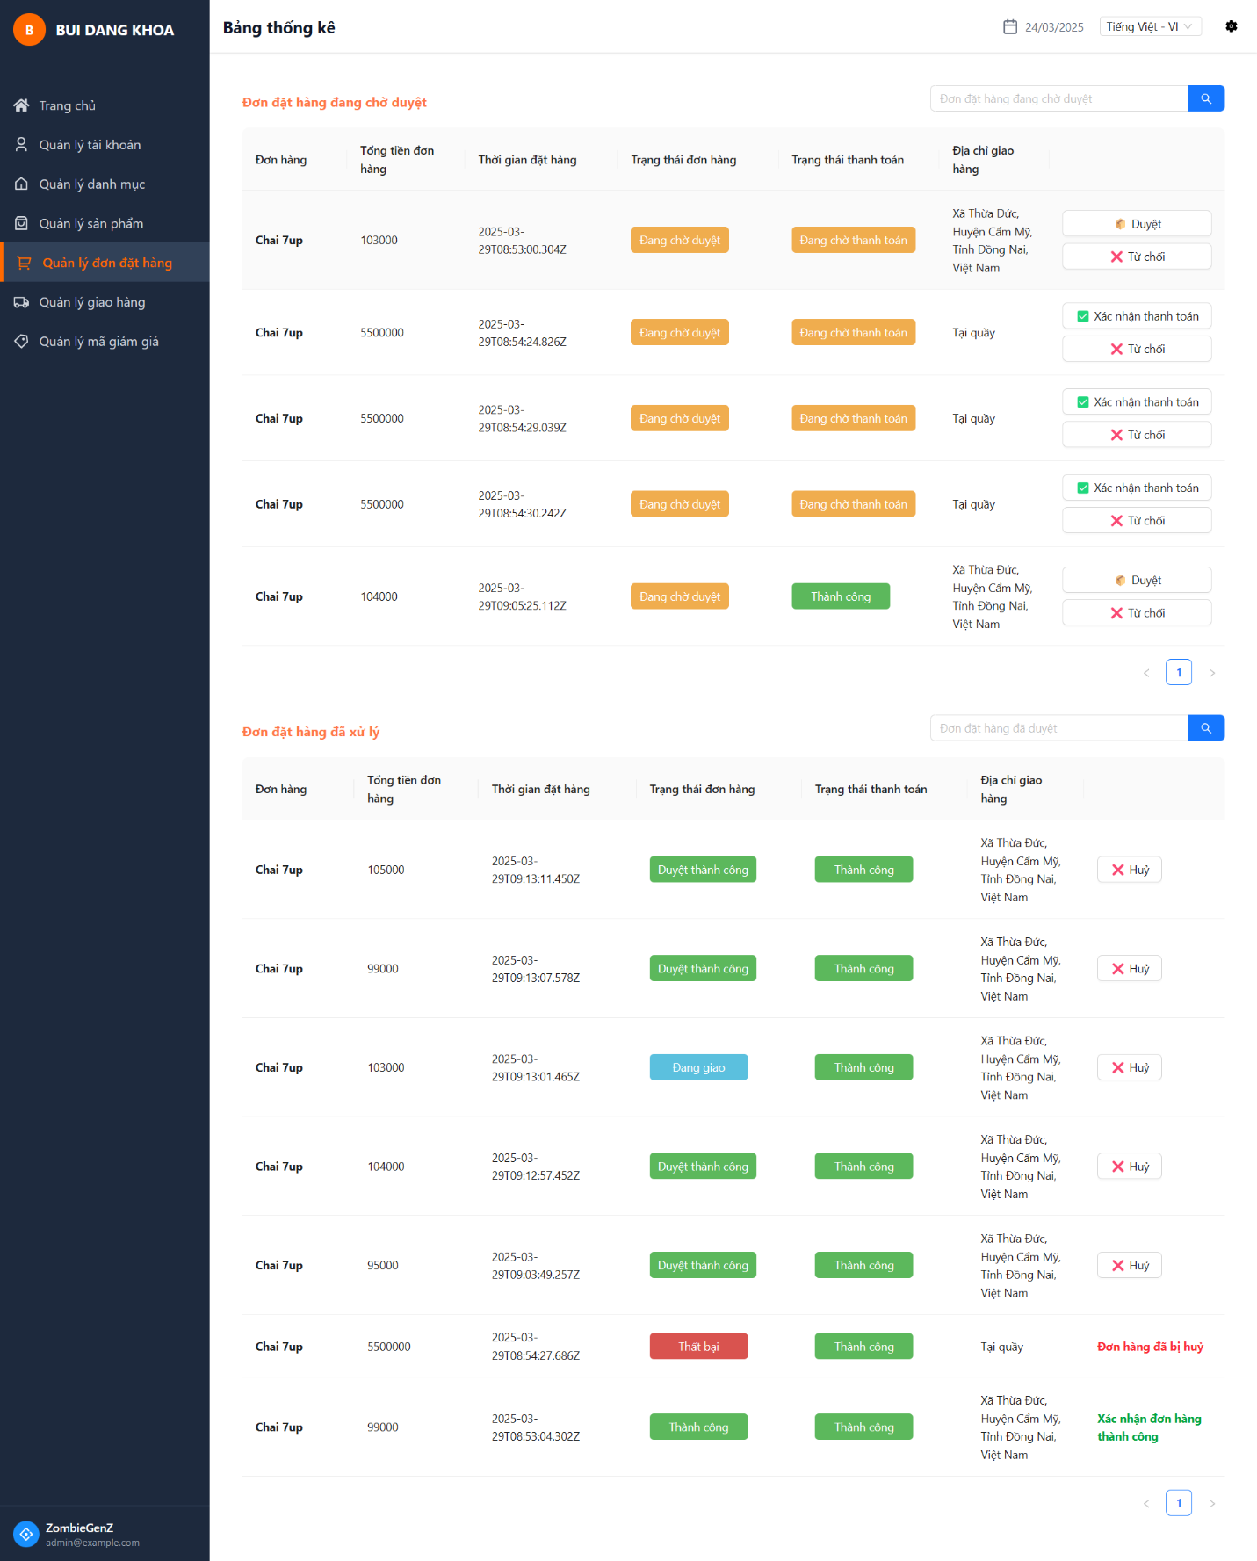

**Đặt tên các điều khiển**

|  |  |  |  |
| --- | --- | --- | --- |
| **TT** | **ĐIỀU KHIỂN** | **SỰ KIỆN** | **MÔ TẢ HOẠT ĐỘNG** |
| 1 | Ô tìm kiếm | Nhập liệu | Tìm kiếm đơn hàng theo từ khóa |
| 2 | Bảng đơn hàng Online đang chờ duyệt | Initialize | Hiển thị các đơn hàng online chờ xử lý |
| 3 | Bảng đơn hàng Online đã duyệt | Initialize | Hiển thị các đơn hàng online đã xử lý |
| 4 | Bảng đơn hàng Offline đã duyệt | Initialize | Hiển thị các đơn hàng offline đã xử lý |
| 5 | Cột trạng thái đơn hàng | View | Hiển thị trạng thái hiện tại của đơn hàng |

#### Cửa sổ quản lý giao hàng

**Giao diện**

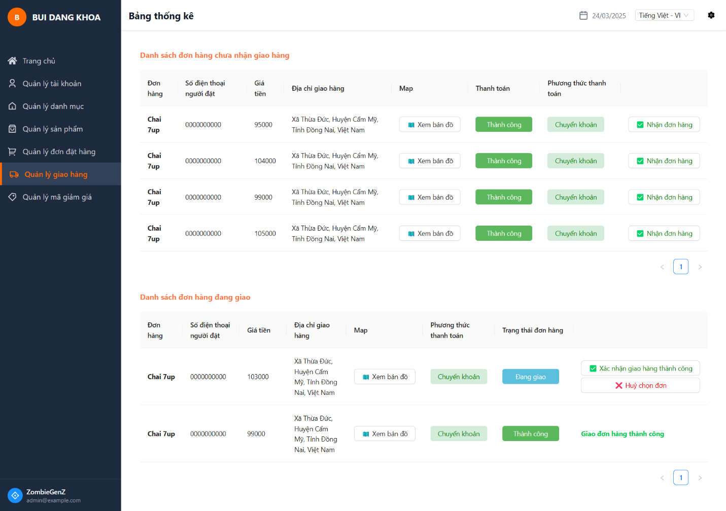

**Đặt tên các điều khiển**

|  |  |  |  |
| --- | --- | --- | --- |
| **TT** | **ĐIỀU KHIỂN** | **SỰ KIỆN** | **MÔ TẢ HOẠT ĐỘNG** |
| 1 | Tab "Chờ giao" | View | Hiển thị danh sách đơn hàng đang chờ xử lý |
| 2 | Tab "Đã nhận" | Navigation | Chuyển sang giao diện đơn hàng đã nhận |
| 3 | Bộ lọc "Tất cả" | Filter | Hiển thị tất cả đơn hàng đang chờ xử lý |
| 4 | Bộ lọc "Phí ship cao nhất" | Filter | Sắp xếp đơn hàng theo phí giao hàng từ cao đến thấp |
| 5 | Nút "MAP" | View | Hiển thị bản đồ vị trí địa điểm giao và nhận hàng |
| 6 | Nút check (✓) | Action | Xác nhận đơn hàng muốn giao |
| 7 | Tab "Chờ giao" | Navigation | Chuyển sang giao diện đơn hàng đang chờ xử lý |
| 8 | Tab "Đã nhận" | View | Hiển thị danh sách đơn hàng đã nhận |
| 9 | Bộ lọc "Tất cả" | Filter | Hiển thị tất cả đơn hàng đã nhận |
| 10 | Bộ lọc "đơn mới nhất" | Filter | Sắp xếp đơn hàng theo thời gian từ mới đến cũ |
| 11 | Bộ lọc "đơn cũ nhất" | Filter | Sắp xếp đơn hàng theo thời gian từ cũ đến mới |
| 12 | Trạng thái "Đang giao" | View | Hiển thị trạng thái hiện tại của đơn hàng |

#### Cửa sổ quản lý mã giảm giá

**Giao diện**

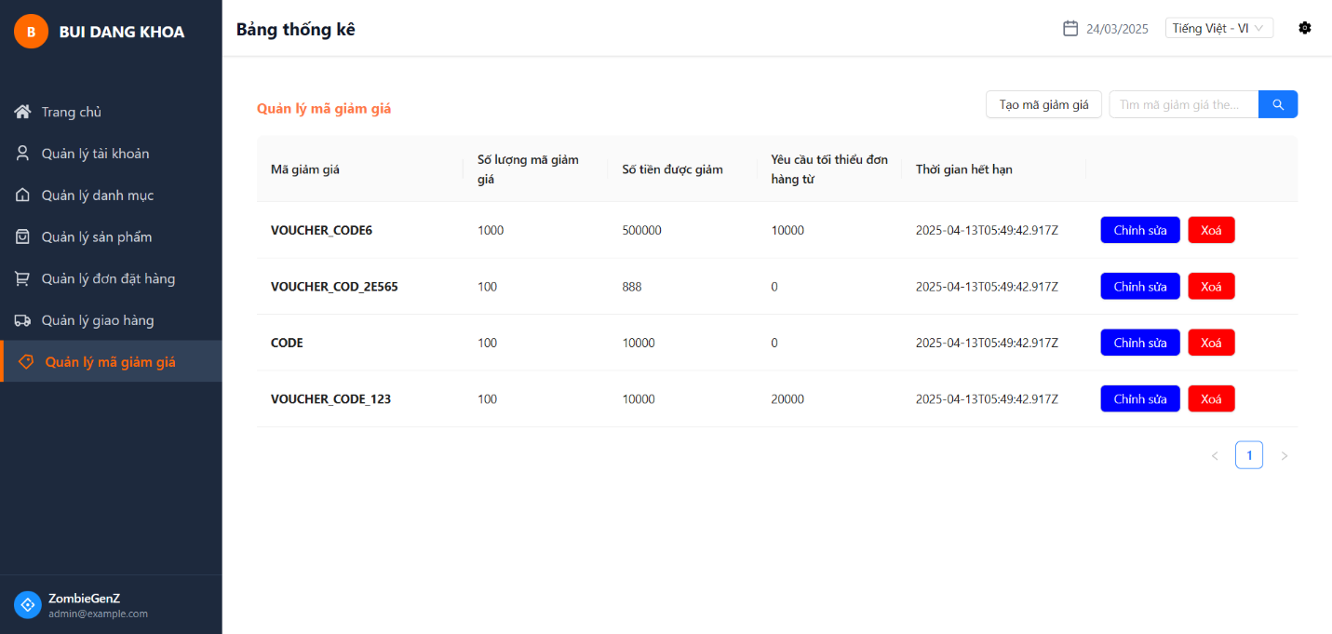

**Đặt tên các điều khiển**

|  |  |  |  |
| --- | --- | --- | --- |
| **TT** | **ĐIỀU KHIỂN** | **SỰ KIỆN** | **MÔ TẢ HOẠT ĐỘNG** |
| 1 | Nút "Tạo" | Click | Mở form tạo mã giảm giá mới |
| 2 | Ô tìm kiếm | Nhập liệu | Tìm kiếm mã giảm giá theo từ khóa |
| 3 | Bảng mã giảm giá | Initialize | Hiển thị danh sách các mã giảm giá |
| 4 | Cột chức năng | Click | Các tùy chọn chỉnh sửa/xóa mã giảm giá |

#### Cửa sổ quản lý sản phẩm

**Giao diện**

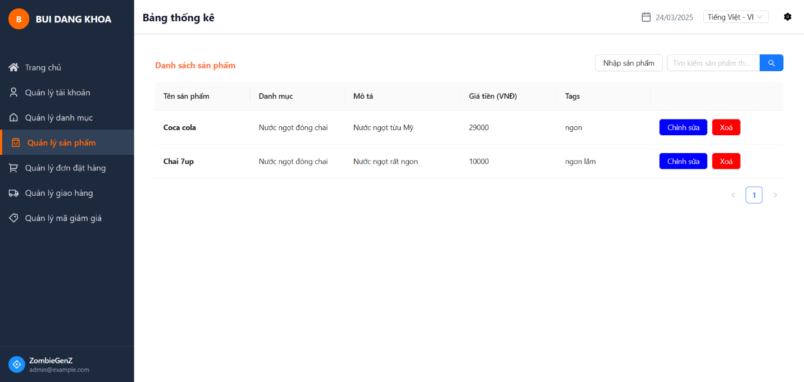

**Đặt tên các điều khiển**

|  |  |  |  |
| --- | --- | --- | --- |
| **TT** | **Điều khiển** | **Tên** | **Giá trị** |
| 1 | Ô tìm kiếm | Nhập liệu | Tìm kiếm tài khoản theo từ khóa |
| 2 | Bảng sản phảm | Initialize | Hiển thị danh sách các sản phẩm |
| 3 | Cột chức năng | Click | Các tùy chọn chỉnh sửa/xóa sản phẩm |
| 4 | Menu điều hướng | Click | Chuyển đến các trang quản lý khác |

#### Cửa sổ quản lý tài khoản

**Giao diện**

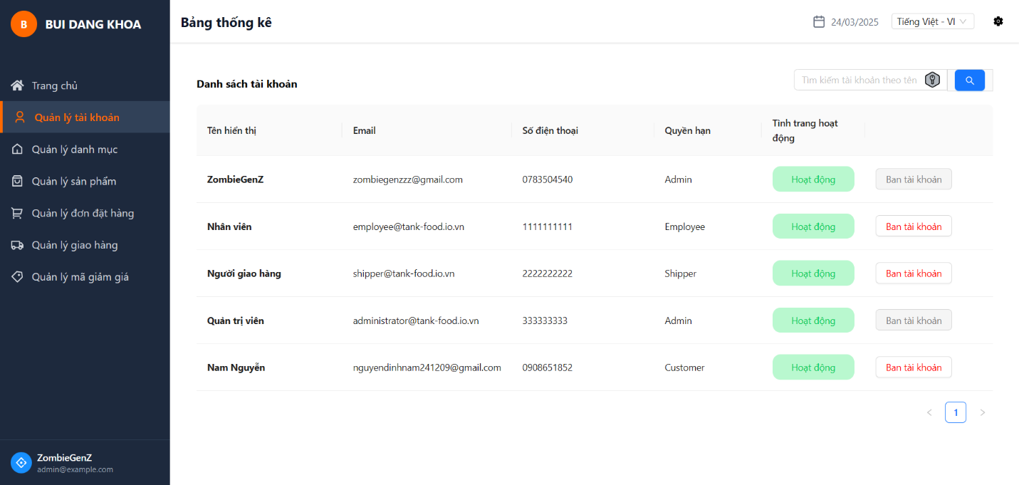

**Đặt tên các điều khiển**

|  |  |  |  |
| --- | --- | --- | --- |
| **TT** | **ĐIỀU KHIỂN** | **SỰ KIỆN** | **MÔ TẢ HOẠT ĐỘNG** |
| 1 | Ô tìm kiếm | Nhập liệu | Tìm kiếm tài khoản theo từ khóa |
| 2 | Bảng tài khoản | Initialize | Hiển thị danh sách các tài khoản người dùng |
| 3 | Cột chức năng | Click | Các tùy chọn chỉnh sửa/xóa tài khoản |
| 4 | Menu điều hướng | Click | Chuyển đến các trang quản lý khác |

### Cửa sổ thống kê (Admin)

**Giao diện**

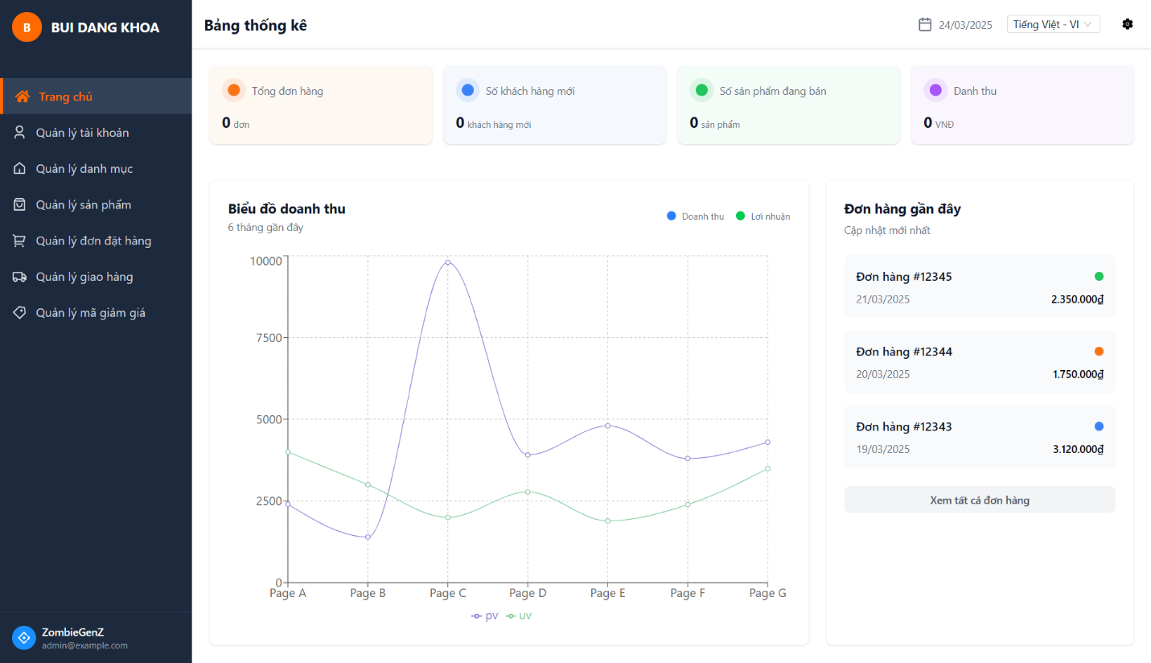

**Đặt tên các điều khiển**

|  |  |  |  |
| --- | --- | --- | --- |
| **TT** | **ĐIỀU KHIỂN** | **SỰ KIỆN** | **MÔ TẢ HOẠT ĐỘNG** |
| 1 | Dashboard | Initialize | Hiển thị trang tổng quan với các thống kê và biểu đồ |
| 2 | Menu Quản lý | Click | Hiển thị các tùy chọn quản lý hệ thống |
| 3 | Menu Sản phẩm | Click | Hiển thị trang quản lý danh sách sản phẩm |
| 4 | Menu Đơn hàng | Click | Hiển thị trang quản lý đơn hàng |
| 5 | Menu Người dùng | Click | Hiển thị trang quản lý thông tin người dùng |
| 6 | Menu Thanh toán | Click | Hiển thị trang quản lý giao dịch thanh toán |
| 7 | Menu Báo cáo | Click | Hiển thị trang báo cáo thống kê |
| 8 | Menu Cấu hình | Click | Hiển thị trang cài đặt cấu hình hệ thống |
| 9 | Biểu đồ tròn | Click | Hiển thị chi tiết dữ liệu phân tích theo dạng biểu đồ |
| 10 | Thống kê đơn hàng | Click | Hiển thị chi tiết về tình trạng đơn hàng |
| 11 | Nút [?] | Click | Hiển thị thông tin hỗ trợ và hướng dẫn |
| 12 | Thanh tìm kiếm | Nhập liệu | Cho phép tìm kiếm thông tin trong hệ thống |
| 13 | Nút đăng xuất | Click | Đăng xuất khỏi tài khoản admin |
| 14 | Chuyển đổi ngôn ngữ | Click | Chuyển đổi ngôn ngữ giao diện |

### Các giao diện hỗ trợ khác

#### Cửa sổ đăng ký

**Giao diện**

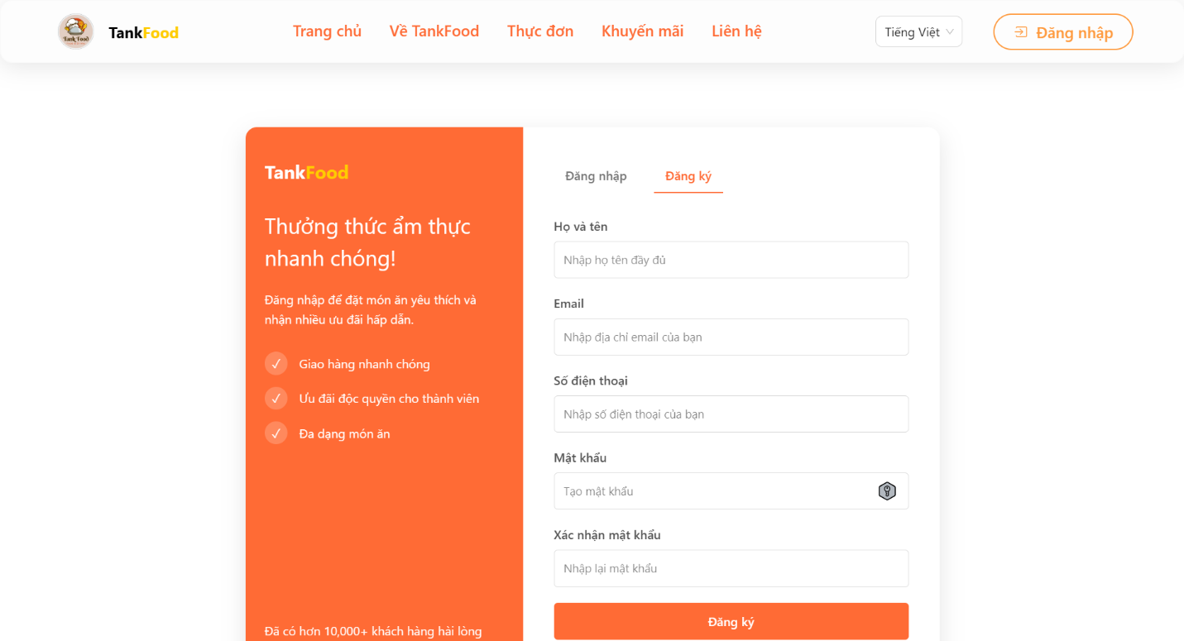

**Đặt tên các điều khiển**

|  |  |  |  |
| --- | --- | --- | --- |
| **TT** | **ĐIỀU KHIỂN** | **SỰ KIỆN** | **MÔ TẢ HOẠT ĐỘNG** |
| 1 | Cửa sổ | Initialize | Hiển thị giao diện đăng ký |
| 2 | Ô "Họ và tên" | Nhập liệu | Nhập họ và tên của người dùng |
| 3 | Ô "Email" | Nhập liệu | Nhập địa chỉ email |
| 4 | Ô "Số điện thoại" | Nhập liệu | Nhập số điện thoại |
| 5 | Ô "Mật khẩu" | Nhập liệu | Nhập mật khẩu |
| 6 | Ô "Xác nhận mật khẩu" | Nhập liệu | Nhập lại mật khẩu để xác nhận |
| 7 | Nút "Đăng ký" | Click | Gửi thông tin đăng ký và tạo tài khoản mới |
| 8 | Nút "Đăng nhập" | Click | Chuyển đến giao diện đăng nhập |

#### Cửa sổ đăng nhập

**Giao diện**

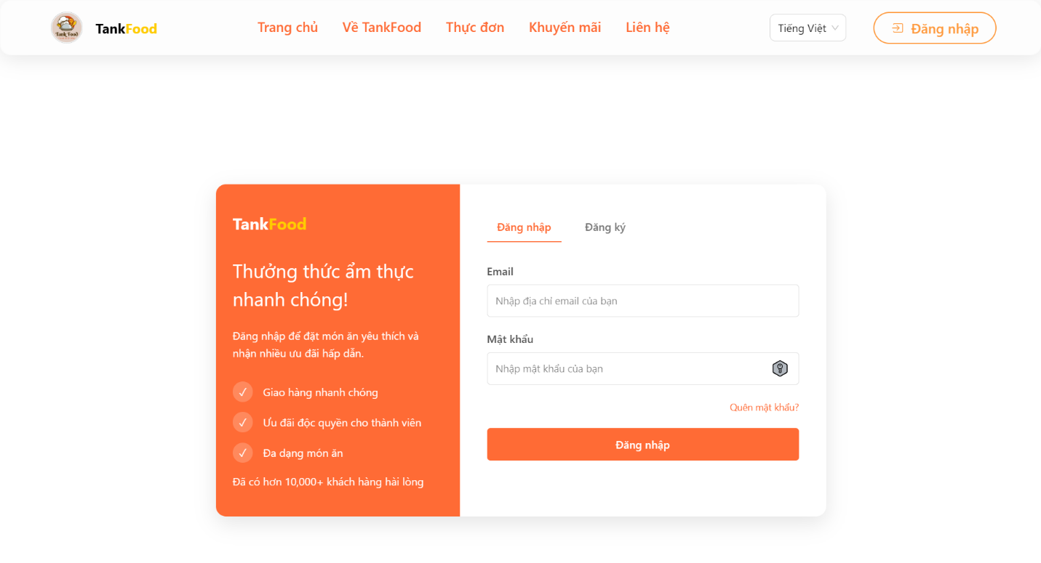

**Đặt tên các điều khiển**

|  |  |  |  |
| --- | --- | --- | --- |
| **TT** | **ĐIỀU KHIỂN** | **SỰ KIỆN** | **MÔ TẢ HOẠT ĐỘNG** |
| 1 | Cửa sổ | Initialize | Hiển thị giao diện đăng nhập |
| 2 | Ô "Email" | Nhập liệu | Nhập địa chỉ email của người dùng |
| 3 | Ô "Mật khẩu" | Nhập liệu | Nhập mật khẩu của người dùng |
| 4 | Nút "Đăng nhập" | Click | Xác nhận thông tin và đăng nhập hệ thống |
| 5 | Nút "Quên mật khẩu" | Click | Chuyển đến giao diện khôi phục mật khẩu |
| 6 | Nút "Đăng ký" | Click | Chuyển đến giao diện đăng ký |

## Tạo CSDL với MongoDB

### Sơ đồ quan hệ



### Chi tiết các bảng

#### Bảng users

**Cấu trúc bảng**

|  |  |  |  |
| --- | --- | --- | --- |
| **Tên cột** | **Kiểu dữ liệu** | **Ràng buộc** | **Mô tả** |
| _id | ObjectId | PK | ID của người dùng, PK |
| display_name | String |  | Tên hiển thị |
| Email | String |  | Địa chỉ email |
| Phone | String |  | Số điện thoại |
| password | String |  | Mật khẩu đã mã hóa |
| user_type | Double |  | Loại người dùng |
| Role | Double |  | Vai trò người dùng |
| email_verify_token | String |  | Token xác thực email |
| forgot_password_token | String |  | Token đặt lại mật khẩu |
| penalty | Object |  | Thông tin phạt/vi phạm |
| created_at | Date |  | Ngày tạo tài khoản |
| updated_at | Date |  | Ngày cập nhật tài khoản |

**Câu lệnh truy vấn cơ bản**

|  |
| --- |
| **db.users.insertOne({**  **_id: ?,**  **display_name: ?,**  **email: ?,**  **password: ?,**  **phone: ?,**  **email_verify_token: ?**  **})**  **db.users.updateOne(**  **{**  **_id: ?**  **},**  **{**  **$set: {**  **display_name: ?**  **}**  **$currentDate: {**  **updated_at: true**  **}**  **}**  **)**  **db.users.deleteOne(**  **{**  **_id: ?**  **}**  **)** |

#### Bảng refresh_token

**Cấu trúc bảng**

|  |  |  |  |
| --- | --- | --- | --- |
| **Tên cột** | **Kiểu dữ liệu** | **Ràng buộc** | **Mô tả** |
| _id | ObjectId | PK | ID của token làm mới, |
| token | String |  | Mã token dùng để làm mới phiên đăng nhập |
| user_id | ObjectId | PK | ID người dùng liên kết với token |
| created_at | Date |  | Ngày tạo token |
| updated_at | Date |  | Ngày cập nhật token |

**Câu lệnh SQL cơ bản**

|  |
| --- |
| **db.refresh_token.insertOne({**  **token: ?,**  **user_id: ?**  **})**  **db.refresh_token.updateOne(**  **{**  **token: ?**  **},**  **{**  **$set: {**  **token: ?**  **},**  **$currentDate: {**  **updated_at: true**  **}**  **}**  **)**  **db.refresh_token.deleteOne(**  **{**  **_id: ?**  **}**  **)** |

#### Bảng categories

**Cấu trúc bảng**

|  |  |  |  |
| --- | --- | --- | --- |
| **Tên cột** | **Kiểu dữ liệu** | **Ràng buộc** | **Mô tả** |
| _id | ObjectId | PK | ID của danh mục, PK |
| category_name_translate_1 | String |  | Tên danh mục (ngôn ngữ 1) |
| translate_1_language | String |  | Ngôn ngữ của tên danh mục 1 |
| category_name_translate_2 | String |  | Tên danh mục (ngôn ngữ 2) |
| translate_2_language | String |  | Ngôn ngữ của tên danh mục 2 |
| index | Double |  | Thứ tự hiển thị |
| created_at | Date |  | Ngày tạo danh mục |
| updated_at | Date |  | Ngày cập nhật danh mục |
| created_by | ObjectId | FK | ID người tạo danh mục |
| updated_by | ObjectId | FK | ID người cập nhật danh mục |

**Câu lệnh SQL cơ bản**

|  |
| --- |
| **db.categories.insertOne({**  **_id: ?,**  **category_name_translate_1: ?,**  **translate_1_language: ?,**  **category_name_translate_2: ?,**  **translate_2_language: ?,**  **created_by: ?,**  **updated_by: ?,**  **index: ?**  **})**  **db.categories.updateOne(**  **{**  **_id: ?**  **},**  **{**  **$set: {**  **index: ?**  **}**  **}**  **)**  **db.categories.deleteOne(**  **{**  **_id: ?**  **}**  **)** |

#### Bảng product

**Cấu trúc bảng**

|  |  |  |  |
| --- | --- | --- | --- |
| **Tên cột** | **Kiểu dữ liệu** | **Ràng buộc** | **Mô tả** |
| _id | ObjectId | PK | ID của sản phẩm, PK |
| title_translate_1 | String |  | Tiêu đề sản phẩm (ngôn ngữ 1) |
| title_translate_1_language | String |  | Ngôn ngữ của tiêu đề 1 |
| title_translate_2 | String |  | Tiêu đề sản phẩm (ngôn ngữ 2) |
| title_translate_2_language | String |  | Ngôn ngữ của tiêu đề 2 |
| description_translate_1 | String |  | Mô tả sản phẩm (ngôn ngữ 1) |
| description_translate_1_language | String |  | Ngôn ngữ của mô tả 1 |
| description_translate_2 | String |  | Mô tả sản phẩm (ngôn ngữ 2) |
| description_translate_2_language | String |  | Ngôn ngữ của mô tả 2 |
| price | Any |  | Giá sản phẩm |
| availability | Any |  | Tình trạng tồn kho |
| category | ObjectId | FK | ID danh mục sản phẩm |
| preview | Object |  | Xem trước sản phẩm |
| created_at | Date |  | Ngày tạo sản phẩm |
| updated_at | Date |  | Ngày cập nhật sản phẩm |
| tag_translate_1 | String |  | Thẻ sản phẩm (ngôn ngữ 1) |
| tag_translate_1_language | String |  | Ngôn ngữ của thẻ 1 |
| tag_translate_2 | String |  | Thẻ sản phẩm (ngôn ngữ 2) |
| tag_translate_2_language | String |  | Ngôn ngữ của thẻ 2 |
| created_by | ObjectId | FK | ID người tạo sản phẩm |
| updated_by | ObjectId | FK | ID người cập nhật sản phẩm |

**Câu lệnh SQL cơ bản**

|  |
| --- |
| **db.products.insertOne({**  **_id: ?,**  **title_translate_1: ?,**  **title_translate_1_language: ?,**  **title_translate_2: ?,**  **title_translate_2_language: ?,**  **description_translate_1: ?,**  **description_translate_1_language: ?,**  **description_translate_2: ?,**  **description_translate_2_language: ?,**  **price: ?,**  **availability: ?,**  **category: ?,**  **tag_translate_1: ?,**  **tag_translate_1_language: ?,**  **tag_translate_2: ?,**  **tag_translate_2_language: ?,**  **preview: ?,**  **created_by: ?,**  **updated_by: ?**  **})**  **db.products.updateOne(**  **{**  **_id: ?**  **},**  **{**  **$set: {**  **availability: ?**  **}**  **}**  **)**  **db.products.deleteOne(**  **{**  **_id: ?**  **}**  **)** |

#### Bảng voucher_public

**Cấu trúc bảng**

|  |  |  |  |
| --- | --- | --- | --- |
| **Tên cột** | **Kiểu dữ liệu** | **Ràng buộc** | **Mô tả** |
| _id | ObjectId | PK | ID của voucher công khai, PK |
| code | String |  | Mã voucher |
| quantity | Double |  | Số lượng voucher |
| expiration_date | Date |  | Ngày hết hạn |
| discount | Double |  | Giá trị giảm giá |
| requirement | Double |  | Điều kiện áp dụng |
| created_at | Date |  | Ngày tạo voucher |
| updated_at | Date |  | Ngày cập nhật voucher |
| used | Double |  | Đếm lại số mã voucher đã được sử dụng |
| created_by | ObjectId | FK | ID người tạo voucher |
| updated_by | ObjectId | FK | ID người cập nhật voucher |

**Câu lệnh SQL cơ bản**

|  |
| --- |
| **db.voucher_public.insertOne({**  **_id: ?,**  **code: ?,**  **discount: ?,**  **quantity: ?,**  **expiration_date: ?,**  **requirement: ?,**  **created_by: ?,**  **updated_by: ?**  **})**  **db.voucher_public.updateOne(**  **{**  **_id: ?**  **},**  **{**  **$set: {**  **discount: ?**  **}**  **$currentDate: {**  **updated_at: true**  **}**  **}**  **)**  **db.voucher_public.deleteOne(**  **{**  **_id: ?**  **}**  **)** |

#### Bảng voucher_private

**Cấu trúc bảng**

|  |  |  |  |
| --- | --- | --- | --- |
| **Tên cột** | **Kiểu dữ liệu** | **Ràng buộc** | **Mô tả** |
| _id | ObjectId | PK | ID của voucher cá nhân, PK |
| code | String |  | Mã voucher |
| discount | Double |  | Giá trị giảm giá |
| requirement | Double |  | Điều kiện áp dụng |
| user | ObjectId | FK | ID người dùng được áp dụng voucher |
| created_at | Date |  | Ngày tạo voucher |

**Câu lệnh SQL cơ bản**

|  |
| --- |
| **db.voucher_private.insertOne({**  **_id: voucher_id,**  **code,**  **discount,**  **user**  **})**  **db.voucher_private.updateOne(**  **{**  **_id: ?**  **},**  **{**  **$set: {**  **code: ?**  **}**  **$currentDate: {**  **updated_at: true**  **}**  **}**  **)**  **db.voucher_private.deleteOne(**  **{**  **_id: ?**  **}**  **)** |

#### Bảng order

**Cấu trúc bảng**

|  |  |  |  |
| --- | --- | --- | --- |
| **Tên cột** | **Kiểu dữ liệu** | **Ràng buộc** | **Mô tả** |
| _id | ObjectId | PK | ID của đơn hàng online, PK |
| product[] | Object | FK | Thông tin sản phẩm |
| total_quantity | Double |  | Tổng số lượng sản phẩm |
| total_price | Double |  | Tổng giá tiền sản phẩm |
| Fee | Double |  | Phí vận chuyển |
| Vat | Double |  | Thuế giá trị gia tăng |
| total_bill | Double |  | Tổng hóa đơn thanh toán |
| shipper | ObjectId | FK | ID của người giao hàng |
| user | ObjectId | FK | ID của người dùng đặt hàng |
| name | String |  | Tên người nhận |
| email | String |  | Email người nhận |
| phone | String |  | Số điện thoại người nhận |
| delivery_address | String |  | Địa chỉ giao hàng |
| receiving_address | String |  | Địa chỉ nhận hàng |
| delivery_nation | String |  | Quốc gia giao hàng |
| receiving_nation | String |  | Quốc gia nhận hàng |
| delivery_longitude | Double |  | Kinh độ địa điểm giao hàng |
| receiving_longitude | Double |  | Kinh độ địa điểm nhận hàng |
| delivery_latitude | Double |  | Vĩ độ địa điểm giao hàng |
| receiving_latitude | Double |  | Vĩ độ địa điểm nhận hàng |
| distance | Double |  | Khoảng cách giao hàng |
| suggested_route | String |  | Tuyến đường đề xuất |
| estimated_time | String |  | Thời gian dự kiến giao hàng |
| is_first_transaction | Bool |  | Giao dịch đầu tiên hay không |
| payment_type | Double |  | Loại hình thanh toán |
| payment_status | Double |  | Trạng thái thanh toán |
| order_status | Double |  | Trạng thái đơn hàng |
| cancellation_reason | String |  | Lý do hủy đơn hàng |
| created_at | Date |  | Ngày tạo đơn hàng |
| confirnmed_at | Date |  | Ngày xác nhận đơn hàng |
| delivering_at | Date |  | Ngày bắt đầu giao hàng |
| delivered_at | Date |  | Ngày giao hàng thành công |
| updated_at | Date |  | Ngày cập nhật đơn hàng |
| canceled_at | Date |  | Ngày hủy đơn hàng |

**Câu lệnh SQL cơ bản**

|  |
| --- |
| **db.orders.insertOne({**  **_id: ?,**  **product: ?,**  **total_quantity: ?,**  **total_price: ?,**  **discount_code: ?,**  **fee: ?,**  **vat: ?,**  **total_bill: ?,**  **delivery_type: ?,**  **user: ?,**  **name: ?,**  **email: ?,**  **phone: ?,**  **delivery_address: ?,**  **receiving_address: ?,**  **delivery_nation: ?,**  **receiving_nation: ?,**  **delivery_longitude: ?,**  **receiving_longitude: ?,**  **delivery_latitude: ?,**  **receiving_latitude: ?,**  **distance: ?,**  **suggested_route: ?,**  **estimated_time: ?,**  **node: ?,**  **is_first_transaction: ?,**  **payment_type: ?**  **})**  **db.orders.updateOne(**  **{**  **_id: ?**  **},**  **{**  **$set: {**  **order_status: ?**  **}**  **$currentDate: {**  **updated_at: true**  **}**  **}**  **)**  **db.orders.deleteOne(**  **{**  **_id: ?**  **}**  **)** |

## Lập trình CSDL

### Mô hình tổ chức lập trình CSDL

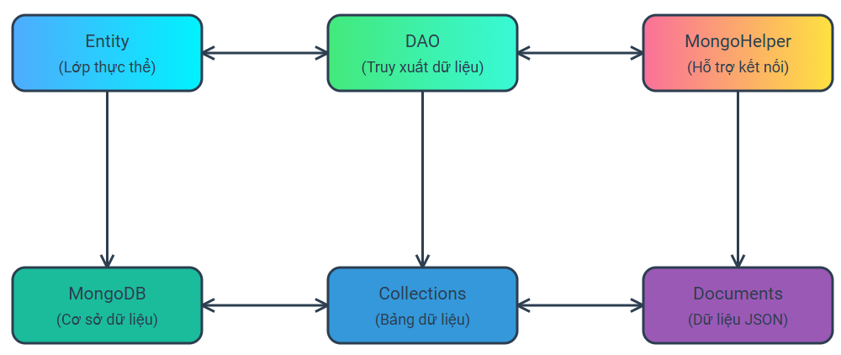

* Mô tả các thành phần:
* Entity (Lớp thực thể):
  + Là các lớp JavaScript/TypeScript đại diện cho cấu trúc dữ liệu trong MongoDB.
  + Mỗi lớp thực thể ánh xạ đến một tài liệu (document) trong một bộ sưu tập (collection) của MongoDB.
  + Ví dụ: User, Product, Order là các thực thể chứa các thuộc tính như _id, display_name, price, v.v.
* DAO (Data Access Object):
  + Là các lớp chịu trách nhiệm thực hiện các thao tác truy xuất dữ liệu (CRUD - Create, Read, Update, Delete) trên MongoDB.
  + Mỗi DAO tương ứng với một collection trong MongoDB, ví dụ: UserDAO, ProductDAO.
  + DAO sử dụng MongoHelper để giao tiếp với MongoDB và trả về dữ liệu dưới dạng các đối tượng thực thể.
* MongoHelper:
  + Là lớp tiện ích hỗ trợ kết nối và thực thi các truy vấn tới MongoDB.
  + Tương tự JdbcHelper trong SQL, nhưng được thiết kế cho MongoDB, sử dụng thư viện như mongodb trong Node.js.
  + Cung cấp các phương thức để kết nối, truy vấn, thêm, sửa, xóa dữ liệu.
* CSDL (MongoDB):
  + Là cơ sở dữ liệu NoSQL lưu trữ dữ liệu dưới dạng các tài liệu JSON trong các bộ sưu tập (collections).
  + Ví dụ: Cơ sở dữ liệu TankFoodDB chứa các collections như users, products, orders.

### JdbcHelper (XJdbc)

**Mô tả:**

* DatabaseService, UserService, CategoryService, VoucherPublicService, VoucherPrivateService, ProductService, OrderService, StatisticalService, AccountManagementService, ContactService là các lớp tiện ích hỗ trợ lập trình. Lớp này gồm 3 phương thức được mô tả trong phần hướng dẫn sử dụng sau đây.

**Hướng dẫn sử dụng:**

* DatabaseService.**connect**(): void
  + Kết nối đến CSDL
  + Kết quả: null
* UserService.**checkEmailExits**(email: string): boolean
  + Kiểm tra địa chỉ email có tồn tại trong CSDL không
  + Tham số email: địa chỉ email cần kiểm tra
  + Kết quả: true nếu có tồn tại false nếu không tồn tại
* UserService.**checkPhoneExits**(phone: string): boolean
  + Kiểm tra số điện thoại có tồn tại trong CSDL không
  + Tham số phone: số điện thoại cần kiểm tra
  + Kết quả: true nếu có tồn tại false nếu không tồn tại
* UserService.**register**(payload: RegisterUserRequestsBody, language: string): Object
  + Đăng ký một tài khoản mới
  + Tham số payload: các dữ liệu được gửi xuống từ người dùng
  + Tham số language: ngôn ngữ người dùng sử dụng hoặc máy chủ sử dụng
  + Kết quả: access_token, refresh_token
* UserService.**login**(user: User): Object
  + Đăng nhập tài khoản
  + Tham số user: thông tin người dùng
  + Kết quả: access_token, refresh_token
* UserService.**logout**(token: string): void
  + Đăng xuất tài khoản
  + Tham số token: refresh_token
  + Kết quả: null
* UserService.**sendEmailVerify**(user: User, language: string): void
  + Gửi/gửi lại email xác thực tài khoản
  + Tham số user: thông tin người dùng
  + Tham số language: ngôn ngữ người dùng sử dụng hoặc máy chủ sử dụng
  + Kết quả: null
* UserService.**verifyAccount**(user: User): void
  + Xác thực tài khoản
  + Tham số user: thông tin người dùng
  + Kết quả: null
* UserService.**sendForgotPassword**(user: User, language: string): void
  + Gửi/gửi lại email yêu cầu thay đổi mật khẩu
  + Tham số user: thông tin người dùng
  + Tham số language: ngôn ngữ người dùng sử dụng hoặc máy chủ sử dụng
  + Kết quả: null
* UserService.**forgotPassword**(user: User, payload: ForgotPasswordRequestsBody, location: string, ip: string, browser: string, os: string, language: string): void
  + Thay đổi mật khẩu bằng token quên mật khẩu
  + Tham số user: thông tin người dùng
  + Tham số payload: thông tin được gửi xuống từ người dùng
  + Tham số location: địa chỉ thay đổi mật khẩu
  + Tham số ip: địa chỉ ip thay đổi mật khẩu
  + Tham số browser: trình duyệt thay đổi mật khẩu
  + Tham số os: hệ điều hành thay đổi mật khẩu
  + Tham số language: ngôn ngữ người dùng sử dụng hoặc máy chủ sử dụng
  + Kết quả: null
* UserService.**changeInfomation**(payload: ChangeInfomationRequestsBody, user: User): void
  + Thay đổi thông tin người dùng
  + Tham số payload: các dữ liệu được gửi xuống từ người dùng
  + Tham số user:thông tin người dùng
  + Kết quả: null
* UserService.**changePassword**(payload: ForgotPasswordRequestsBody, user: User, location: string, ip: string, browser: string, os: string, language: string): void
  + Thay đổi mật khẩu
  + Tham số payload: thông tin được gửi xuống từ người dùng
  + Tham số user: thông tin người dùng
  + Tham số location: địa chỉ thay đổi mật khẩu
  + Tham số ip: địa chỉ ip thay đổi mật khẩu
  + Tham số browser: trình duyệt thay đổi mật khẩu
  + Tham số os: hệ điều hành thay đổi mật khẩu
  + Tham số language: ngôn ngữ người dùng sử dụng hoặc máy chủ sử dụng
  + Kết quả: null
* CategoryService.**create**(payload: CreateCategoryRequestsBody, user: User): void
  + Tạo danh mục
  + Tham số payload: các dữ liệu được gửi xuống từ người dùng
  + Tham số user: thông tin người dùng
  + Kết quả: null
* CategoryService.**update**(payload: UpdateCategoryRequestsBody, user: User): void
  + Cập nhật danh mục
  + Tham số payload: các dữ liệu được gửi xuống từ người dùng
  + Tham số user: thông tin người dùng
  + Kết quả: null
* CategoryService.**delete**(payload: DeleteCategoryRequestsBody): void
  + Xóa danh mục
  + Tham số payload: các dữ liệu được gửi xuống từ người dùng
  + Kết quả: null
* CategoryService.**getCategory**(): Object
  + Lấy thông tin danh danh mục
  + Kết quả: thông tin danh mục
* VoucherPublicService.**create**(payload: CreateVoucherRequestsBody, user: User): void
  + Tạo mã giảm giá (công khai)
  + Tham số payload: các dữ liệu được gửi xuống từ người dùng
  + Tham số user: thông tin người dùng
  + Kết quả: null
* VoucherPublicService.**update**(payload: UpdateVoucherRequestsBody, user: User): void
  + Cập nhật mã giảm giá (công khai)
  + Tham số payload: các dữ liệu được gửi xuống từ người dùng
  + Tham số user: thông tin người dùng
  + Kết quả: null
* VoucherPublicService.**delete**(payload: DeleteVoucherRequestsBody): void
  + Xóa mã giảm giá (công khai)
  + Tham số payload: các dữ liệu được gửi xuống từ người dùng
  + Kết quả: null
* VoucherPublicService.**getVoucher**(): Object
  + Lấy thông tin mã giảm giá (công khai)
  + Kết quả: null
* VoucherPrivateService.**getVoucher**(): Object
  + Lấy thông tin mã giảm giá (riêng tư)
  + Kết quả: null
* ProductService.**create**(payload: CreateProductRequestsBody, image: ImageType, user: User): void
  + Thêm sản phẩm
  + Tham số payload: các dữ liệu được gửi xuống từ người dùng
  + Tham số image: thông tin ảnh được gửi xuống từ người dùng
  + Tham số user: thông tin người dùng
  + Kết quả: null
* ProductService.**update**(payload: UpdateProductRequestsBody, product: Product, user: User): void
  + Cập nhật thông tin sản phẩm
  + Tham số payload: các dữ liệu được gửi xuống từ người dùng
  + Tham số product: thông tin sản phẩm
  + Tham số user: thông tin người dùng
  + Kết quả: null
* ProductService.**updateChangeImage**(payload: UpdateProductRequestsBody, image: ImageType, product: Product, user: User): void
  + Thêm sản phẩm
  + Tham số payload: các dữ liệu được gửi xuống từ người dùng
  + Tham số image: thông tin ảnh được gửi xuống từ người dùng
  + Tham số product: thông tin sản phẩm
  + Tham số user: thông tin người dùng
  + Kết quả: null
* ProductService.**delete**(payload: DeleteProductRequestsBody, product: Product): void
  + Thêm sản phẩm
  + Tham số payload: các dữ liệu được gửi xuống từ người dùng
  + Tham số product: thông tin sản phẩm
  + Kết quả: null
* ProductService.**getProduct**(): Object
  + Lấy thông tin sản phẩm
  + Kết quả: thông tin sản phẩm
* OrderService.**orderOnline**(payload: OrderOnlineRequestsBody, user: User, total_quantity: number, total_price: number, product_list: ProductList[]): Object
  + lấy thông tin đơn hàng online
  + Tham số payload: các dữ liệu được gửi xuống từ người dùng
  + Tham số user: thông tin người dùng
  + Tham số total_quantity: tổng số lượng
  + total_price: tổng giá
  + product_list: danh sách sản phẩm
  + Kết quả: thông tin thanh toán
* OrderService.**checkout**(payload: CheckoutOrderRequestBody): void
  + Xác thực thanh toán
  + Tham số payload: các dữ liệu được gửi xuống từ SePay
  + Kết quả: null
* OrderService.**getNewOrderEmployee**(user: User): object
  + Lấy thông tin đơn hàng mới
  + Tham số user: thông tin người dùng
  + Kết quả: thông tin đơn hàng mới
* OrderService.**getOldOrderEmployee**(user: User): object
  + Lấy thông tin đơn hàng cũ
  + Tham số user: thông tin người dùng
  + Kết quả: thông tin đơn hàng cũ
* OrderService.**orderApproval**(payload: OrderApprovalRequestsBody, order: Order, user: User, language: string): void
  + kiểm duyệt đơn hàng
  + Tham số payload: các dữ liệu được gửi xuống từ người dùng
  + Tham số user: thông tin người dùng
  + Tham số order: thông tin đơn hàng
  + Tham số language: ngôn ngữ người dùng sử dụng hoặc máy chủ sử dụng
  + Kết quả: null
* OrderService.**cancelOrderEmployee** (payload: CancelOrderEmployeeRequestsBody, order: Order, user: User, language: string): void
  + Hủy đơn hàng
  + Tham số payload: các dữ liệu được gửi xuống từ người dùng
  + Tham số user: thông tin người dùng
  + Tham số order: thông tin đơn hàng
  + Tham số language: ngôn ngữ người dùng sử dụng hoặc máy chủ sử dụng
  + Kết quả: null
* OrderService.**orderCompletionConfirmation** (payload: OrderCompletionConfirmationRequestsBody, order: Order): void
  + Xác nhận đơn hàng đã hoàn thành
  + Tham số payload: các dữ liệu được gửi xuống từ người dùng
  + Tham số order: thông tin đơn hàng
  + Kết quả: null
* OrderService.**getNewOrderShipper** (order: Order): object
  + Lấy thông tin đơn giao hàng mới
  + Tham số order: thông tin đơn hàng
  + Kết quả: thông tin đơn giao hàng mới
* OrderService.**getOldOrderShipper** (order: Order): object
  + Lấy thông tin đơn giao hàng cũ
  + Tham số order: thông tin đơn hàng
  + Kết quả: thông tin đơn giao hàng cũ
* OrderService.**receiveDeliveryShipper** (payload: ReceiveDeliveryRequestsBody, user: User, order: Order): void
  + Nhận đơn giao hàng
  + Tham số payload: các dữ liệu được gửi xuống từ người dùng
  + Tham số user: thông tin người dùng
  + Tham số order: thông tin đơn hàng
  + Kết quả:null
* OrderService.**cancelOrderShipper** (payload: CancelOrderShipperRequestsBody, order: Order): void
  + Hủy đơn giao hàng
  + Tham số payload: các dữ liệu được gửi xuống từ người dùng
  + Tham số user: thông tin người dùng
  + Tham số order: thông tin đơn hàng
  + Kết quả: null
* OrderService.**confirmDeliveryCompletion** (payload: ConfirmDeliveryCompletionRequestsBody, order: Order): void
  + Xác nhận đơn giao hàng hoàn thành
  + Tham số payload: các dữ liệu được gửi xuống từ người dùng
  + Tham số user: thông tin người dùng
  + Tham số order: thông tin đơn hàng
  + Kết quả: null
* OrderService.**orderOffline**(payload: OrderOfflineRequestsBody, total_quantity: number, total_price: number, product_list: ProductList[]): Object
  + lấy thông tin đơn hàng offline
  + Tham số payload: các dữ liệu được gửi xuống từ người dùng
  + Tham số total_quantity: tổng số lượng
  + total_price: tổng giá
  + product_list: danh sách sản phẩm
  + Kết quả: thông tin thanh toán
* OrderService.**paymentConfirmation**(payload: PaymentConfirmationRequestsBody): void
  + Xác nhận thanh toán
  + Tham số payload: các dữ liệu được gửi xuống từ người dùng
  + Kết quả: null
* OrderService.**getOrder(**payload: CancelOrderRequestsBody, user: User, order: Order): void
  + Hủy đơn hàng đơn hàng (cho khách hàng)
  + Tham số payload: các dữ liệu được gửi xuống từ người dùng
  + Tham số user: thông tin người dùng
  + Tham số order: thông tin đơn hàng
  + Kết quả: null
* OrderService.**cancelOrder**(user: User): void
  + lấy thông tin đơn hàng (cho khách hàng)
  + Tham số user: thông tin người dùng
  + Kết quả: null
* StatisticalService.**overview**(time: number): Promise<OverviewResponseWithComparison>
  + Lấy thông tin thống kê
  + Tham số time: Số ngày thống kê
  + Kết quả: Object
* AccountManagementService.**getAccount**(): Object
  + Lấy thông tin tài khoản
  + Kết quả: Object
* StatisticalService.**ban**(payload: BanAccountRequestsBody, banned_time: Date, user: User): void
  + Khóa tài khoản
  + Tham số payload: các dữ liệu được gửi xuống từ người dùng
  + Tham số banned_time: Thời gian hết hạn khóa tài khoản
  + Tham số user: Thông tin quản trị viên
  + Kết quả: null
* StatisticalService.**unBan**(user_id: string): void
  + Mở khóa tài khoản
  + Tham số user_id: ID người dùng cần mở khóa tài khoản
  + Kết quả: null
* ContactService.**send**(payload: SendContactRequestsBody): void
  + Gửi yêu cầu hỗ trợ
  + Tham số payload: các dữ liệu được gửi xuống từ người dùng
  + Kết quả: null

### Entity Class và DAO

#### Class Diagram

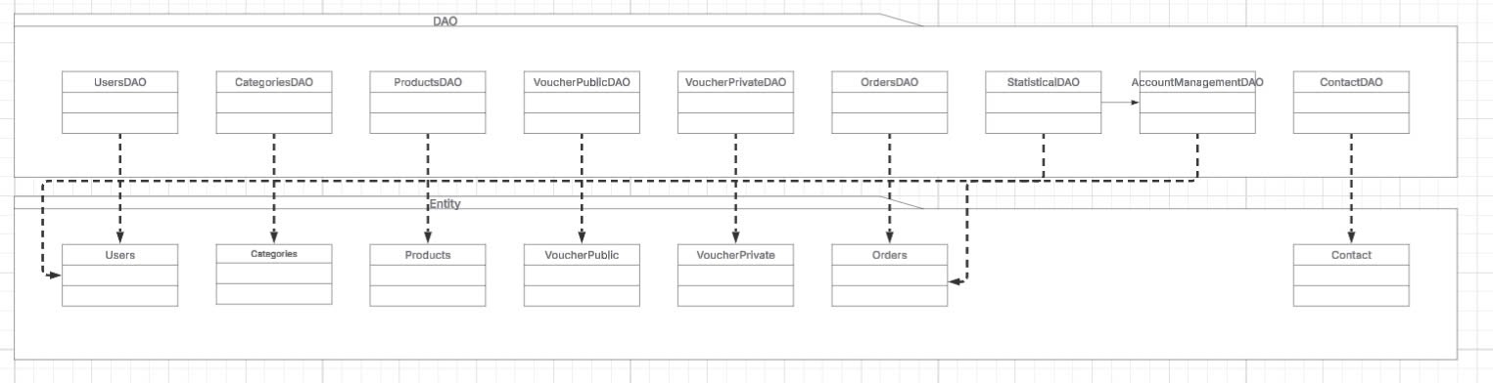

#### AccountManagementDAO

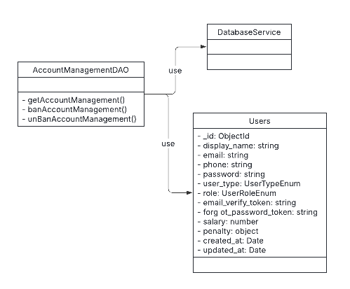

### Mô tả

* AccountManagementDAO chịu trách nhiệm quản lý các thao tác liên quan đến tài khoản người dùng trong collection users. DAO này hỗ trợ các chức năng như lấy danh sách tài khoản, khóa/mở khóa tài khoản, và cập nhật thông tin tài khoản.

### Các phương thức chính

* **getAccounts()**: Lấy danh sách tất cả tài khoản người dùng.
  + **Kết quả**: Trả về một mảng các đối tượng User.
* **banAccount(userId: string, bannedTime: Date)**: Khóa tài khoản dựa trên userId với thời gian hết hạn khóa.
  + **Tham số**: userId (ID người dùng), bannedTime (Thời gian hết hạn).
  + **Kết quả**: Cập nhật trạng thái tài khoản trong collection users.
* **unBanAccount(userId: string)**: Mở khóa tài khoản dựa trên userId.
  + **Tham số**: userId (ID người dùng).
  + **Kết quả**: Cập nhật trạng thái tài khoản trong collection users.
* **updateAccount(userId: string, payload: object)**: Cập nhật thông tin tài khoản.
  + **Tham số**: userId (ID người dùng), payload (Dữ liệu cập nhật).
  + **Kết quả**: Cập nhật tài liệu trong collection users.

### Collection liên quan

* Users

#### CategoriesDAO

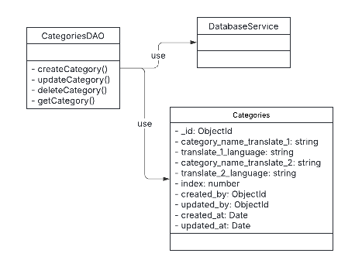

### Mô tả

* CategoriesDAO quản lý các thao tác CRUD trên collection categories, nơi lưu trữ thông tin về danh mục sản phẩm (ví dụ: đồ ăn nhanh, đồ uống, tráng miệng).

### Các phương thức chính

* **createCategory(payload: object, createdBy: string)**: Tạo một danh mục mới.
  + **Tham số**: payload (Thông tin danh mục), createdBy (ID người tạo).
  + **Kết quả**: Thêm một tài liệu mới vào collection categories.
* **updateCategory(categoryId: string, payload: object, updatedBy: string)**: Cập nhật thông tin danh mục.
  + **Tham số**: categoryId (ID danh mục), payload (Dữ liệu cập nhật), updatedBy (ID người cập nhật).
  + **Kết quả**: Cập nhật tài liệu trong collection categories.
* **deleteCategory(categoryId: string)**: Xóa danh mục.
  + **Tham số**: categoryId (ID danh mục).
  + **Kết quả**: Xóa tài liệu khỏi collection categories.
* **getCategories()**: Lấy danh sách tất cả danh mục.
  + **Kết quả**: Trả về mảng các đối tượng Category.

### Collection liên quan

* categories

#### ContactDAO

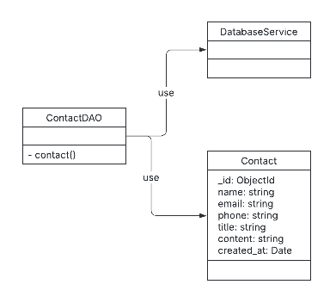

### Mô tả

* ContactDAO xử lý các yêu cầu liên hệ hoặc hỗ trợ từ người dùng, lưu trữ thông tin vào collection contacts (nếu có) hoặc xử lý thông qua logic gửi email.

### Các phương thức chính

* **sendContact(payload: object)**: Gửi yêu cầu hỗ trợ và lưu thông tin liên hệ.
  + **Tham số**: payload (Dữ liệu yêu cầu hỗ trợ).
  + **Kết quả**: Lưu thông tin vào collection (nếu được thiết kế) hoặc kích hoạt gửi email.

### Collection liên quan

* contacts (tùy chọn, nếu hệ thống lưu trữ yêu cầu liên hệ).

#### OrderDAO

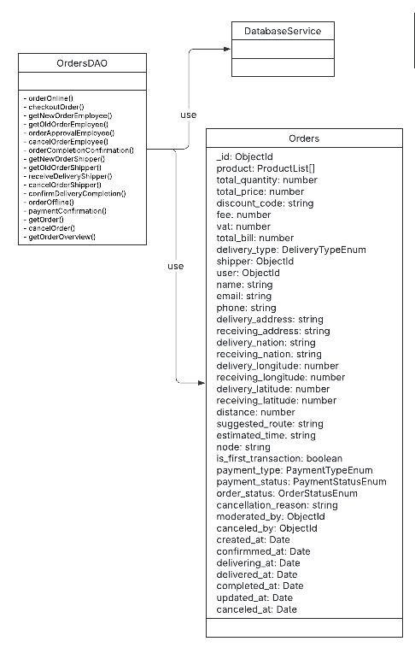

### Mô tả

* OrderDAO quản lý các thao tác liên quan đến đơn hàng trong collection order, bao gồm đơn hàng online và offline, trạng thái đơn hàng, và thông tin giao hàng.

### Các phương thức chính

* **createOrder(payload: object, userId: string)**: Tạo một đơn hàng mới.
  + **Tham số**: payload (Thông tin đơn hàng), userId (ID người đặt hàng).
  + **Kết quả**: Thêm tài liệu mới vào collection order.
* **updateOrder(orderId: string, payload: object)**: Cập nhật thông tin đơn hàng (ví dụ: trạng thái, shipper).
  + **Tham số**: orderId (ID đơn hàng), payload (Dữ liệu cập nhật).
  + **Kết quả**: Cập nhật tài liệu trong collection order.
* **deleteOrder(orderId: string)**: Xóa đơn hàng.
  + **Tham số**: orderId (ID đơn hàng).
  + **Kết quả**: Xóa tài liệu khỏi collection order.
* **getOrder(orderId: string)**: Lấy thông tin chi tiết đơn hàng.
  + **Tham số**: orderId (ID đơn hàng).
  + **Kết quả**: Trả về đối tượng Order.
* **getOrdersByUser(userId: string)**: Lấy danh sách đơn hàng của một người dùng.
  + **Tham số**: userId (ID người dùng).
  + **Kết quả**: Trả về mảng các đối tượng Order.

### Collection liên quan

* order

#### ProductDAO

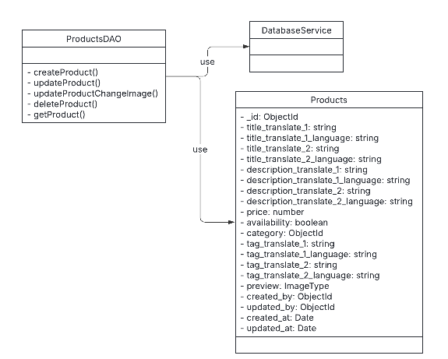

### Mô tả

* ProductDAO quản lý các thao tác CRUD trên collection products, nơi lưu trữ thông tin sản phẩm như tên, giá, danh mục, và hình ảnh.

### Các phương thức chính

* **createProduct(payload: object, createdBy: string)**: Tạo sản phẩm mới.
  + **Tham số**: payload (Thông tin sản phẩm), createdBy (ID người tạo).
  + **Kết quả**: Thêm tài liệu mới vào collection products.
* **updateProduct(productId: string, payload: object, updatedBy: string)**: Cập nhật thông tin sản phẩm.
  + **Tham số**: productId (ID sản phẩm), payload (Dữ liệu cập nhật), updatedBy (ID người cập nhật).
  + **Kết quả**: Cập nhật tài liệu trong collection products.
* **deleteProduct(productId: string)**: Xóa sản phẩm.
  + **Tham số**: productId (ID sản phẩm).
  + **Kết quả**: Xóa tài liệu khỏi collection products.
* **getProducts()**: Lấy danh sách tất cả sản phẩm.
  + **Kết quả**: Trả về mảng các đối tượng Product.

### Collection liên quan

* products

#### StatisticalDAO

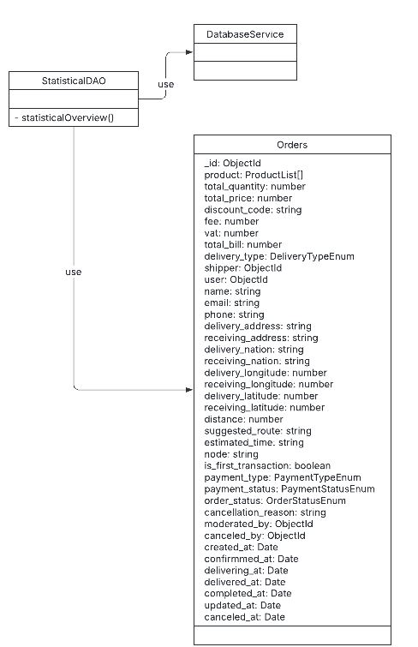

### Mô tả

* StatisticalDAO xử lý các truy vấn thống kê và phân tích dữ liệu từ các collection như order, products, và users để tạo báo cáo doanh thu, sản phẩm bán chạy, v.v.

### Các phương thức chính

* **getOverview(time: number)**: Lấy thông tin thống kê tổng quan trong khoảng thời gian.
  + **Tham số**: time (Số ngày thống kê).
  + **Kết quả**: Trả về đối tượng chứa dữ liệu thống kê (doanh thu, đơn hàng, v.v.).
* **getTopProducts(limit: number)**: Lấy danh sách sản phẩm bán chạy nhất.
  + **Tham số**: limit (Số lượng sản phẩm tối đa).
  + **Kết quả**: Trả về mảng các đối tượng Product với thông tin doanh thu.

### Collection liên quan

* order, products, users

#### UsersDAO

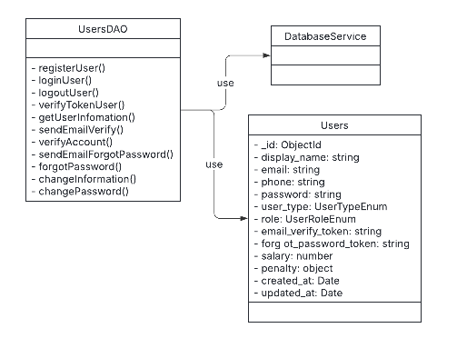

### Mô tả

* UsersDAO quản lý các thao tác CRUD trên collection users, bao gồm đăng ký, đăng nhập, cập nhật thông tin người dùng, và xác thực tài khoản.

### Các phương thức chính

* **createUser(payload: object)**: Tạo người dùng mới.
  + **Tham số**: payload (Thông tin người dùng).
  + **Kết quả**: Thêm tài liệu mới vào collection users.
* **updateUser(userId: string, payload: object)**: Cập nhật thông tin người dùng.
  + **Tham số**: userId (ID người dùng), payload (Dữ liệu cập nhật).
  + **Kết quả**: Cập nhật tài liệu trong collection users.
* **deleteUser(userId: string)**: Xóa người dùng.
  + **Tham số**: userId (ID người dùng).
  + **Kết quả**: Xóa tài liệu khỏi collection users.
* **getUserByEmail(email: string)**: Lấy thông tin người dùng theo email.
  + **Tham số**: email (Địa chỉ email).
  + **Kết quả**: Trả về đối tượng User.

### Collection liên quan

* users

#### VoucherPrivateDAO

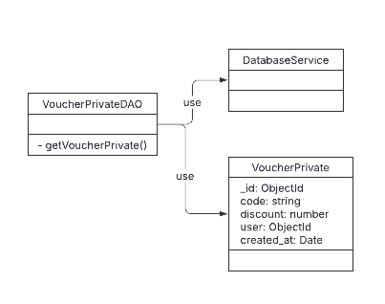

### Mô tả

* VoucherPrivateDAO quản lý các mã giảm giá cá nhân trong collection voucher_private, dành riêng cho từng người dùng.

### Các phương thức chính

* **createVoucher(payload: object, userId: string)**: Tạo mã giảm giá cá nhân.
  + **Tham số**: payload (Thông tin voucher), userId (ID người dùng).
  + **Kết quả**: Thêm tài liệu mới vào collection voucher_private.
* **updateVoucher(voucherId: string, payload: object)**: Cập nhật mã giảm giá.
  + **Tham số**: voucherId (ID voucher), payload (Dữ liệu cập nhật).
  + **Kết quả**: Cập nhật tài liệu trong collection voucher_private.
* **deleteVoucher(voucherId: string)**: Xóa mã giảm giá.
  + **Tham số**: voucherId (ID voucher).
  + **Kết quả**: Xóa tài liệu khỏi collection voucher_private.
* **getVouchersByUser(userId: string)**: Lấy danh sách voucher của người dùng.
  + **Tham số**: userId (ID người dùng).
  + **Kết quả**: Trả về mảng các đối tượng VoucherPrivate.

### Collection liên quan

* voucher_private

#### voucherPublicDAO

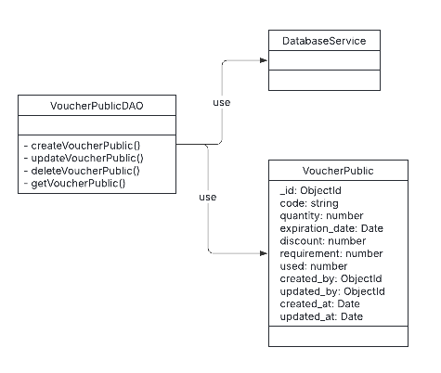

### Mô tả

* VoucherPublicDAO quản lý các mã giảm giá công khai trong collection voucher_public, áp dụng cho tất cả người dùng.

### Các phương thức chính

* **createVoucher(payload: object, createdBy: string)**: Tạo mã giảm giá công khai.
  + **Tham số**: payload (Thông tin voucher), createdBy (ID người tạo).
  + **Kết quả**: Thêm tài liệu mới vào collection voucher_public.
* **updateVoucher(voucherId: string, payload: object, updatedBy: string)**: Cập nhật mã giảm giá.
  + **Tham số**: voucherId (ID voucher), payload (Dữ liệu cập nhật), updatedBy (ID người cập nhật).
  + **Kết quả**: Cập nhật tài liệu trong collection voucher_public.
* **deleteVoucher(voucherId: string)**: Xóa mã giảm giá.
  + **Tham số**: voucherId (ID voucher).
  + **Kết quả**: Xóa tài liệu khỏi collection voucher_public.
* **getVouchers()**: Lấy danh sách tất cả voucher công khai.
  + **Kết quả**: Trả về mảng các đối tượng VoucherPublic.

### Collection liên quan

* voucher_public

## Thư viện tiện ích

## A. AiUtils

### translateContent(content: string): Promise<string>

**• Mục đích**: Dịch nội dung văn bản từ một ngôn ngữ sang ngôn ngữ khác bằng Google Generative AI.

**• Tham số**:

– content: Chuỗi văn bản cần dịch.

**• Kết quả**: Chuỗi văn bản đã được dịch.

**• Ví dụ**: translateContent("Hello world") -> "Xin chào thế giới".

### calculateShippingCosts(delivery_address: string, receiving_address: string): Promise<string>

**• Mục đích**: Tính toán chi phí vận chuyển dựa trên địa chỉ gửi và nhận bằng Google Generative AI.

**• Tham số**:

– delivery_address: Địa chỉ gửi hàng.

– receiving_address: Địa chỉ nhận hàng.

**• Kết quả**: Chuỗi văn bản chứa thông tin chi phí vận chuyển.

**• Ví dụ**: calculateShippingCosts("Hà Nội", "TP.HCM") -> "Chi phí: 200,000 VND".

### reportComment(startTime: Date, endTime: Date, language: string, data: OverviewResponseWithComparison): Promise<string>

**• Mục đích**: Tạo báo cáo bình luận dựa trên khoảng thời gian, ngôn ngữ và dữ liệu thống kê bằng Google Generative AI.

**• Tham số**:

– startTime: Thời gian bắt đầu.

– endTime: Thời gian kết thúc.

– language: Ngôn ngữ của báo cáo.

– data: Dữ liệu thống kê để tạo báo cáo.

**• Kết quả**: Chuỗi văn bản chứa báo cáo bình luận.

**• Ví dụ**: reportComment(new Date("2025-01-01"), new Date("2025-01-02"), "vi", data) -> "Báo cáo bình luận từ 01/01/2025 đến 02/01/2025...".

## B. CompressUtils

### compressPuclicFolder(date: Date): Promise<void>

**• Mục đích**: Nén thư mục public/images/upload thành file zip và lưu vào thư mục backups.

**• Tham số**:

– date: Ngày để tạo tên file zip.

**• Kết quả**: Không trả về giá trị, chỉ thực hiện nén thư mục và ghi log kết quả.

**• Ví dụ**: compressPuclicFolder(new Date()) -> Tạo file zip như 2025-03-27-12-00-00-[TRADEMARK_NAME]-Upload.zip.

## C. DateUtils

### formatDateFull(date: Date): string

**• Mục đích**: Định dạng ngày tháng đầy đủ với năm, tháng, ngày, giờ, phút, giây.

**• Tham số**:

– date: Ngày cần định dạng.

**• Kết quả**: Chuỗi ngày tháng định dạng YYYY-MM-DD-HH-MM-SS.

**• Ví dụ**: formatDateFull(new Date("2025-03-27T12:00:00")) -> "2025-03-27-12-00-00".

### formatDateFull2(date: Date): string

**• Mục đích**: Định dạng ngày tháng đầy đủ với giờ:phút:giây ngày/tháng/năm.

**• Tham số**:

– date: Ngày cần định dạng.

**• Kết quả**: Chuỗi ngày tháng định dạng HH:MM:SS DD/MM/YYYY.

**• Ví dụ**: formatDateFull2(new Date("2025-03-27T12:00:00")) -> "12:00:00 27/03/2025".

### formatDateNotSecond(date: Date): string

**• Mục đích**: Định dạng ngày tháng với giờ:phút ngày/tháng/năm, không có giây.

**• Tham số**:

– date: Ngày cần định dạng.

**• Kết quả**: Chuỗi ngày tháng định dạng HH:MM DD/MM/YYYY.

**• Ví dụ**: formatDateNotSecond(new Date("2025-03-27T12:00:00")) -> "12:00 27/03/2025".

### formatDateOnlyDayAndMonth(date: Date): string

**• Mục đích**: Định dạng ngày tháng chỉ với ngày/tháng.

**• Tham số**:

– date: Ngày cần định dạng.

**• Kết quả**: Chuỗi ngày tháng định dạng DD/MM.

**• Ví dụ**: formatDateOnlyDayAndMonth(new Date("2025-03-27")) -> "27/03".

### formatDateOnlyMonthAndYear(date: Date): string

**• Mục đích**: Định dạng ngày tháng chỉ với tháng/năm.

**• Tham số**:

– date: Ngày cần định dạng.

**• Kết quả**: Chuỗi ngày tháng định dạng MM/YYYY.

**• Ví dụ**: formatDateOnlyMonthAndYear(new Date("2025-03-27")) -> "03/2025".

### formatDateOnlyDayAndMonthAndYear(date: Date): string

**• Mục đích**: Định dạng ngày tháng với ngày/tháng/năm.

**• Tham số**:

– date: Ngày cần định dạng.

**• Kết quả**: Chuỗi ngày tháng định dạng DD/MM/YYYY.

**• Ví dụ**: formatDateOnlyDayAndMonthAndYear(new Date("2025-03-27")) -> "27/03/2025".

### formatDateOnlyMinuteAndHour(date: Date): string

**• Mục đích**: Định dạng ngày tháng chỉ với giờ:phút.

**• Tham số**:

– date: Ngày cần định dạng.

**• Kết quả**: Chuỗi ngày tháng định dạng HH:MM.

**• Ví dụ**: formatDateOnlyMinuteAndHour(new Date("2025-03-27T12:00:00")) -> "12:00".

### isLastDayOfMonth(): boolean

**• Mục đích**: Kiểm tra xem hôm nay có phải là ngày cuối tháng hay không.

**• Tham số**: Không có.

**• Kết quả**: Trả về true nếu là ngày cuối tháng, false nếu không.

**• Ví dụ**: isLastDayOfMonth() -> true (nếu hôm nay là 31/03/2025).

### isValidTimeFormat(str: string): boolean

**• Mục đích**: Kiểm tra xem chuỗi thời gian có đúng định dạng hay không (VD: “10s”, “5d”).

**• Tham số**:

– str: Chuỗi cần kiểm tra.

**• Kết quả**: Trả về true nếu đúng định dạng, false nếu không.

**• Ví dụ**: isValidTimeFormat("10s") -> true, isValidTimeFormat("abc") -> false.

### calculateFutureTime(str: string): Date | null

**• Mục đích**: Tính toán thời gian trong tương lai dựa trên chuỗi thời gian (VD: “10s” = 10 giây sau).

**• Tham số**:

– str: Chuỗi thời gian (VD: “10s”, “5d”).

**• Kết quả**: Ngày giờ trong tương lai hoặc null nếu chuỗi không hợp lệ.

**• Ví dụ**: calculateFutureTime("10s") -> Ngày giờ hiện tại + 10 giây.

### getDaysInMonth(date: Date): number

**• Mục đích**: Lấy số ngày trong tháng của một ngày cụ thể.

**• Tham số**:

– date: Ngày để lấy tháng.

**• Kết quả**: Số ngày trong tháng.

**• Ví dụ**: getDaysInMonth(new Date("2025-03-27")) -> 31.

### getMonthStartAndEnd(date: Date): { startTime: Date, endTime: Date }

**• Mục đích**: Lấy ngày bắt đầu và kết thúc của tháng từ một ngày cụ thể.

**• Tham số**:

– date: Ngày để lấy tháng.

**• Kết quả**: Đối tượng chứa startTime (ngày 1) và endTime (ngày cuối tháng).

**• Ví dụ**: getMonthStartAndEnd(new Date("2025-03-27")) -> { startTime: "2025-03-01", endTime: "2025-03-31" }.

## D. DiscordUtils

### startBot(): Promise<void>

**• Mục đích**: Khởi động bot Discord và đặt trạng thái hoạt động.

**• Tham số**: Không có.

**• Kết quả**: Không trả về giá trị, chỉ khởi động bot và ghi log.

**• Ví dụ**: startBot() -> "Bot Discord đã được bật!".

### stopBot(): Promise<void>

**• Mục đích**: Tắt bot Discord.

**• Tham số**: Không có.

**• Kết quả**: Không trả về giá trị, chỉ tắt bot và ghi log.

**• Ví dụ**: stopBot() -> "Bot Discord đã được tắt.".

### sendMessageToDiscord(channelId: string, message: string): Promise<void>

**• Mục đích**: Gửi tin nhắn đến kênh Discord cụ thể.

**• Tham số**:

– channelId: ID của kênh Discord.

– message: Nội dung tin nhắn.

**• Kết quả**: Không trả về giá trị, chỉ gửi tin nhắn hoặc ghi lỗi nếu thất bại.

**• Ví dụ**: sendMessageToDiscord("12345", "Xin chào") -> Gửi “Xin chào” đến kênh 12345.

### sendEmbedMessageToUsersDM(userIds: string[], embedData: object): Promise<void>

**• Mục đích**: Gửi tin nhắn embed đến DM của danh sách người dùng Discord.

**• Tham số**:

– userIds: Mảng ID người dùng.

– embedData: Đối tượng chứa thông tin embed (tác giả, tiêu đề, nội dung, hình ảnh…).

**• Kết quả**: Không trả về giá trị, chỉ gửi embed hoặc ghi lỗi nếu thất bại.

**• Ví dụ**: sendEmbedMessageToUsersDM(["user1"], { title: "Thông báo" }) -> Gửi embed đến DM của user1.

## E. DriveUtils

### uploadPuclicFolder(date: Date): Promise<void>

**• Mục đích**: Nén và tải thư mục public/images/upload lên Google Drive.

**• Tham số**:

– date: Ngày để tạo tên file zip.

**• Kết quả**: Không trả về giá trị, chỉ tải file lên Drive và lưu log vào database.

**• Ví dụ**: uploadPuclicFolder(new Date()) -> Tải file zip lên Drive và ghi log.

## F. EncryptionUtils

### HashPassword(password: string): string

**• Mục đích**: Mã hóa mật khẩu bằng SHA-512 và thêm secret key.

**• Tham số**:

– password: Mật khẩu cần mã hóa.

**• Kết quả**: Chuỗi mật khẩu đã mã hóa.

**• Ví dụ**: HashPassword("123456") -> "abc123...[SECRET]".

## G. HandlersUtils

### wrapRequestHandler(func: RequestHandler): RequestHandler

**• Mục đích**: Bọc một hàm xử lý request để bắt lỗi và ghi log.

**• Tham số**:

– func: Hàm xử lý request Express.

**• Kết quả**: Hàm xử lý request đã được bọc để quản lý lỗi.

**• Ví dụ**: wrapRequestHandler((req, res) => res.send("OK")) -> Xử lý request và ghi lỗi nếu có.

## H. ImageUtils

### deleteTemporaryFile(file: any): Promise<void>

**• Mục đích**: Xóa file tạm thời.

**• Tham số**:

– file: Đối tượng file từ Multer.

**• Kết quả**: Không trả về giá trị, chỉ xóa file.

**• Ví dụ**: deleteTemporaryFile(file) -> Xóa file tạm.

### deleteCurrentFile(filePath: string): Promise<void>

**• Mục đích**: Xóa file hiện tại theo đường dẫn.

**• Tham số**:

– filePath: Đường dẫn file cần xóa.

**• Kết quả**: Không trả về giá trị, chỉ xóa file.

**• Ví dụ**: deleteCurrentFile("/path/to/file") -> Xóa file tại đường dẫn.

## I. JWTUtils

### signToken({ payload, privateKey, options }): Promise<string>

**• Mục đích**: Tạo JWT token từ payload và khóa bí mật.

**• Tham số**:

– payload: Dữ liệu để mã hóa.

– privateKey: Khóa bí mật.

– options: Tùy chọn mã hóa (mặc định HS512).

**• Kết quả**: Chuỗi token JWT.

**• Ví dụ**: signToken({ payload: { userId: 1 }, privateKey: "key" }) -> "eyJ...".

### verifyToken({ token, publicKey }): Promise<TokenPayload>

**• Mục đích**: Xác minh JWT token và trả về payload.

**• Tham số**:

– token: Token cần xác minh.

– publicKey: Khóa công khai.

**• Kết quả**: Payload đã giải mã từ token.

**• Ví dụ**: verifyToken({ token: "eyJ...", publicKey: "key" }) -> { userId: 1 }.

## J. LogUtils

### writeInfoLog(log_message: string): Promise<void>

**• Mục đích**: Ghi log thông tin.

**• Tham số**:

– log_message: Nội dung log.

**• Kết quả**: Không trả về giá trị, chỉ ghi log.

**• Ví dụ**: writeInfoLog("Hệ thống khởi động") -> Ghi log thông tin.

### writeWarnLog(log_message: string): Promise<void>

**• Mục đích**: Ghi log cảnh báo.

**• Tham số**:

– log_message: Nội dung log.

**• Kết quả**: Không trả về giá trị, chỉ ghi log.

**• Ví dụ**: writeWarnLog("Cảnh báo hệ thống") -> Ghi log cảnh báo.

### writeErrorLog(log_message: string): Promise<void>

**• Mục đích**: Ghi log lỗi và gửi thông báo Discord.

**• Tham số**:

– log_message: Nội dung log.

**• Kết quả**: Không trả về giá trị, chỉ ghi log và gửi Discord.

**• Ví dụ**: writeErrorLog("Lỗi hệ thống") -> Ghi log và gửi Discord.

## K. MailUtils

### sendMail(to: string, subject: string, html: string, qrCodeUrl?: string, fromEmail?: string): Promise<boolean>

**• Mục đích**: Gửi email với nội dung HTML, có thể đính kèm mã QR.

**• Tham số**:

– to: Địa chỉ email người nhận.

– subject: Chủ đề email.

– html: Nội dung HTML.

– qrCodeUrl: URL để tạo mã QR (tùy chọn).

– fromEmail: Email người gửi (mặc định từ env).

**• Kết quả**: true nếu gửi thành công, false nếu thất bại.

**• Ví dụ**: sendMail("user@example.com", "Xác nhận", "<p>Hello</p>") -> Gửi email thành công.

## L. QRCodeUtils

### generateQRCodeAttachment(text: string): Promise<object>

**• Mục đích**: Tạo mã QR từ văn bản dưới dạng tệp đính kèm.

**• Tham số**:

– text: Nội dung để tạo mã QR.

**• Kết quả**: Đối tượng chứa thông tin tệp QR (filename, content…).

**• Ví dụ**: generateQRCodeAttachment("https://example.com") -> { filename: "bill-qr.png", content: Buffer }.

## M. RandomUtils

### randomVoucherCode(length: number = 10): string

**• Mục đích**: Tạo chuỗi mã voucher ngẫu nhiên.

**• Tham số**:

– length: Độ dài chuỗi (mặc định 10).

**• Kết quả**: Chuỗi được tạo ngẫu nhiên từ chữ cái và số.

**• Ví dụ**: randomVoucherCode(6) -> "ABC123".

## N. RealtimeUtils

### notificationRealtime(socketRoom: string, socketEvent: string, firebasePath: string, data: any): Promise<void>

**• Mục đích**: Gửi thông báo thời gian thực qua Socket.IO và lưu vào Firebase.

**• Tham số**:

– socketRoom: Phòng Socket.IO.

– socketEvent: Sự kiện Socket.IO.

– firebasePath: Đường dẫn Firebase.

– data: Dữ liệu gửi đi.

**• Kết quả**: Không trả về giá trị, chỉ gửi thông báo.

**• Ví dụ**: notificationRealtime("room1", "newMessage", "notifications", { msg: "Hello" }) -> Gửi thông báo.

## O. StringUtils

### SplitTranslationString(content: string): { language_1: string, language_2: string, translate_string: string }

**• Mục đích**: Tách chuỗi dịch thuật thành ngôn ngữ nguồn, đích và nội dung.

**• Tham số**:

– content: Chuỗi cần tách.

**• Kết quả**: Đối tượng chứa language_1, language_2, và translate_string.

**• Ví dụ**: SplitTranslationString("en vi Hello") -> { language_1: "en", language_2: "vi", translate_string: "Hello" }.

### extractLocationData(text: string): LocationData

**• Mục đích**: Trích xuất thông tin địa điểm từ chuỗi văn bản.

**• Tham số**:

– text: Chuỗi chứa thông tin địa điểm.

**• Kết quả**: Đối tượng chứa thông tin địa điểm (điểm xuất phát, điểm đến…).

**• Ví dụ**: extractLocationData("Địa điểm xuất phát: Hà Nội\nĐịa điểm đến: TP.HCM") -> { departureLocation: "Hà Nội", destinationLocation: "TP.HCM", ... }.

## Lập trình nghiệp vụ

### Cửa sổ trang tổng hợp

|  |  |  |
| --- | --- | --- |
| **TT** | **Phương thức** | **Mô tả** |
| 1 | FormMain() | Hiển thị trang chủ với navbar chức năng theo role người dùng. |
| 2 | fetch(`${*import*.meta.env.VITE_API_URL}/api/users/get-user-infomation`) | Lấy thông tin người dùng đăng nhập. |
| 3 | language () | Lấy ngôn ngữ hiện đang active trong trang. |
| 4 | handleStorageChange () | Lấy refrash_token và access_token người dùng. |
| 5 | const [messageApi, contextHolder] *=* message.useMessage(); | Hiển thị message thông báo. |
| 6 | const [loading, setLoading] *=* useState<boolean>(true); | Set hiển thị loading. |
| 7 | const location *=* useLocation(); | Lấy địa chỉ trang đang hiển thị để thêm hiệu ứng chuyển trang. |
| 8 | const [user, setUser] *=* useState<UserInfo *|* null>(null); | Lưu trữ thông tin người dùng. |

### Các cửa sổ hỗ trợ tổ chức

#### Thanh navbar hiển thị cho người dùng

|  |  |  |
| --- | --- | --- |
| **TT** | **Phương thức** | **Mô tả** |
| 1 | NavigationButtons({ role, cartItemCount }*:* { role*:* number; cartItemCount*:* number }) | Hiển thị thanh nav cho người dùng cói role là quyền hạn và cartItemCount là số sản phẩm trong giỏ hàng. |
| 2 | handleChange(value: string) | Thay đổi ngôn ngữ. |
| 3 | openDrawer() | Mở drawer thanh navber (responsive). |
| 4 | closeDrawer() | Đóng drawer thanh navber (responsive). |
| 5 | Logout(), fetch(`${*import*.meta.env.VITE_API_URL}/api/users/logout`) | Đăng xuất tài khoản. |

#### Thanh navbar hiển thị cho admin

|  |  |  |
| --- | --- | --- |
| **TT** | **Phương thức** | **Mô tả** |
| 1 | NavAdmin({ display_name }*:* { display_name*:* string }) | Hiển thị thanh navbar ngang cho trang admin với thông tin admin, đăng xuất và chọn ngôn ngữ . |
| 2 | NavigationAdmin({ displayname }*:* { displayname*:* string }) | Hiển thị thanh navbar dọc có những chức năng quản lý cho admin. |
| 3 | const navigate *=* useNavigate(); | Điều hướng cho trang Admin. |
| 4 | handleClick (id*:* number) | Set active true cho trang đã chọn và hiển thị css phù hợp. |
| 4 | handleChange(value: string) | Thay đổi ngôn ngữ. |
| 5 | Logout() , fetch(`${*import*.meta.env.VITE_API_URL}/api/users/logout`) | Đăng xuất tài khoản. |

#### Cửa sổ trang chủ

|  |  |  |
| --- | --- | --- |
| **TT** | **Phương thức** | **Mô tả** |
| 1 | Main() | Hiển thị trang main người dùng. |
| 2 | Slideshow() | Hiển thị slide show trang main. |
| 3 | showSlides() | Hiển slide show ảnh khuyến mãi. |
| 4 | currentSlide(index*:* number) | Hiển thị số trang của slide đang hiển thị. |
| 5 | changeSlide (direction*:* number) | Chuyển trang slide. |
| 6 | getEffectClasses(index*:* number, effect*:* string) | Lấy hiệu ứng chuyển slide. |

#### Cửa sổ trang thương hiệu

|  |  |  |
| --- | --- | --- |
| **TT** | **Phương thức** | **Mô tả** |
| 1 | Aboutus () | Hiển thị cửa sổ trang thương hiệu. |

#### Cửa sổ trang khuyến mãi

|  |  |  |
| --- | --- | --- |
| **TT** | **Phương thức** | **Mô tả** |
| 1 | SealPage () | Hiển thị cửa sổ trang khuyến mãi. |
| 2 | copyVoucherCode (code*:* string) | Copy mã khuyến mãi. |
| 3 | formatCurrency (amount*:* number) | Format định dạng giá tiền. |

#### Cửa sổ trang thực đơn

|  |  |  |
| --- | --- | --- |
| **TT** | **Phương thức** | **Mô tả** |
| 1 | Menu({ addToCart, cart }*:* CategoryProps) | Hiển thị cửa sổ trang thực đơn với danh sách sản phẩm và hàm thêm vào giỏ hàng. |
| 2 | toggleCategory (categoryId*:* string) | Thêm xoá giỏ hàng. |
| 3 | language() | Lấy ngôn ngữ của trang. |
| 4 | formatPrice(price*:* number) | Format định dạng giá tiền. |
| 5 | fetchData() | Lấy dữ liệu danh sách sản phẩm và danh sách danh mục từ API. |

#### Cửa sổ trang giỏ hàng

|  |  |  |
| --- | --- | --- |
| **TT** | **Phương thức** | **Mô tả** |
| 1 | MyCard({ cart, setCart, user_infor }*:* MyCardProps) | Hiển thị trang giỏ hảng. |
| 2 | handleStorageChange () | Lấy refresh_token và access_token của tài khoản người dùng. |
| 3 | handleLocationSelect(lat*:* number, lng*:* number) | Chọn ví trí trên bản đồ. |
| 4 | handlePayment () | Tạo 1 đơn thanh toán trực tuyến. |
| 5 | increaseQuantity(id*:* string) | Tăng số lượng của 1 hàng trong giỏ hàng. |
| 6 | decreaseQuantity(id*:* string) | Giảm số lượng của 1 hàng trong giỏ hàng. |
| 7 | removeItem(id*:* string) | Xoá đơn hàng ra khỏi giỏ hàng. |
| 8 | formatPrice(price*:* number) | Format định dạng giá tiền. |

#### Cửa sổ trang liên hệ

|  |  |  |
| --- | --- | --- |
| **TT** | **Phương thức** | **Mô tả** |
| 1 | ContactPage() | Hiển thị cửa sổ trang liên hệ. |
| 2 | handleChange(e*:* React.ChangeEvent<HTMLInputElement *|* HTMLTextAreaElement>) | Thay đổi dữ liệu nhập liên hệ. |
| 3 | handleSubmit (e*:* React.FormEvent) | Gửi dữ liệu liên hệ đi. |

#### Cửa sổ trang đăng ký, đăng nhập

|  |  |  |
| --- | --- | --- |
| **TT** | **Phương thức** | **Mô tả** |
| 1 | Signup() | Hiển thị cửa sổ trang đăng ký đăng nhập. |
| 2 | validateEmail(email*:* string) | Kiểm tra Email đầu vào. |
| 3 | validatePhoneNumber (phone*:* string) | Kiểm tra số điện thoại đầu vào. |
| 4 | validateForm() | Kiểm tra dữ liệu đầu vào của đăng ký. |
| 5 | valiteLoginform() | Kiểm tra dữ liệu đầu vào của đăng nhập. |
| 6 | handleLoginChange(e*:* FormEvent<HTMLInputElement>) | Thay đổi dữ liệu input của đăng nhập. |
| 7 | handleChange(e*:* React.FormEvent<HTMLInputElement>) | Thay đổi dữ liệu input của đăng ký. |
| 8 | showForm (type*:* string) | Hiển thị form đăng nhập hay đăng ký. |
| 9 | handleLoginSubmit(e*:* FormEvent) | Thực hiện đăng nhập khi nhấn nút đăng nhập. |
| 10 | handleSubmit (e*:* React.FormEvent) | Thực hiện đăng ký khi nhấn nút đăng ký. |

### Các cửa sổ chức năng quản lý

#### Quản lý tài khoản

|  |  |  |
| --- | --- | --- |
| **TT** | **Phương thức** | **Mô tả** |
| 1 | Account () | Mở trang quản lý tài khoản. |
| 2 | showModal(value*:* DataType) | Mở modal ban tài khoản. |
| 3 | showActiveModal(value*:* DataType) | Mở modal kích hoạt tài khoản. |
| 4 | handleChangeReason(e*:* React.ChangeEvent<HTMLInputElement>) | Xử lý nhập lý do ban. |
| 5 | handleChangeTimeUnit *=* (value*:* string) | Xử lý chọn đơn vị thời gian. |
| 6 | fetch(`${*import*.meta.env.VITE_API_URL}/api/account-management/get-account`) | Lấy danh sách tài khoản. |
| 7 | handleOk(id*:* string) | Xử lý ban tài khoản. |
| 8 | handleActiveOk(id*:* string) | Xử lý kích hoạt tài khoản. |
| 9 | handleChangHour (e*:* number*|*null)*:* void | Xử lý thay đổi thời gian ban. |
| 10 | handleStorageChange() | Xử lý lấy refresh_token và access_token. |

#### Quản lý danh mục

|  |  |  |
| --- | --- | --- |
| **TT** | **Phương thức** | **Mô tả** |
| 1 | CategoryManagement () | Mở trang quản lý danh mục. |
| 2 | language() | Lấy ngôn ngữ hiện có của trang. |
| 3 | showcreate() | Mở Modal tạo danh mục. |
| 4 | showEditModalFunc(record*:* DataType) | Mở Modal cập nhật danh mục. |
| 5 | showDeleteModalFunc (record*:* DataType) | Mở Modal xoá danh mục. |
| 6 | CreateCategory() | Xử lý tạo danh mục mới. |
| 7 | handleEdit(id*:* string) | Xử lý cập nhật danh mục. |
| 8 | handleDelete(id*:* string) | Xử lý xoá danh mục. |
| 9 | fetch(`${*import*.meta.env.VITE_API_URL}/api/categories/get-category`) | Xử lý lấy dữ liệu danh sách danh mục. |
| 10 | handleStorageChange() | Xử lý lấy refresh_token và access_token. |

#### Quản lý sản phẩm

|  |  |  |
| --- | --- | --- |
| **TT** | **Phương thức** | **Mô tả** |
| 1 | ProductManagement() | Mở trang quản lý sản phẩm. |
| 2 | language () | Lấy ngôn ngữ hiện có của trang. |
| 3 | handleStorageChange() | Xử lý lấy refresh_token và access_token. |
| 4 | beforeUpload(file*:* File) | Hiện và lưu ảnh khi tạo sản phẩm mới. |
| 5 | beforeUploadEdit(file*:* File) | Hiện và lưu ảnh cập nhật. |
| 6 | showcreate() | Mở modal tạo 1 sản phẩm mới. |
| 7 | showEditModalFunc (record*:* DataType) | Mở modal cạp nhật sản phẩm. |
| 8 | showDeleteModalFunc(id*:* string) | Mở modal xoá sản phẩm. |
| 9 | CreateProduct() | Xử lý tạo sản phẩm mới. |
| 10 | EditProduct(id*:* string) | Xử lý cập nhật sản phẩm. |
| 11 | DeleteProduct(id*:* string) | Xử lý xoá sản phẩm. |
| 12 | fetch(`${*import*.meta.env.VITE_API_URL}/api/products/get-product`) | Xử lý lấy danh sách sản phẩm. |
| 13 | fetch(`${*import*.meta.env.VITE_API_URL}/api/categories/get-category`) | Xử lý lấy danh sách danh mục. |

#### Quản lý đơn giao hàng

|  |  |  |
| --- | --- | --- |
| **TT** | **Phương thức** | **Mô tả** |
| 1 | OrderManagement() | Mở trang quản lý đơn đặt hàng. |
| 2 | showModalReject(orderID*:* string) | Mở modal xác nhận lý do từ chối. |
| 3 | showModalCancel(orderID*:* string) | Mở modal xác nhận lý do huỷ. |
| 4 | fetch(`${*import*.meta.env.VITE_API_URL}/api/orders/get-new-order-employee`) | Xử lý lấy danh sách đơn hàng chưa duyệt |
| 5 | fetch(`${*import*.meta.env.VITE_API_URL}/api/orders/get-old-order-employee`) | Xử lý lấy danh sách đơn hàng đã duyệt |
| 6 | Language() | Lấy ngôn ngữ hiện có của trang. |
| 7 | handleStorageChange() | Xử lý lấy refresh_token và access_token. |
| 8 | handleAccpet(orderId*:* string) | Xử lý duyệt thành công đơn hàng. |
| 9 | handleConfirmPayment(orderId *:* string) | Xử lý xác nhận thanh toán thành công cho đơn offline. |
| 10 | handleReject(orderID*:* string) | Xử lý xác nhận từ chối đơn hàng. |
| 11 | handleCancel(orderID*:* string) | Xử lý xác nhận huỷ đơn hàng. |
| 12 | handleConfirm(orderID*:* string) | Xử lý xác nhận đơn hàng thành công. |

#### Quản lý giao hàng

|  |  |  |
| --- | --- | --- |
| **TT** | **Phương thức** | **Mô tả** |
| 1 | ShipManagement() | Mở trang quản lý giao hàng. |
| 2 | takeLocation(longtitude*:* number *|* null, lattitude*:* number *|* null) | Xử lý lấy vị trí mà người dùng chọn và hiển thị trên bản đồ. |
| 3 | handleAcceptBill(orderID*:* string) | Xử lý nhận đơn hàng. |
| 4 | handleConfirm(orderID*:* string) | Xử lý xác nhận giao đơn hàng thành công. |
| 5 | handleCancelBill(orderID*:* string) | Xác nhận huỷ chọn đơn hàng. |
| 6 | handleStorageChange() | Xử lý lấy refresh_token và access_token. |
| 7 | language() | Lấy ngôn ngữ hiện có của trang. |
| 8 | fetch(`${*import*.meta.env.VITE_API_URL}/api/orders/get-new-order-shipper`) | Xử lý lấy danh sách đơn hàng chưa có shipper. |
| 9 | fetch(`${*import*.meta.env.VITE_API_URL}/api/orders/get-old-order-shipper`) | Xử lý lấy danh sách đơn hàng đã có shipper và đang giao. |

#### Quản lý mã giảm giá

|  |  |  |
| --- | --- | --- |
| **TT** | **Phương thức** | **Mô tả** |
| 1 | DiscountCodeManagement() | Mở trang quản lý mã giảm giá. |
| 2 | language() | Lấy ngôn ngữ hiện có của trang. |
| 3 | handleStorageChange() | Xử lý lấy refresh_token và access_token. |
| 4 | fetch(`${*import*.meta.env.VITE_API_URL}/api/voucher-public/get-voucher`) | Xử lý lấy danh sách mã giảm giá. |
| 5 | showCreateModal() | Mở modal tạo mã giảm giá mới. |
| 6 | showEditModal(record*:* DataType) | Mở modal cập nhật mã giảm giá. |
| 7 | showDeleteModal(id*:* string) | Mở modal xoá mã giảm giá. |
| 8 | CreateCode() | Xử lý tạo mã giảm giá mới. |
| 9 | UpdateCode(id*:* string) | Xử lý cập nhật mã giảm giá. |
| 10 | DeleteCode(id*:* string) | Xử lý xoá mã giảm giá. |
| 11 | handlechangQuantity(value*:* number*|*null) | Xử lý thay đổi số lượng mã khi tạo. |
| 12 | handlechangDiscount(value*:* number*|*null) | Xử lý thay đổi phần trăm giảm giá khi tạo. |
| 13 | handlechangRequirement(value*:* number*|*null) | Xử lý thay đổi số tiền đơn hàng tối thiểu khi tạo. |
| 14 | handleDateChangeDateCreate(date*:* Dayjs *|* null) | Xử lý thay đổi ngày hết hạn mã giảm giá khi tạo. |
| 15 | handlechangQuantityEdit(value*:* number*|*null) | Xử lý thay đổi số lượng mã khi cập nhật. |
| 16 | handlechangDiscountEdit(value*:* number*|*null) | Xử lý thay đổi phần trăm giảm giá khi cập nhật. |
| 17 | handlechangRequirementEdit(value*:* number*|*null) | Xử lý thay đổi số tiền đơn hàng tối thiểu khi cập nhật. |
| 18 | handleDateChangeDateEdit(date*:* Dayjs *|* null) | Xử lý thay đổi ngày hết hạn mã giảm giá khi cập nhật. |

# Kiểm thử phần mềm và sửa lỗi

## Trang chủ

|  |  |  |  |  |
| --- | --- | --- | --- | --- |
| **TH** | **Mô tả tình huống** | **Dữ liệu mẫu** | **Kết quả trông đợi** | **Fix** |
| 1 | Kiểm tra hiển thị logo Tank Food | Truy cập trang chủ | Logo hiển thị rõ ràng, không bị mờ hoặc vỡ | OK |
| 2 | Kiểm tra menu điều hướng | Menu: Trang chủ, Sản phẩm, Liên hệ | Menu hiển thị đầy đủ, các mục click được | OK |
| 3 | Kiểm tra banner quảng cáo | Banner khuyến mãi "Giảm 20%" | Banner hiển thị đúng kích thước, nội dung rõ ràng | OK |
| 4 | Kiểm tra nút "Mua ngay" trên banner | Nhấn nút "Mua ngay" | Chuyển đến trang sản phẩm hoặc giỏ hàng | NOT |
| 5 | Kiểm tra footer | Cuộn xuống cuối trang | Hiển thị thông tin liên hệ, bản quyền rõ ràng | OK |
| 6 | Kiểm tra nút "Lên đầu trang" | Cuộn xuống và nhấn nút | Trang cuộn mượt mà lên đầu | NOT |
| 7 | Kiểm tra hiển thị sản phẩm nổi bật | Danh sách 4 sản phẩm | Sản phẩm hiển thị đều, ảnh và giá rõ ràng | OK |
| 8 | Kiểm tra giao diện khi không có Internet | Ngắt kết nối mạng | Hiển thị thông báo "Không có kết nối" | NOT |
| 9 | Kiểm tra font chữ trên trang chủ | Font mặc định | Font đồng nhất, dễ đọc, không bị lỗi | OK |
| 10 | Kiểm tra màu sắc giao diện | Theme mặc định | Màu sắc hài hòa, không gây khó chịu | OK |

## Danh mục sản phẩm

|  |  |  |  |  |
| --- | --- | --- | --- | --- |
| **TH** | **Mô tả tình huống** | **Dữ liệu mẫu** | **Kết quả trông đợi** | **Fix** |
| 11 | Kiểm tra hiển thị danh sách danh mục | Danh mục: Đồ ăn, Đồ uống | Danh mục hiển thị đầy đủ, click được | OK |
| 12 | Kiểm tra bộ lọc sản phẩm | Lọc theo giá: 50k - 100k | Hiển thị sản phẩm trong khoảng giá đã chọn | NOT |
| 13 | Kiểm tra sắp xếp sản phẩm | Sắp xếp: Giá tăng dần | Sản phẩm hiển thị theo thứ tự giá tăng | NOT |
| 14 | Kiểm tra hiển thị sản phẩm trong danh mục | Danh mục "Đồ ăn" | Hiển thị ảnh, tên, giá sản phẩm rõ ràng | OK |
| 15 | Kiểm tra khi không có sản phẩm | Danh mục trống | Hiển thị "Không có sản phẩm" | OK |
| 16 | Kiểm tra phân trang | 20 sản phẩm, 10 sản phẩm/trang | Hiển thị đúng số trang, chuyển trang mượt mà | NOT |
| 17 | Kiểm tra nút "Xem thêm" | Nhấn "Xem thêm" | Tải thêm sản phẩm, không làm mới trang | OK |
| 18 | Kiểm tra hover vào sản phẩm | Di chuột qua "Burger" | Hiển thị hiệu ứng hover (VD: phóng to ảnh) | NOT |
| 19 | Kiểm tra giao diện danh mục trên mobile | Truy cập bằng iPhone | Danh mục responsive, không bị tràn | OK |
| 20 | Kiểm tra tìm kiếm sản phẩm | Từ khóa: "Pizza" | Hiển thị sản phẩm liên quan đến "Pizza" | NOT |

## Chi tiết sản phẩm

|  |  |  |  |  |
| --- | --- | --- | --- | --- |
| **TH** | **Mô tả tình huống** | **Dữ liệu mẫu** | **Kết quả trông đợi** | **Fix** |
| 21 | Kiểm tra hiển thị ảnh sản phẩm | Sản phẩm "Burger" | Ảnh hiển thị rõ nét, không bị vỡ | OK |
| 22 | Kiểm tra phóng to ảnh sản phẩm | Nhấn vào ảnh "Burger" | Ảnh phóng to, có nút đóng | NOT |
| 23 | Kiểm tra thông tin sản phẩm | Sản phẩm "Burger" | Hiển thị tên, giá, mô tả đầy đủ | OK |
| 24 | Kiểm tra nút "Thêm vào giỏ hàng" | Nhấn nút | Sản phẩm được thêm, hiển thị thông báo thành công | OK |
| 25 | Kiểm tra chọn số lượng | Chọn 3 Burger | Số lượng cập nhật, tổng tiền thay đổi | OK |
| 26 | Kiểm tra số lượng âm | Nhập -1 | Hiển thị lỗi "Số lượng không hợp lệ" | NOT |
| 27 | Kiểm tra sản phẩm hết hàng | Sản phẩm "Pizza" (hết hàng) | Hiển thị "Hết hàng", nút "Thêm" bị vô hiệu hóa | NOT |
| 28 | Kiểm tra đánh giá sản phẩm | Xem đánh giá "Burger" | Hiển thị sao và bình luận của khách hàng | NOT |
| 29 | Kiểm tra giao diện trên tablet | Truy cập bằng iPad | Giao diện responsive, không bị tràn | OK |
| 30 | Kiểm tra nút "Đặt ngay" | Nhấn "Đặt ngay" | Chuyển đến trang thanh toán | NOT |

## Giỏ hành

|  |  |  |  |  |
| --- | --- | --- | --- | --- |
| **TH** | **Mô tả tình huống** | **Dữ liệu mẫu** | **Kết quả trông đợi** | **Fix** |
| 31 | Kiểm tra hiển thị giỏ hàng trống | Giỏ hàng không có sản phẩm | Hiển thị "Giỏ hàng trống" | OK |
| 32 | Kiểm tra thêm sản phẩm vào giỏ | Thêm 2 "Burger" | Hiển thị 2 Burger, tổng tiền cập nhật | OK |
| 33 | Kiểm tra xóa sản phẩm khỏi giỏ | Xóa "Burger" | Sản phẩm bị xóa, tổng tiền cập nhật | OK |
| 34 | Kiểm tra cập nhật số lượng trong giỏ | Tăng từ 2 lên 3 "Burger" | Số lượng cập nhật, tổng tiền thay đổi | OK |
| 35 | Kiểm tra nút "Thanh toán" | Nhấn "Thanh toán" | Chuyển đến trang thanh toán | OK |
| 36 | Kiểm tra giỏ hàng trên mobile | Truy cập bằng Android | Giao diện responsive, nút bấm dễ thao tác | OK |
| 37 | Kiểm tra tổng tiền khi áp mã giảm giá | Áp mã "SALE10" | Tổng tiền giảm 100k, hiển thị rõ ràng | OK |
| 38 | Kiểm tra mã giảm giá không hợp lệ | Áp mã "XYZ123" | Hiển thị "Mã không hợp lệ" | OK |
| 39 | Kiểm tra giới hạn số lượng tối đa | Thêm 100 "Burger" | Hiển thị lỗi "Vượt quá số lượng tối đa" | NOT |
| 40 | Kiểm tra lưu giỏ hàng khi đăng xuất | Đăng xuất sau khi thêm "Burger" | Giỏ hàng vẫn giữ nguyên khi đăng nhập lại | OK |

## Thanh toán

|  |  |  |  |  |
| --- | --- | --- | --- | --- |
| **TH** | **Mô tả tình huống** | **Dữ liệu mẫu** | **Kết quả trông đợi** | **Fix** |
| 41 | Kiểm tra hiển thị form thanh toán | Giỏ hàng có 2 "Burger" | Hiển thị thông tin đơn hàng, form nhập địa chỉ | OK |
| 42 | Kiểm tra nhập địa chỉ giao hàng | Địa chỉ: "123 Lê Lợi, HCM" | Địa chỉ được lưu, không lỗi định dạng | OK |
| 43 | Kiểm tra chọn phương thức thanh toán | Chọn "Thanh toán khi nhận hàng" | Phương thức được chọn, hiển thị rõ ràng | OK |
| 44 | Kiểm tra thanh toán online | Chọn "Thẻ tín dụng" | Chuyển đến cổng thanh toán (VD: VNPay) | OK |
| 45 | Kiểm tra nhập thông tin thẻ sai | Số thẻ: "1234" | Hiển thị lỗi "Thông tin thẻ không hợp lệ" | NOT |
| 46 | Kiểm tra xác nhận đơn hàng | Nhấn "Xác nhận" | Hiển thị thông báo "Đặt hàng thành công" | OK |
| 47 | Kiểm tra giao diện thanh toán trên mobile | Truy cập bằng iPhone | Form responsive, dễ nhập liệu | OK |
| 48 | Kiểm tra tính phí vận chuyển | Giao đến "Hà Nội" | Phí vận chuyển hiển thị chính xác | OK |
| 49 | Kiểm tra hủy thanh toán | Nhấn "Hủy" | Quay lại giỏ hàng, không tạo đơn hàng | NOT |
| 50 | Kiểm tra email xác nhận đơn hàng | Email: "user@gmail.com" | Nhận email xác nhận với chi tiết đơn hàng | NOT |

## Tài khoản người dùng

|  |  |  |  |  |
| --- | --- | --- | --- | --- |
| **TH** | **Mô tả tình huống** | **Dữ liệu mẫu** | **Kết quả trông đợi** | **Fix** |
| 51 | Kiểm tra form đăng nhập | User: "customer@tank-food.io.vn", Pass: "Abc123123" | Đăng nhập thành công, chuyển đến trang chủ | OK |
| 52 | Kiểm tra đăng nhập sai mật khẩu | User: "customer@tank-food.io.vn", Pass: "Abc123123___" | Hiển thị "Mật khẩu không chính xác" | OK |
| 53 | Kiểm tra form đăng ký | Email: "newuser@gmail.com" | Đăng ký thành công, nhận email xác nhận | OK |
| 54 | Kiểm tra đăng ký email trùng | Email: "teo@gmail.com" (đã dùng) | Hiển thị "Email đã được sử dụng" | OK |
| 55 | Kiểm tra quên mật khẩu | Email: "teo@gmail.com" | Nhận email đặt lại mật khẩu | NOT |
| 56 | Kiểm tra cập nhật thông tin tài khoản | Đổi tên: "Nguyen Van Teo" | Thông tin cập nhật thành công | OK |
| 57 | Kiểm tra đổi mật khẩu | Pass cũ: "01072007", Pass mới: "01072007@" | Mật khẩu cập nhật, đăng nhập được bằng pass mới | OK |
| 58 | Kiểm tra giao diện tài khoản trên mobile | Truy cập bằng Android | Giao diện responsive, dễ thao tác | OK |
| 59 | Kiểm tra xem lịch sử đơn hàng | User: "TeoNV" | Hiển thị danh sách đơn hàng đã đặt | OK |
| 60 | Kiểm tra đăng xuất | Nhấn "Đăng xuất" | Đăng xuất thành công, chuyển về trang chủ | OK |

## Tính tương thích và Responsive

|  |  |  |  |  |
| --- | --- | --- | --- | --- |
| **TH** | **Mô tả tình huống** | **Dữ liệu mẫu** | **Kết quả trông đợi** | **Fix** |
| 61 | Kiểm tra trên Chrome | Truy cập bằng Chrome | Giao diện hiển thị đúng, không lỗi | OK |
| 62 | Kiểm tra trên Firefox | Truy cập bằng Firefox | Giao diện hiển thị đúng, không lỗi | OK |
| 63 | Kiểm tra trên Safari | Truy cập bằng Safari | Giao diện hiển thị đúng, không lỗi | OK |
| 64 | Kiểm tra trên Edge | Truy cập bằng Edge | Giao diện hiển thị đúng, không lỗi | OK |
| 65 | Kiểm tra trên iPhone (Safari) | iPhone 13, Safari | Giao diện responsive, không tràn | OK |
| 66 | Kiểm tra trên Android (Chrome) | Samsung Galaxy S21, Chrome | Giao diện responsive, không tràn | OK |
| 67 | Kiểm tra trên iPad (Safari) | iPad Air, Safari | Giao diện responsive, không tràn | OK |
| 68 | Kiểm tra trên màn hình nhỏ | Độ phân giải 320x480 | Giao diện co giãn tốt, nội dung không bị che | NOT |
| 69 | Kiểm tra trên màn hình lớn | Độ phân giải 2560x1440 | Giao diện hiển thị đầy đủ, không bị méo | OK |
| 70 | Kiểm tra xoay ngang trên mobile | Xoay iPhone 13 ngang | Giao diện điều chỉnh phù hợp, không lỗi | OK |

## Các thành phần khác

|  |  |  |  |  |
| --- | --- | --- | --- | --- |
| **TH** | **Mô tả tình huống** | **Dữ liệu mẫu** | **Kết quả trông đợi** | **Fix** |
| 71 | Kiểm tra nút tìm kiếm | Nhấn nút tìm kiếm | Hiển thị thanh tìm kiếm, hoạt động tốt | NOT |
| 72 | Kiểm tra thông báo khuyến mãi | Thông báo "Giảm 20% hôm nay" | Thông báo hiển thị rõ ràng, có nút đóng | OK |
| 73 | Kiểm tra liên kết mạng xã hội | Nhấn icon Facebook | Chuyển đến trang Facebook của Tank Food | NOT |
| 74 | Kiểm tra form liên hệ | Gửi: "Xin chào" | Hiển thị "Gửi thành công", nhận phản hồi qua email | 90% |
| 75 | Kiểm tra nút chat hỗ trợ | Nhấn nút chat | Mở cửa sổ chat, kết nối với nhân viên | NOT |
| 76 | Kiểm tra hiệu ứng cuộn trang | Cuộn từ trên xuống dưới | Cuộn mượt mà, không giật | OK |
| 77 | Kiểm tra hiển thị lỗi 404 | Truy cập "/abcxyz" | Hiển thị trang 404 với giao diện đẹp | OK |
| 78 | Kiểm tra tốc độ tải trang | Truy cập trang chủ | Trang tải trong vòng 5 giây | OK |
| 79 | Kiểm tra biểu tượng giỏ hàng | Thêm 1 "Burger" | Biểu tượng hiển thị số lượng (1) | OK |
| 80 | Kiểm tra nút quay lại | Nhấn "Quay lại" từ chi tiết sản phẩm | Quay lại danh mục sản phẩm | OK |

## Trải nghiệm người dùng

|  |  |  |  |  |
| --- | --- | --- | --- | --- |
| **TH** | **Mô tả tình huống** | **Dữ liệu mẫu** | **Kết quả trông đợi** | **Fix** |
| 81 | Kiểm tra dễ dàng tìm sản phẩm | Tìm "Pizza" | Kết quả hiển thị nhanh, chính xác | NOT |
| 82 | Kiểm tra quy trình đặt hàng | Đặt 1 "Burger" | Quy trình rõ ràng, không gây nhầm lẫn | OK |
| 83 | Kiểm tra thông báo khi thêm giỏ hàng | Thêm "Pizza" | Thông báo ngắn gọn, không che khuất giao diện | 90% |
| 84 | Kiểm tra khả năng hủy đơn hàng | Hủy đơn "order1" | Hủy dễ dàng, có xác nhận | 90% |
| 85 | Kiểm tra hiển thị trạng thái đơn hàng | Đơn "order2" | Trạng thái rõ ràng (VD: "Đang giao") | OK |
| 86 | Kiểm tra khả năng quay lại bước trước | Từ thanh toán quay lại giỏ hàng | Quay lại mượt mà, không mất dữ liệu | OK |
| 87 | Kiểm tra thông tin liên hệ dễ thấy | Cuộn xuống footer | Thông tin liên hệ nổi bật, dễ tìm | OK |
| 88 | Kiểm tra khả năng phóng to chữ | Tăng cỡ chữ trình duyệt | Nội dung vẫn hiển thị tốt, không bị tràn | OK |
| 89 | Kiểm tra tương tác nút bấm | Nhấn "Thêm vào giỏ" | Có hiệu ứng nhấn (VD: đổi màu), phản hồi nhanh | OK |
| 90 | Kiểm tra thông báo lỗi dễ hiểu | Nhập sai mật khẩu | Thông báo lỗi ngắn gọn, dễ hiểu | 90% |

## Kiểm tra hiệu suất và bảo mật giao diện

|  |  |  |  |  |
| --- | --- | --- | --- | --- |
| **TH** | **Mô tả tình huống** | **Dữ liệu mẫu** | **Kết quả trông đợi** | **Fix** |
| 91 | Kiểm tra tải trang với 100 user đồng thời | 100 user truy cập cùng lúc | Giao diện không bị chậm, phản hồi < 10 giây | 90% |
| 92 | Kiểm tra giao diện khi tải chậm | Tốc độ mạng 4G | Hiển thị loading, không trắng trang | OK |
| 93 | Kiểm tra bảo mật form đăng nhập | Nhập "1' OR '1'='1" | Chặn SQL Injection, không đăng nhập được | OK |
| 94 | Kiểm tra bảo mật XSS | Nhập "<script>alert(1)</script>" | Lọc bỏ mã độc, không thực thi | OK |
| 95 | Kiểm tra hiển thị khi zoom 200% | Zoom trình duyệt 200% | Giao diện vẫn rõ ràng, không bị méo | OK |
| 96 | Kiểm tra giao diện khi bật adblock | Cài Adblock Plus | Giao diện không bị lỗi, nội dung chính vẫn hiển thị | OK |
| 97 | Kiểm tra hiển thị trên mạng yếu | Tốc độ mạng 3G | Giao diện tải dần, không bị trắng hoàn toàn | 90% |
| 98 | Kiểm tra tương thích dark mode | Bật dark mode trên Chrome | Giao diện điều chỉnh phù hợp, chữ dễ đọc | NOT |
| 99 | Kiểm tra hiển thị khi bật VPN | Kết nối qua VPN | Giao diện không thay đổi, tải bình thường | NOT |
| 100 | Kiểm tra hiệu ứng chuyển trang | Chuyển từ trang chủ sang sản phẩm | Chuyển mượt mà, không giật | OK |
| 101 | Kiểm tra hiển thị khi thay đổi ngôn ngữ | Chuyển sang tiếng Anh | Giao diện cập nhật ngôn ngữ, không lỗi | OK |
| 102 | Kiểm tra giao diện khi tải lại trang | Nhấn F5 | Giao diện tải lại nhanh, không mất dữ liệu tạm | 90% |

# Đóng gói và triển khai

## Sản phẩm phần mềm

|  |  |  |
| --- | --- | --- |
| **TT** | **Thành phần** | **Mô tả** |
| 1 | TankFood.zip | File dự án |
| 2 | Installation_step.md | File hướng dẫn setup dự án |
| 3 | Readme.md | Giới thiệu dự án |
| 4 | PRO231_Project document_(Nhóm3).docx | Hướng dẫn sử dụng |

## Hướng dẫn cài đặt

Yêu cầu hệ thống:

* **Node.js:** (phiên bản 14 trở lên) - [Tải xuống Node.js](https://nodejs.org/en/download)
* **Git:** (phiên bản 2.0 trở lên) - [Tải xuống Git](https://git-scm.com/downloads)
* Bước 1: **Cài đặt Node.js:**
  + Truy cập [trang tải xuống Node.js](https://nodejs.org/en/download) và tải xuống phiên bản phù hợp với hệ điều hành của bạn.
  + Chạy trình cài đặt và làm theo hướng dẫn.
  + Sau khi cài đặt xong, mở terminal/command prompt và chạy lệnh node -v và npm -v để kiểm tra xem Node.js và npm (Node Package Manager) đã được cài đặt thành công hay chưa.
* Bước 2: **Cài đặt Git:**
  + Truy cập [trang tải xuống Git](https://git-scm.com/downloads) và tải xuống phiên bản phù hợp với hệ điều hành của bạn.
  + Chạy trình cài đặt và làm theo hướng dẫn.
  + Sau khi cài đặt xong, mở terminal/command prompt và chạy lệnh git --version để kiểm tra xem Git đã được cài đặt thành công hay chưa.
* Bước 3: **Chạy dự án:**
* Dự án này cung cấp hai file batch để chạy môi trường phát triển và môi trường triển khai:
* **run-dev-all.bat:** Chạy môi trường phát triển.
* **run-release-all.bat:** Chạy môi trường triển khai.

**Lưu ý:**

* Đảm bảo rằng bạn đã cài đặt Node.js và Git trước khi chạy các file batch.
* Nếu bạn gặp bất kỳ vấn đề nào, hãy kiểm tra lại các bước cài đặt và đảm bảo rằng bạn đã cài đặt đúng phiên bản của Node.js và Git.

**Thông tin bổ sung:**

* Bạn có thể tìm thêm thông tin về Node.js tại [trang web chính thức của Node.js](https://nodejs.org/).
* Bạn có thể tìm thêm thông tin về Git tại [trang web chính thức của Git](https://git-scm.com/).

Hy vọng hướng dẫn này hữu ích cho bạn!

# KẾT LUẬN

## Khó khăn

* **Thiếu kinh nghiệm thực tế:** Chúng tôi chưa từng làm việc trên một dự án thực sự cho doanh nghiệp, nên việc thiết kế một hệ thống phức tạp với nhiều chức năng (quản lý kho, đơn hàng, giảm giá, v.v.) khá thách thức và dễ xảy ra sai sót.
* **Thời gian hạn chế:** Ngoài dự án này, chúng tôi còn phải học các môn khác và làm bài tập, dẫn đến việc khó dành toàn thời gian để tập trung phát triển và kiểm thử website trong khoảng 1 tháng (06/03/2025 - 06/04/2025).
* **Hạn chế về công cụ và tài nguyên:** Là sinh viên, chúng tôi không có đủ điều kiện để mua các công cụ trả phí (VD: hosting mạnh, phần mềm kiểm thử chuyên nghiệp), nên phải dùng các giải pháp miễn phí, có thể ảnh hưởng đến hiệu suất hệ thống.
* **Áp lực từ kiểm thử:** Với danh sách kiểm thử dài (hơn 100 tình huống), chúng tôi lo ngại không đủ thời gian và kinh nghiệm để phát hiện và sửa hết các lỗi, đặc biệt là các lỗi bảo mật (XSS, CSRF) mà chúng tôi chưa quen xử lý.

## Thuận lợi

* **Công nghệ phổ biến:** Sử dụng các công nghệ như NodeJS, React, và ExpressJS – những công nghệ có nhiều tài liệu miễn phí và hướng dẫn trên mạng (VD: YouTube, GitHub), hỗ trợ chúng tôi tự học và giải quyết vấn đề nhanh chóng.
* **Hỗ trợ từ giảng viên:** Sự hướng dẫn của thầy cô trong việc phân tích yêu cầu, thiết kế hệ thống và kiểm thử giúp nhóm có định hướng rõ ràng hơn khi làm dự án.
* **Nhóm làm việc đoàn kết:** Các thành viên trong nhóm đều là sinh viên cùng lớp, quen biết nhau, dễ dàng phối hợp và phân chia công việc (VD: một bạn làm frontend, một bạn làm backend).
* **Mục tiêu học tập:** Đây là cơ hội để chúng tôi thực hành lý thuyết vào thực tế, không chỉ hoàn thành đồ án mà còn nâng cao kỹ năng lập trình và làm việc nhóm, tạo động lực lớn cho cả đội.